决胜高考——物理五年内经典好题汇编（机械波）

一、选择题
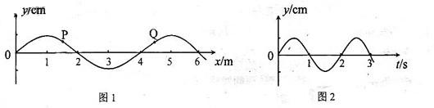
1.（09·全国Ⅰ·20）一列简谐横波在某一时刻的波形图如图1所示，图中P、Q两质点的横坐标分别为x=1.5m和x=4.5m。P点的振动图像如图2所示。

在下列四幅图中，Q点的振动图像可能是 （ BC ）

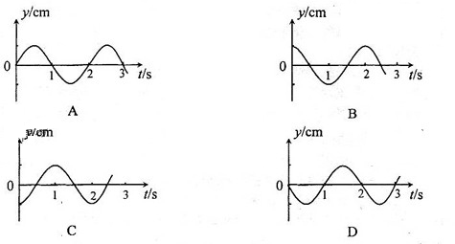

解析：本题考查波的传播.该波的波长为4m.,PQ两点间的距离为3m..当波沿x轴正方向传播时当P在平衡位置向上振动时而Q点此时应处于波峰,B正确.当沿x轴负方向传播时,P点处于向上振动时Q点应处于波谷,C对。
2.（09·全国卷Ⅱ·14）下列关于简谐振动和简谐波的说法，正确的是 （ AD ）
A．媒质中质点振动的周期一定和相应的波的周期相等
B．媒质中质点振动的速度一定和相应的波的波速相等
C．波的传播方向一定和媒质中质点振动的方向一致
D．横波的波峰与波谷在振动方向上的距离一定是质点振幅的两倍
解析：本题考查机械波和机械振动.介质中的质点的振动周期和相应的波传播周期一致A正确.而各质点做简谐运动速度随时间作周期性的变化,但波在介质中是匀速向前传播的,所以不相等,B错.对于横波而言传播方向和振动方向是垂直的,C错.根据波的特点D正确。
3.（09·北京·15）类比是一种有效的学习方法，通过归类和比较，有助于掌握新知识，提高学习效率。在类比过程中，既要找出共同之处，又要抓住不同之处。某同学对机械波和电磁波进行类比，总结出下列内容，其中不正确的是 （ D ）
A．机械波的频率、波长和波速三者满足的关系，对电磁波也适用
B．机械波和电磁波都能产生干涉和衍射现象
C．机械波的传播依赖于介质，而电磁波可以在真空中传播
D．机械波既有横波又有纵波，而电磁波只有纵波
解析：波长、波速、频率的关系对任何波都是成立的，对电磁波当然成立，故A选项正确；干涉和衍射是波的特性，机械波、电磁波都是波，这些特性都具有，故B项正确；机械波是机械振动在介质中传播形成的，所以机械波的传播需要介质而电磁波是交替变化的电场和磁场由近及远的传播形成的，所以电磁波传播不需要介质，故C项正确；机械波既有横波又有纵波，但是电磁波只能是横波，其证据就是电磁波能够发生偏振现象，而偏振现象是横波才有的， D项错误。故正确答案应为D。
4.（09·北京·17）一简谐机械波沿x轴正方向传播，周期为T，波长为。若在x=0处质点的振动图像如右图 所示，则该波在t=T/2时刻的波形曲线为 （ A ）
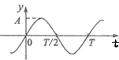

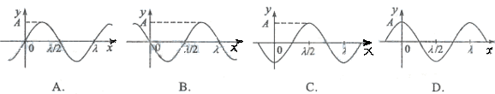
解析：从振动图上可以看出x=0处的质点在t=T/2时刻处于平衡位置，且正在向下振动，四个选项中只有A图符合要求，故A项正确。
5.（09·上海物理·4）做简谐振动的单摆摆长不变，若摆球质量增加为原来的4倍，摆球经过平衡位置时速度减小为原来的1/2，则单摆振动的 （ C ）
A．频率、振幅都不变 B．频率、振幅都改变
C．频率不变、振幅改变 D．频率改变、振幅不变
解析：由单摆的周期公式，可知，单摆摆长不变，则周期不变，频率不变；振幅A是反映单摆运动过程中的能量大小的物理量，由可知，摆球经过平衡位置时的动能不变，因此振幅改变，所以C正确。
6.（09·天津·8）某质点做简谐运动，其位移随时间变化的关系式为
x＝Asin，则质点 （ AD ）
A.第1 s末与第3 s末的位移相同
B.第1 s末与第3 s末的速度相同
C.3 s末至5 s末的位移方向都相同
D.3 s末至5 s末的速度方向都相同
解析：由关系式可知，，将t=1s和t=3s代入关系式中求得两时刻位移相同，A对；画出对应的位移-时间图像，由图像可以看出，第1s末和第3s末的速度方向不同，B错；仍由图像可知，3s末至5s末的位移大小相同，方向相反，而速度是大小相同，方向也相同。故C错、D对。
A
-A
4
8
t/s
x
1
2
3
5
6
7
O
7.（09·重庆·1 5）同一音叉发出的声波同时在水和空气中传播，某时刻的波形曲线见图，以下说法正确的是（ A ）
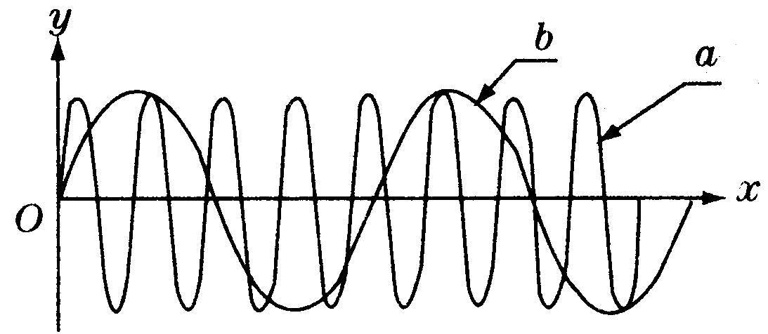

A．声波在水中波长较大，b是水中声波的波形曲线。
B．声波在空气中波长较大，b是空气中声波的波形曲线
C．水中质点振动频率较高，a是水中声波的波形曲线
D．空气中质点振动频率较高，a是空气中声波的波形曲线
8.（09·四川·19）图示为一列沿x轴负方向传播的简谐横波，实线为t＝0时刻的波形图，虚线为t＝0.6 s时的波形图，波的周期T＞0.6 s，则 （ D ）
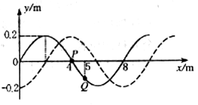
A.波的周期为2.4 s
B.在t＝0.9s时，P点沿y轴正方向运动
C.经过0.4s，P点经过的路程为4m
D.在t＝0.5s时，Q点到达波峰位置
解析：根据题意应用平移法可知T＝0.6s，解得T＝0.8s，A错；由图可知振幅A＝0.2m、波长λ＝8m。t＝0.9s＝1T，此时P点沿y轴负方向运动，B错；0.4s＝T，运动路程为2A＝0.4m，C错； t＝0.5s＝T＝T＋T，波形图中Q正在向下振动，从平衡位置向下振动了T，经T到波谷，再过T到波峰，D对。
9.（09·福建·17）图甲为一列简谐横波在t=0.10s时刻的波形图，P是平衡位置为x=1 m处的质点，Q是平衡位置为x=4 m处的质点，图乙为质点Q的振动图象，则 （ AB ）
A.t=0.15s时，质点Q的加速度达到正向最大
B.t=0.15s时，质点P的运动方向沿y轴负方向
C.从t=0.10s到t=0.25s，该波沿x轴正方向传播了6 m
D.从t=0.10s到t=0.25s，质点P通过的路程为30 cm
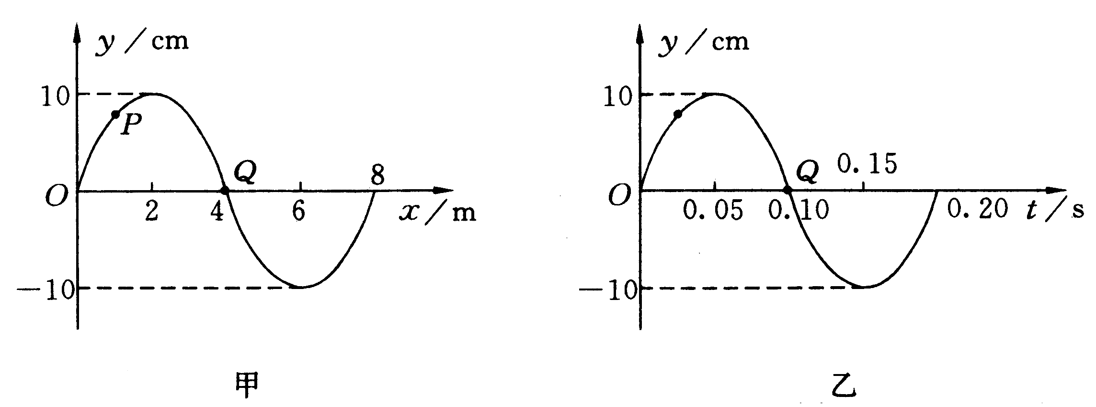
解析：由y-t图像知，周期T=0.2s，且在t=0.1sQ点在平衡位置沿y负方向运动，可以推断波没x负方向传播，所以C错；
从t=0.10s到t=0.15s时，Δt=0.05s=T/4，质点Q从图甲所示的位置振动T/4到达负最大位移处，又加速度方向与位移方向相反，大小与位移的大小成正比，所以此时Q的加速度达到正向最大，而P点从图甲所示位置运动T/4时正在由正最大位移处向平衡位置运动的途中，速度沿y轴负方向，所以A、B都对；
振动的质点在t=1T内，质点运动的路程为4A；t=T/2，质点运动的路程为2A；但t=T/4，质点运动的路程不一定是1A；t=3T/4，质点运动的路程也不一定是3A。本题中从t=0.10s到t=0.25s内，Δt=0.15s=3T/4，P点的起始位置既不是平衡位置，又不是最大位移处，所以在3T/4时间内的路程不是30cm。
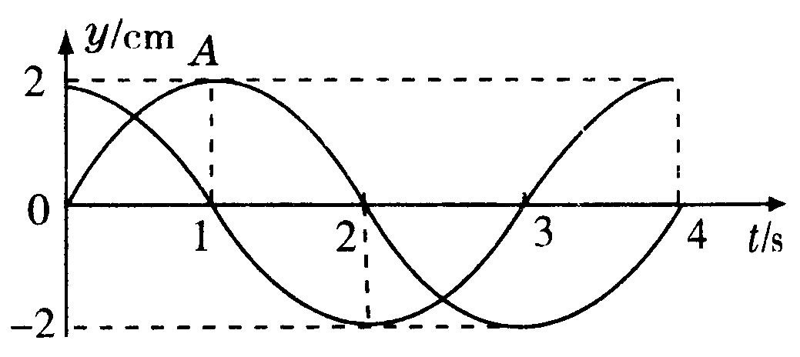
10.（09·浙江·21）一列波长大于1m的横波沿着轴正方向传播，处在和的两质点、的振动图像如图所示。由此可知 （ A ）
A．波长为m
B．波速为
C．末、两质点的位移相同
D．末点的振动速度大于点的振 动速度
解析：，由于波沿x正方向传播，所以A先振动，又由于波长大于1m，所以，所以，，A对，波速，B错；由振动图像知，在3s末，、两质点的位移不相同，C错；1s末A点速度为零，B点速度最大，D错。
二、非选择题
11.（09·上海物理·12）弹性绳沿x轴放置，左端位于坐标原点，用手握住绳的左端，当t＝0时使其开始沿y
轴做振幅为8cm的简谐振动，在t＝0.25s时，绳上形成如图所示的波形，则该波的波速为___________cm/s，t＝___________时，位于x₂＝45cm的质点N恰好第一次沿y轴正向通过平衡位置。
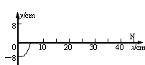

答案：20，2.75
解析：由图可知，这列简谐波的波长为20cm，周期T=0.25s×4=1s，所以该波的波速；从t=0时刻开始到N质点开始振动需要时间,在振动到沿y轴正向通过平衡位置需要再经过，所以当t=（2.25+0.5）s=2.75s，质点N恰好第一次沿y轴正向通过平衡位置。
12.（09·广东物理·14）（2）图为声波干涉演示仪的原理图。两个U形管A和B套在一起，A管两侧各有一小孔。声波从左侧小孔传入管内，被分成两列频率 的波。当声波分别通过A、B传播到右侧小孔时，若两列波传播的路程相差半个波长，则此处声波的振幅 ；若传播的路程相差一个波长，则此处声波的振幅 。
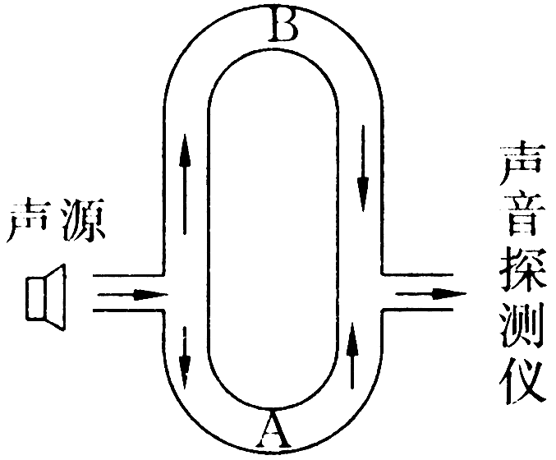
答案：（2）相等，等于零，等于原振幅的二倍。
解析：（2）声波从左侧小孔传入管内向上向下分别形成两列频率相同的波，若两列波传播的路程相差半个波长，则振动相消，所以此处振幅为零，若传播的路程相差一个波长，振动加强，则此处声波的振幅为原振幅的二倍。
13.（09·宁夏物理·35）（1）某振动系统的固有频率为f_{o} ，在周期性驱动力的作用下做受迫振动，驱动力的频率为f 。若驱动力的振幅保持不变，下列说法正确的是_______（填入选项前的字母，有填错的不得分）
A．当f < f₀时，该振动系统的振幅随f增大而减小
B．当f > f₀时，该振动系统的振幅随f减小而增大
C．该振动系统的振动稳定后，振动的频率等于f₀
D．该振动系统的振动稳定后，振动的频率等于f
答案：BD
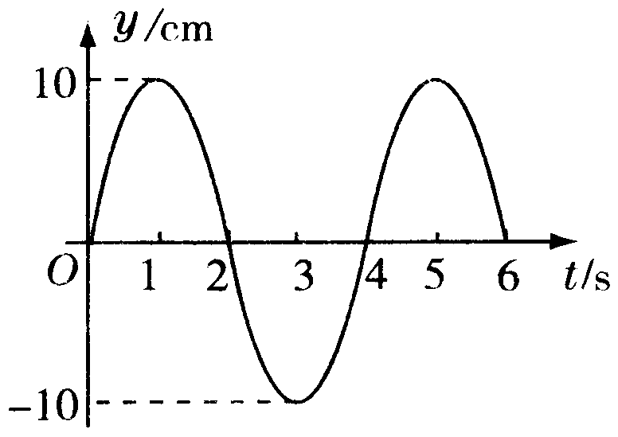
14.（09·江苏物理·12.B）（4分）(2)在时刻，质点A开始做简谐运动，其振动图象如图乙所示。质点A振动的周期是 s；时，质点A的运动沿轴的 方向（填“正”或“负”）；质点B在波动的传播方向上与A相距16m，已知波的传播速度为2m/s，在时，质点B偏离平衡位置的位移是 cm。
答案：B.（2）4 正 10
解析：（2）振动图象和波形图比较容易混淆，而导致出错，在读图是一定要注意横纵坐标的物理意义，以避免出错。题图为波的振动图象，图象可知周期为4s，波源的起振方向与波头的振动方向相同且向上，t=6s时质点在平衡位置向下振动，故8s时质点在平衡位置向上振动；波传播到B点，需要时间s=8s，故时，质点又振动了1s(个周期)，处于正向最大位移处，位移为10cm.。
15.（09·山东物理·37）（1）图1为一简谐波在t=0时，对的波形图，介质中的质点P做简谐运动的表达式为y=4sin5xl，求该波的速度，并指出t=0.3s时的波形图(至少画出一个波长)
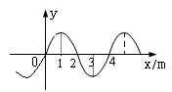
图1

解析：（1）由简谐运动的表达式可知，t=0时刻指点P向上运动，故波沿x轴正方向传播。由波形图读出波长，,由波速公式，联立以上两式代入数据可得。t=0.3s时的波形图如图所示。
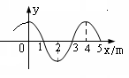

考点：简谐运动、简谐波
16.（09·海南物理·18）有一种示波器可以同时显示两列波形。对于这两列波，显示屏上横向每格代表的时间间隔相同。利用此中示波器可以测量液体中的声速，实验装置的一部分如图1所示：管内盛满液体，音频信号发生器所产生的脉冲信号由置于液体内的发射器发出，被接受器所接受。图2为示波器的显示屏。屏上所显示的上、下两列波形分别为发射信号与接受信号。若已知发射的脉冲信号频率为，发射器与接收器的距离为，求管内液体中的声速。（已知所测声速应在1300~1600m/s之间，结果保留两位有效数字。）
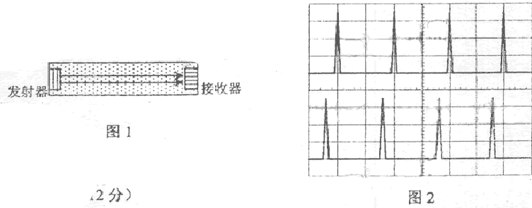

解析：设脉冲信号的周期为T，从显示的波形可以看出，图2中横向每一分度（即两条长竖线间的距离）所表示的时间间隔为
其中
对比图2中上、下两列波形，可知信号在液体中从发射器传播只接受器所用的时间为
其中，
液体中的声速为
联立①②③④式，代入已知条件并考虑到所测声速应在1300～1600之间，得

2008年高考题
一、选择题
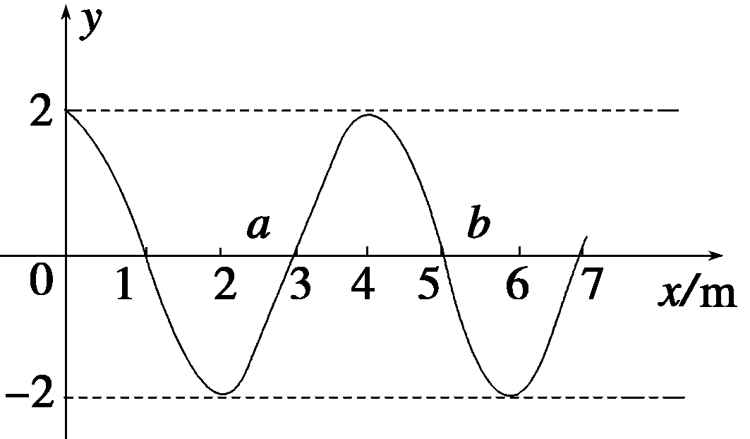
1.（08全国Ⅰ16）一列简谐横波沿x轴传播,周期为T.t=0时刻的波形如图所
示.此时平衡位置位于x=3 m处的质点正在向上运动,若a、b两质点平衡位
置的坐标分别为x_{a}=2.5 m,x_{b}=5.5 m,则 ( )
A.当a质点处在波峰时,b质点恰在波谷
B.t=T/4时,a质点正在向y轴负方向运动
C.t=3T/4时,b质点正在向y轴负方向运动
D.在某一时刻,a、b两质点的位移和速度可能相同
答案 C
解析 a、b两质点的平衡位置间的距离为Δx=x_{b}-x_{a}=5.5 m-2.5 m=3 m,从波的图象可知：λ=4 m,所以
Δx= λ.若Δx=(n+)λ且n=0,1,2,3…时两质点的振动反相,故A项错.由x=3 m处的质点在t=0时刻的速度方向可判断出波速方向为-x方向,此时质点a、b的速度方向分别为+y、-y方向,可知B错,C对.若Δx=nλ且n=1,2,3…时两个质点的振动同相,故D错.
2.（08全国Ⅱ17）一列简谐横波沿x轴正方向传播,振幅为A.t=0时,平衡位置在x=0处的质元位于y=0处,且向y轴负方向运动;此时,平衡位置在x=0.15 m处的质元位于y=A处.该波的波长可能等于 （ ）
A.0.60 m B.0.20 m C.0.12 m D.0.086 m
答案AC
解析 由已知条件可写出已知距离与波长的关系式：
Δx=（+n）λ,其中n=0,1,2…
Δx=0.15-0=0.15 m
所以,λ₁=0.60 m,λ₂=0.12 m,λ₃=0.067 m.
3.（08宁夏理综32）下列关于简谐振动和简谐机械波的说法正确的是 （ ）
A.弹簧振子的周期与振幅有关
B.横波在介质中的传播速度由介质本身的性质决定
C.在波传播方向上的某个质点的振动速度就是波的传播速度
D.单位时间内经过介质中一点的完全波的个数就是这列简谐波的频率
答案 BD
解析 简谐运动的周期T=2π与振幅无关,A错.波速取决于介质,B对.各质点并不随波迁移,做简谐运动的质点速度周期性变化,不是波速, C错.单位时间内通过某质点的完全波个数即单位时间内全振动的次数,D对.
4.（08北京理综16）在介质中有一沿水平方向传播的简谐横波.一质点由平衡位置竖直向上运动,经0.1 s到达最大位移处,在这段时间内波传播了0.5 m.则这列波 （ ）
A.周期是0.2 s B.波长是0.5 m C.波速是2 m/s D.经1.6 s传播了8 m答案 D
解析 波速v= m/s=5 m/s,故选项C错误;质点由平衡位置开始运动,经0.1 s达到最大位移处,则nT+=0.1 s或nT+T=0.1 s,即T= s或T= s（n=0,1,2,……）,故选项A错误;波长λ=v·T,则λ= m或λ= m（n=0,1,2,……）,故选项B错误;1.6 s内波传播距离x=v·t=5×1.6 m=8 m,故选项D正确.
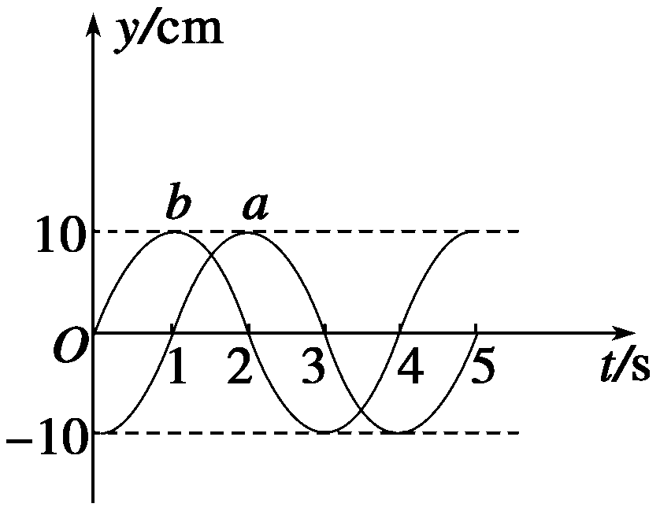
5.（08重庆理综21）一列简谐横波沿直线由a向b传播,相距10.5 m的a、b两处的质
点振动图象如图中a、b所示,则 ( )
A.该波的振幅可能是20 cm B.该波的波长可能是8.4 m
C.该波的波速可能是10.5 m/s D.该波由a传播到b可能历时7 s
答案 D
解析 由图知振幅A=10 cm;（n+）λ=10.5,则不论n取任何非负数都不可能得到8.4 m,B不对;由图可以看出T=4 s,v===,显然波速不可能是10.5 m/s.由图象分析可知,经历时间可能为t=(1+)T.所以可能为7 s.
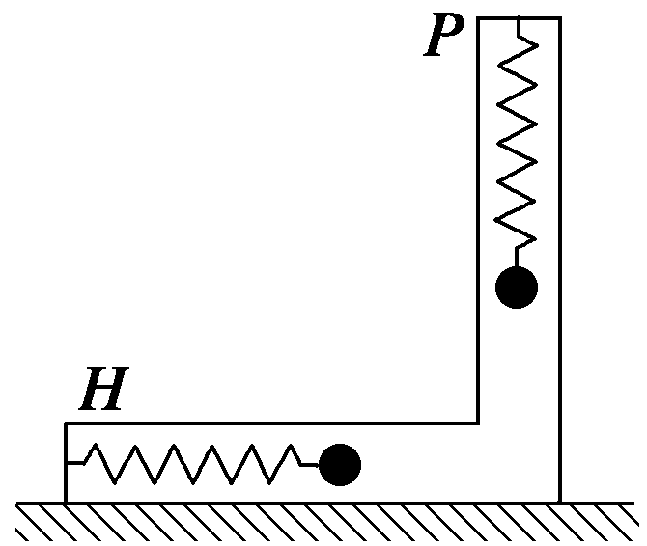
6.（08重庆理综20）某地区地震波中的横波和纵波传播速率分别约为4 km/s和9 km/s,
一种简易地震仪由竖直弹簧振子P和水平弹簧振子H组成（如图）,在一次地震中,震
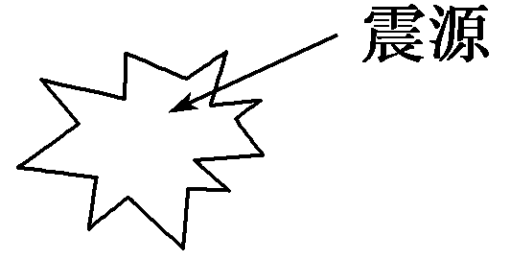
源在地震仪下方,观察到两振子相差5 s开始振动,则 ( )
A.P先开始振动,震源距地震仪约36 km B.P先开始振动,震源距地震仪约25 km
C.H先开始振动,震源距地震仪约36 km D.H先开始振动,震源距地震仪约25 km
答案 A
解析 由于纵波传播较快,故P先开始振动,设震源距地震仪约x,则有：-=t,代入数据可得
x=36 km,故A正确.
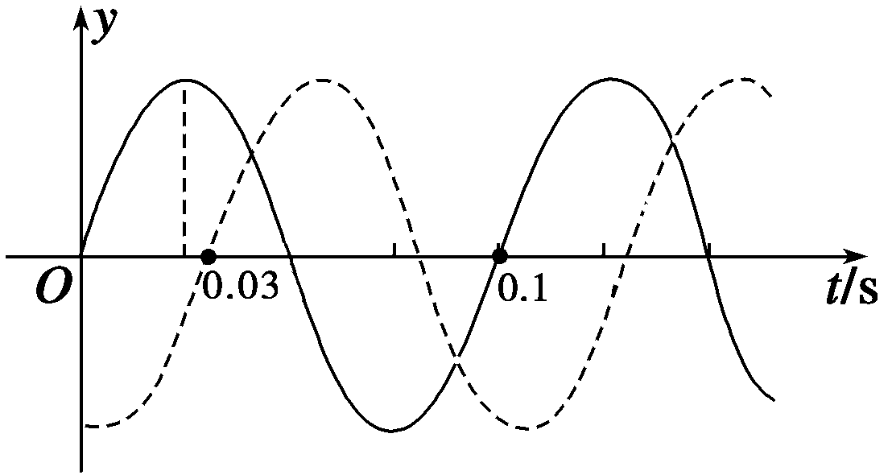
7.（08四川理综19）一列简谐横波沿直线传播,该直线上的a、b两点相距
4.42 m.图中实、虚两条曲线分别表示平衡位置在a、b两点处质点的
振动曲线.从图示可知 ( )
A.此列波的频率一定是10 Hz  B.此列波的波长一定是0.1 m
C.此列波的传播速度可能是34 m/s D.a点一定比b点距波源近
答案 AC
解析 由图知T=0.1 s,所以f==10 Hz,没告诉传播方向,所以a、b两点哪点离波源近不确定;波的传播方向可向右,也可向左,波长、波速都有多种可能.当波向右传时可能经历（n+）T,波速v==,当n=1时,v=34 m/s.
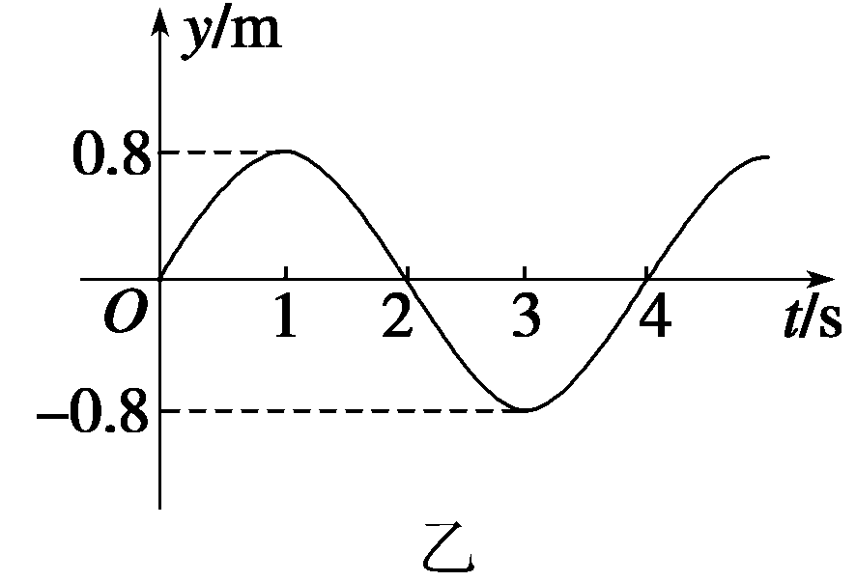
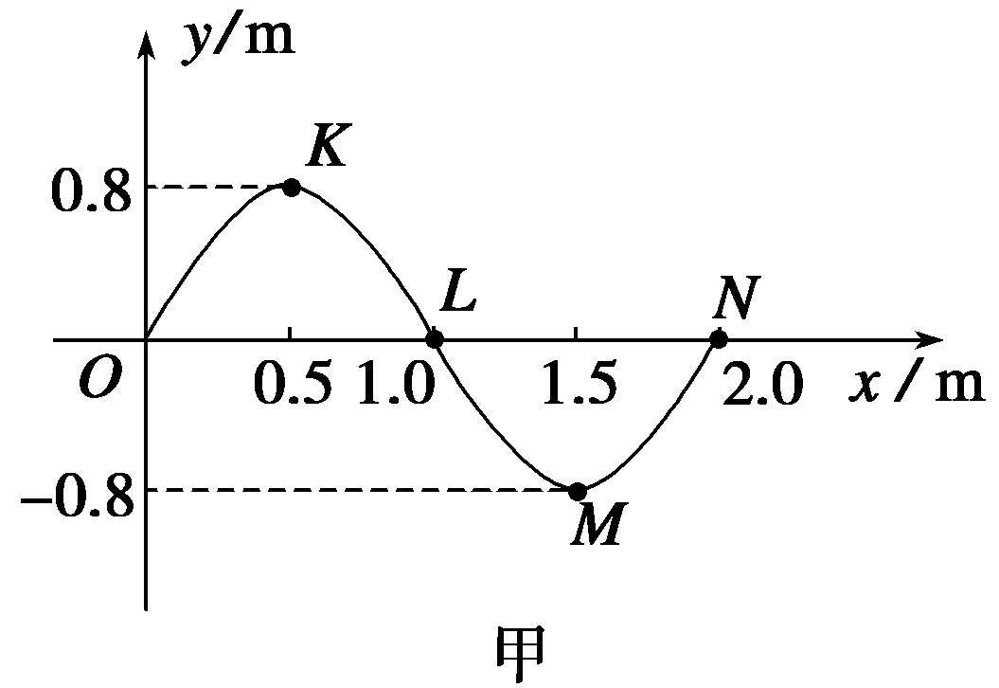
二、非选择题
8.（08江苏12）一列沿着x轴正方向传播的横波,在t=0
时刻的波形如图甲所示.图甲中某质点的振动图象如图
乙所示.质点N的振幅是 m,振动周期为
s,图乙表示质点 （从质点K、L、M、N中选填）的振动图象,该波的波速为 m/s.
答案 0.8、4、L、0.5
解析 由图象看出振幅A=0.8 m,周期T=4 s;波向右传播,0时刻L质点向y轴正方向振动,所以图乙表示L质点的振动图象.
9.（08江苏12）描述简谐运动特征的公式是x= .自由下落的篮球经地面反弹后上升又落下.若不考虑空气阻力及在地面反弹时的能量损失,此运动 （填“是”或“不是”）简谐运动.
答案 Asint 不是
解析 简谐运动方程x= Asint .篮球的受力是重力,大小方向不变,不满足简谐运动的力学特征F=-kx,所以篮球的运动不是简谐运动.
10.（08广东14）大海中航行的轮船,受到大风大浪冲击时,为了防止倾覆,应当改变航行方向和 ,使风浪冲击力的频率远离轮船摇摆的 .
答案航速（速度） 固有频率

2004-2007年高考题
题组一
一、选择题
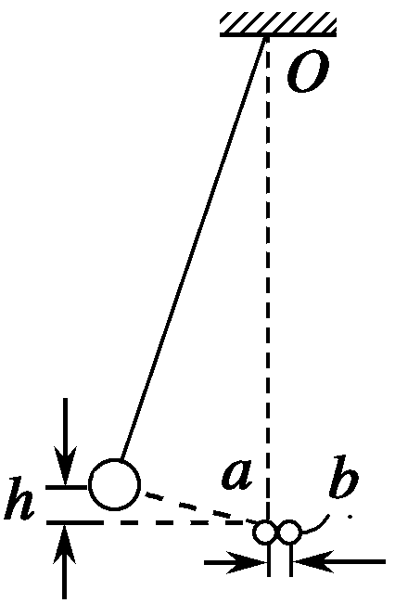
1．（07北京理综19）如图所示的单摆,摆球a向右摆动到最低点时,恰好与一沿水平方向向左
运动的粘性小球b发生碰撞,并粘接在一起,且摆动平面不变.已知碰撞前a球摆动的最高点
与最低点的高度差为h,摆动的周期为T,a球质量是b球质量的5倍,碰撞前a球在最低点的
速度是b球速度的一半.则碰撞后 ( )
A.摆动的周期为T
B.摆动的周期为T
C.摆球的最高点与最低点的高度差为0.3h
D.摆球的最高点与最低点的高度差为0.25h
答案 D
解析 碰撞前后摆长不变,由T=2π知,摆动的周期不变.若a球质量为M,速度为v,则B球质量为M_{b}=,v_{b}=2v,由碰撞过程动量守恒得:Mv-M_{b}v_{b}=(M+M_{b})v′
代入数值解得:v′=v
因为h=
所以h′==h.
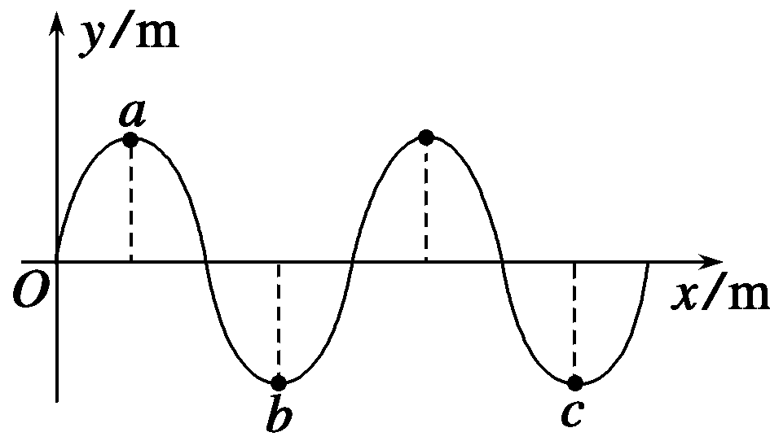
2.（07广东12）右图是一列简谐横波在某时刻的波形图,已知图中b位置的质点
起振时间比a位置的质点晚0.5 s,b和c之间的距离是5 m,则此列波的波长
和频率应分别为 ( )
A.5 m,1 Hz B.10 m,2 Hz C.5 m,2 Hz D.10 m,1 Hz
答案 A
解析 从波动图象可以看出,波长λ=5 m,b点比a点的起振时间晚0.5 s,则波速v== m/s=5 m/s,所以T==1 s,f==1 Hz.
3.（07上海9）如图所示,位于介质Ⅰ和Ⅱ分界面上的波源S,产生两列分别沿x轴负方向与正方向传播的机械波.若在两种介质中波的频率及传播速度分别为f₁、f₂和v₁、v₂,则 ( )
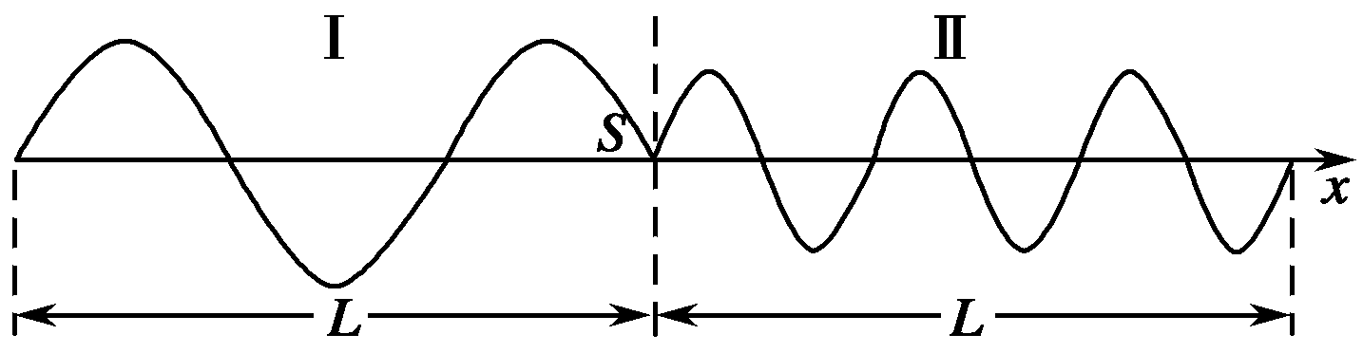

A.f₁=2f₂,v₁=v₂ B.f₁=f₂,v₁=0.5v₂ C.f₁=f₂,v₁=2v₂ D.f₁=0.5f₂,v₁=v₂
答案 C
解析 机械波的频率是由波源决定的,机械波的传播速度是由介质决定的,所以f₁=f₂,对Ⅰ介质,波速v₁=λ₁f=Lf,对Ⅱ介质,波速v₂=λ₂f=f,所以v₁=2v₂.
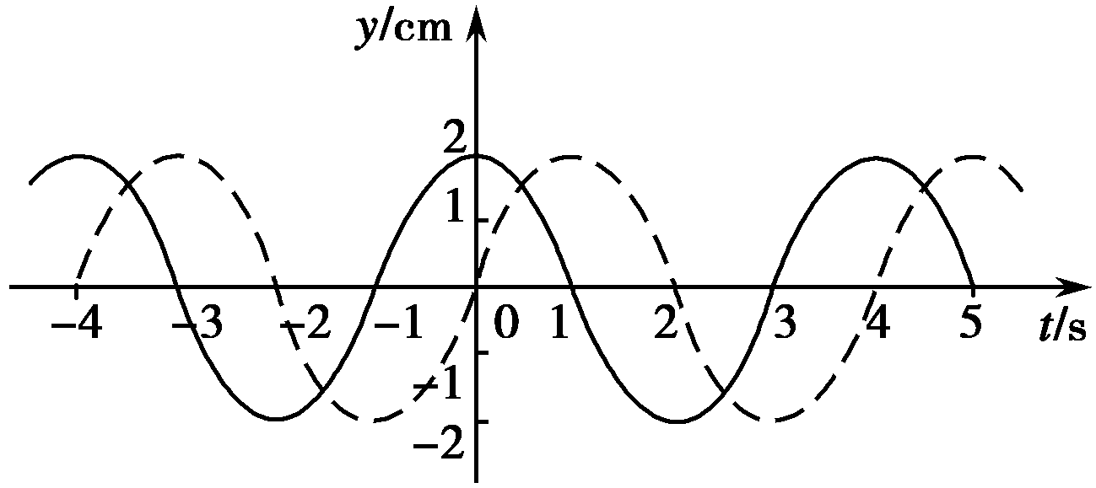
4.（07全国卷Ⅱ15）一列横波在x轴上传播,在x=0与x=1 cm的两点的振动图线分别如图中实线与虚线所示.由此可以得出 ( )


A.波长一定是4 cm B.波的周期一定是4 s
C.波的振幅一定是2 cm D.波的传播速度一定是1 cm/s
答案 BC
解析 由振动图象可得波的周期是4 s,振幅是2 cm,故B、C正确;由波的传播的周期性可知,其传播速度可能具有多解,故A、D错.
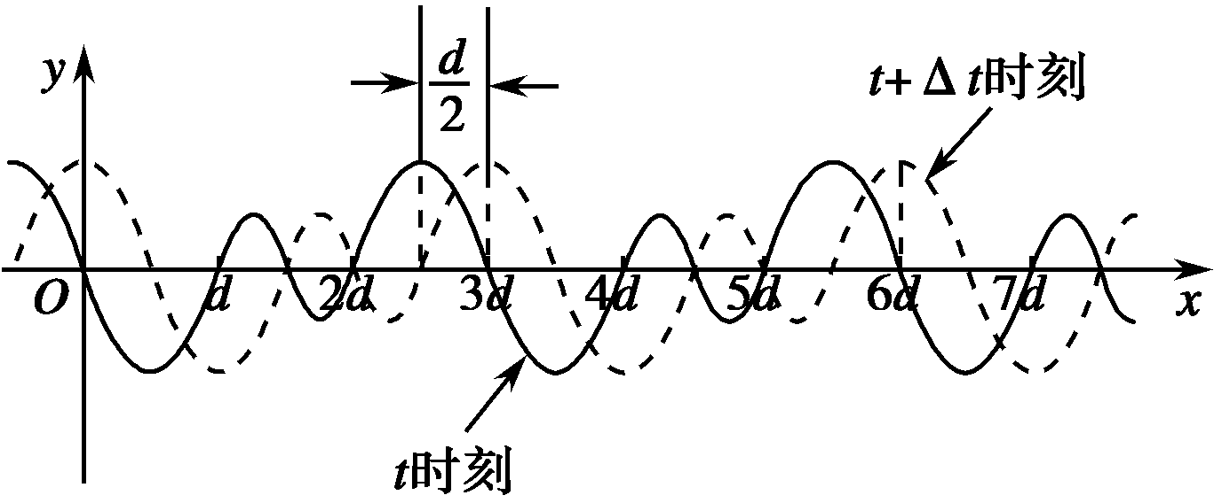
5.（07江苏5）如图所示,实线和虚线分别为某种波在t时刻和t+Δt
时刻的波形曲线.B和C是横坐标分别为d和3d的两个质点.下列
说法中正确的是 ( )
A.任一时刻,如果质点B向上运动,则质点C一定向下运动
B.任一时刻,如果质点B的速度为零,则质点C的速度也为零
C.如果波是向右传播的,则波的周期可能为Δt
D.如果波是向左传播的,则波的周期可能为Δt
答案 C
解析 由波动图象可以看出,波长λ=3d,B、C间距离为:3d-d=2d=λ,无法确定任一时刻两质点的运动方向和速度关系,故A、B选项错误;如果波向右传播,实线波要向右平移x=+nλ=+3nd,与虚线波重合,则波速v==,周期T===,当n=1时,v=Δt,所以C选项正确,同理可证明D选项错误.
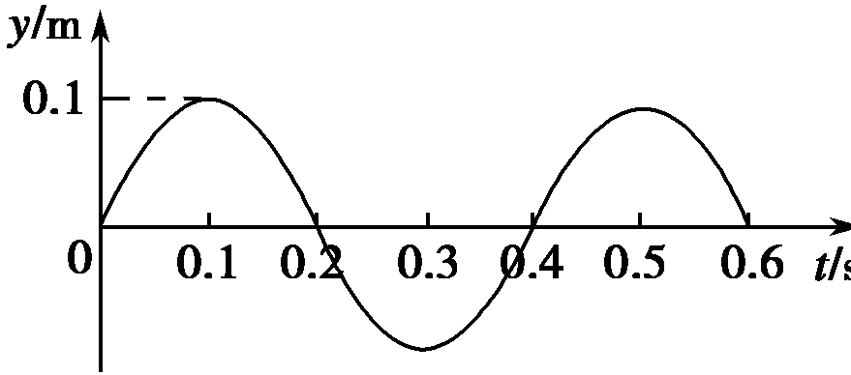
6.（07全国卷Ⅰ15）一列简谐横波沿x轴负方向传播,波速v=4 m/s.已知
坐标原点(x=0)处质点的振动图象如下图所示.在下列四幅图中能够正确
表示t=0.15 s时波形图是 ( )
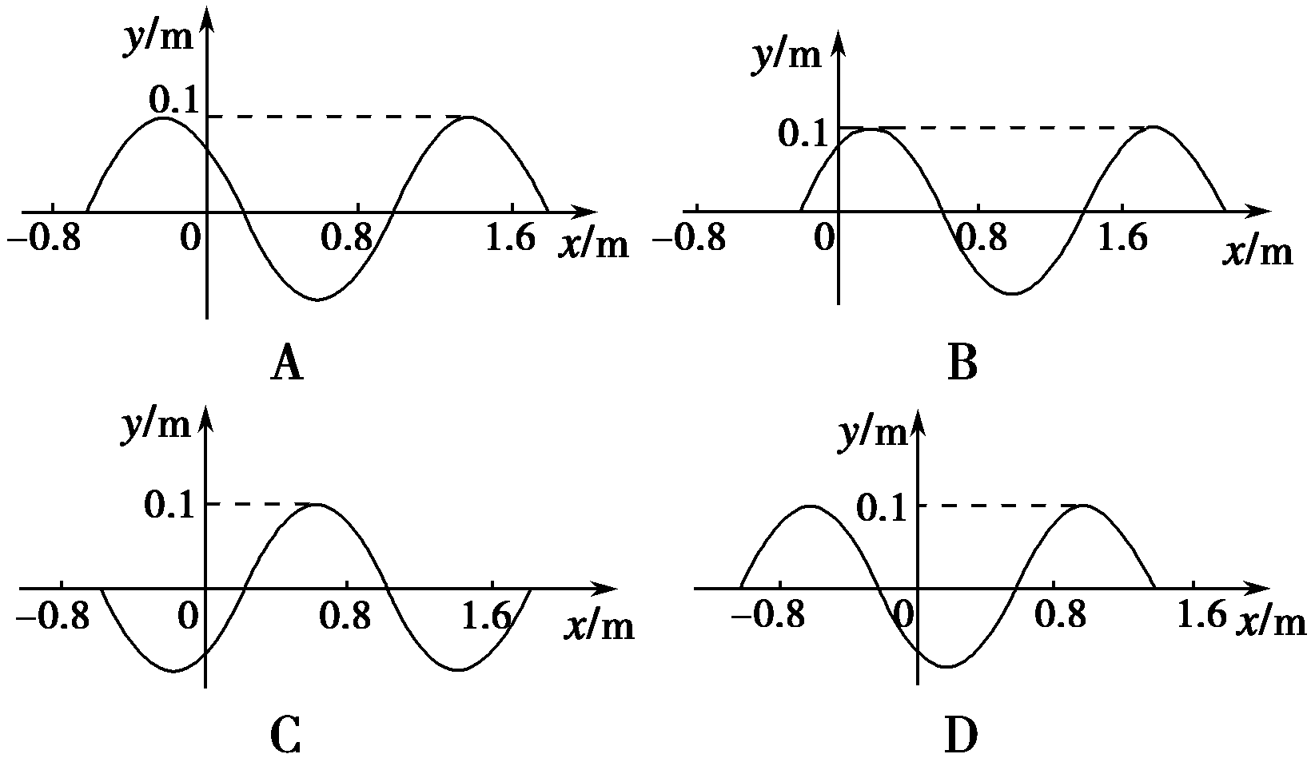

答案 A
解析 由图可看出,t=0.15 s时坐标原点处原点位移为正,且此时刻该点正向y轴负方向振动,由此可断定只有A项正确.
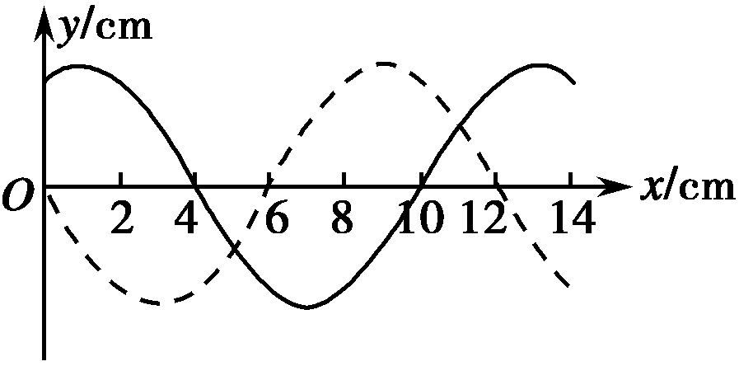
7.（07天津理综21）如图所示,实线是沿x轴传播的一列简谐横波在t=0时刻的波
形图,虚线是这列波在t=0.2 s时刻的波形图.已知该波的波速是0.8 m/s,则下列
说法正确的是 ( )
A.这列波的波长是14 cm B.这列波的周期是0.125 s
C.这列波可能是沿x轴正方向传播的 D.t=0时,x=4 cm处的质点速度沿y轴负方向
答案 D
解析 由波动图象可以看出,波长λ=12 cm,波的周期T== s=0.15 s,由实线波到虚线波平移的距离Δx=vt=0.8×0.2 m=0.16 m=16 cm=λ+4 cm,由波动图象可以看出,波沿x轴负方向传播;t=0时,x=4 cm处
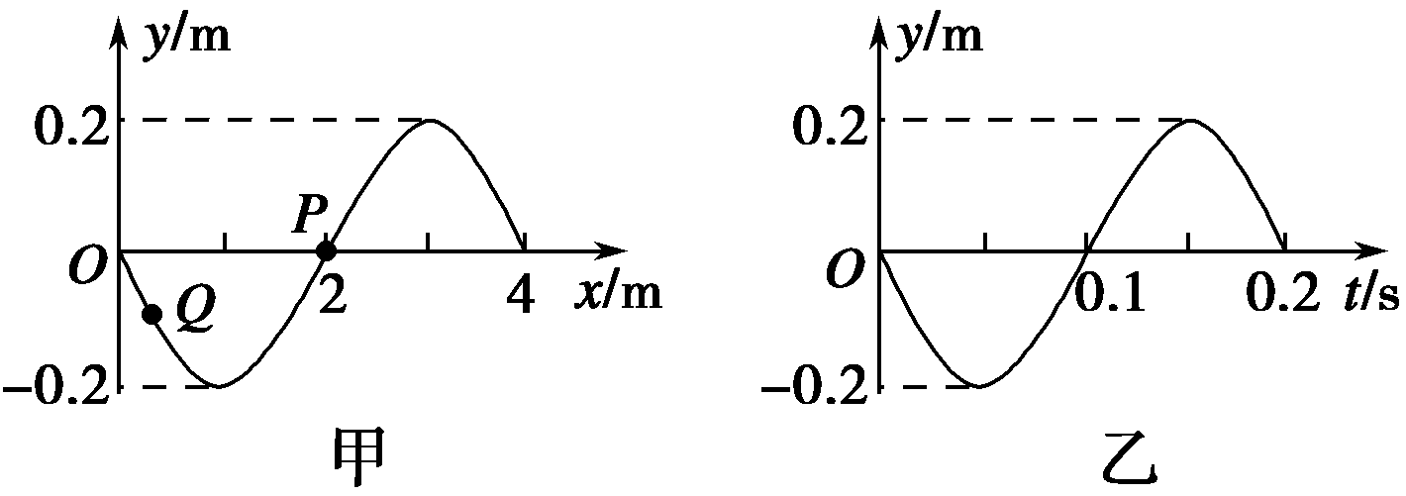
质点沿y轴负方向运动.
8.（07四川理综20）图甲为一列简谐横波在某一时刻的波形图,图乙
为质点P以此时刻为计时起点的振动图象.从该时刻起 ( )
A.经过0.35 s时,质点Q距平衡位置的距离小于质点P距平衡位置的距离
B.经过0.25 s时,质点Q的加速度大于质点P的加速度
C.经过0.15 s,波沿x轴的正方向传播了3 m
D.经过0.1 s时,质点Q的运动方向沿y轴正方向
答案 AC
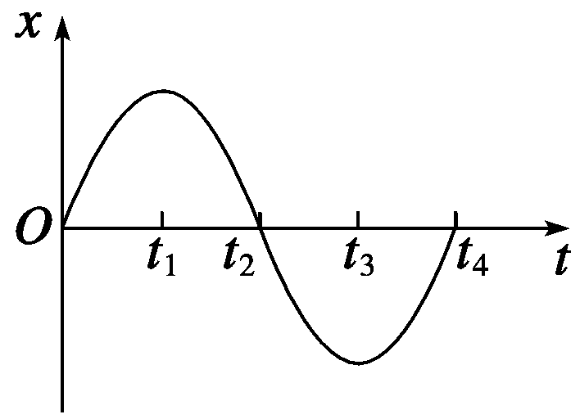
解析 由振动图象可判定t=0时刻质点P向下振动,则机械波向右传播.经0.35 s,即经1T时,P点在波峰,故Q距平衡位置的距离小于P到平衡位置的距离,A对;经0.25 s,即经1T时,P在波谷,Q的加速度小于P的加速度,B错;波速v== m/s=20 m/s,所以经0.15 s波沿x轴的正方向传播的距离s=vΔt=20×0.15 m=3 m,C对;Q点图示时刻向上振动,经半个周期,其运动方向沿y轴负方向,D错.
9.（06天津理综17）一单摆做小角度摆动,其振动图象如图所示,以下说法正确
的是 ( )
A.t₁时刻摆球速度最大,悬线对它的拉力最小
B.t₂时刻摆球速度为零,悬线对它的拉力最小
C.t₃时刻摆球速度为零,悬线对它的拉力最大
D.t₄时刻摆球速度最大,悬线对它的拉力最大
答案 D
解析 由振动图线可看出,t₁时刻和t₀时刻,小球偏离平衡位置的位移最大,此时其速度为零,悬线对它的拉力最小,故A、C错；t₂和t₄时刻,小球位于平衡位置,其速度最大,悬线的拉力最大,故B错,D对.
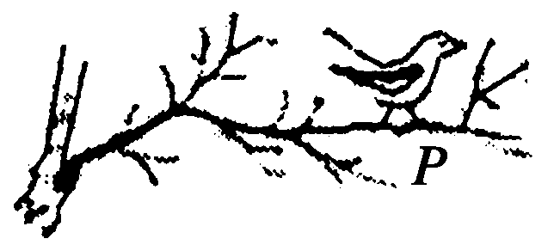
10.（06北京理综17）某同学看到一只鸟落在树枝上的P处,树枝在10 s内上下
振动了6次.鸟飞走后,他把50 g的砝码挂在P处,发现树枝在10 s内上下振
动了12次,将50 g的砝码换成500 g的砝码后,他发现树枝在15 s 内上下振
动了6次.你估计鸟的质量最接近 （ ）
 A.50 g B.200 g C.500 g D.550 g
答案 B
解析 鸟在树枝上时,树枝振动的周期为T₀=1.7 s, g的砝码时,树枝振动的周期T₂=2.5 s,由于T₁<T₀<T₂,所以鸟的质量m应满足挂上50 g的砝码时,树枝振动的周期为T₁=0.83 s,挂上500：50 g<m<500 g,故正确选项B.
11.（06广东6）铺设铁轨时,每两根钢轨接缝处都必须留有一定的间隙,匀速运行列车经过轨端接缝处时,车轮就会受到一次冲击.由于每一根钢轨长度相等,所以这个冲击力是周期性的,列车受到周期性的冲击做受迫振动.普通钢轨长为12.6 m,列车固有振动周期为0.315 s.下列说法正确的是 ( )
A.列车的危险速率为40 m/s
B.列车过桥需要减速,是为了防止列车发生共振现象
C.列车运行的振动频率和列车的固有频率总是相等的
D.增加钢轨的长度有利于列车高速运行
答案 AD
解析 列车在钢轨上运动时,受钢轨对它的冲击力作用做受迫振动,当列车固有振动频率等于钢轨对它的冲击力的频率时,列车振动的振幅最大,因v===40 m/s,故A正确;列车过桥做减速运动,是为了使驱动力频率远小于桥梁固有频率,防止发生共振现象,而不是列车发生共振现象,B错,C错;增加钢轨长度有利于列车高速运行,D对.
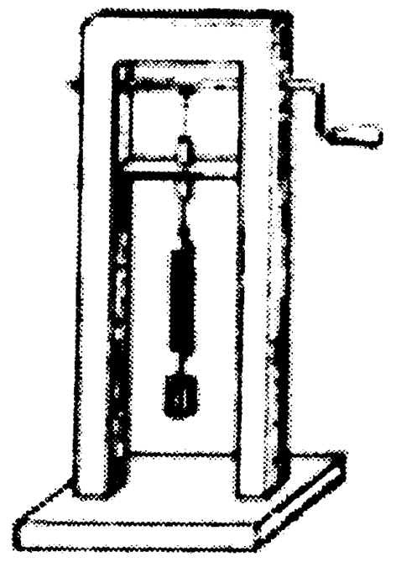
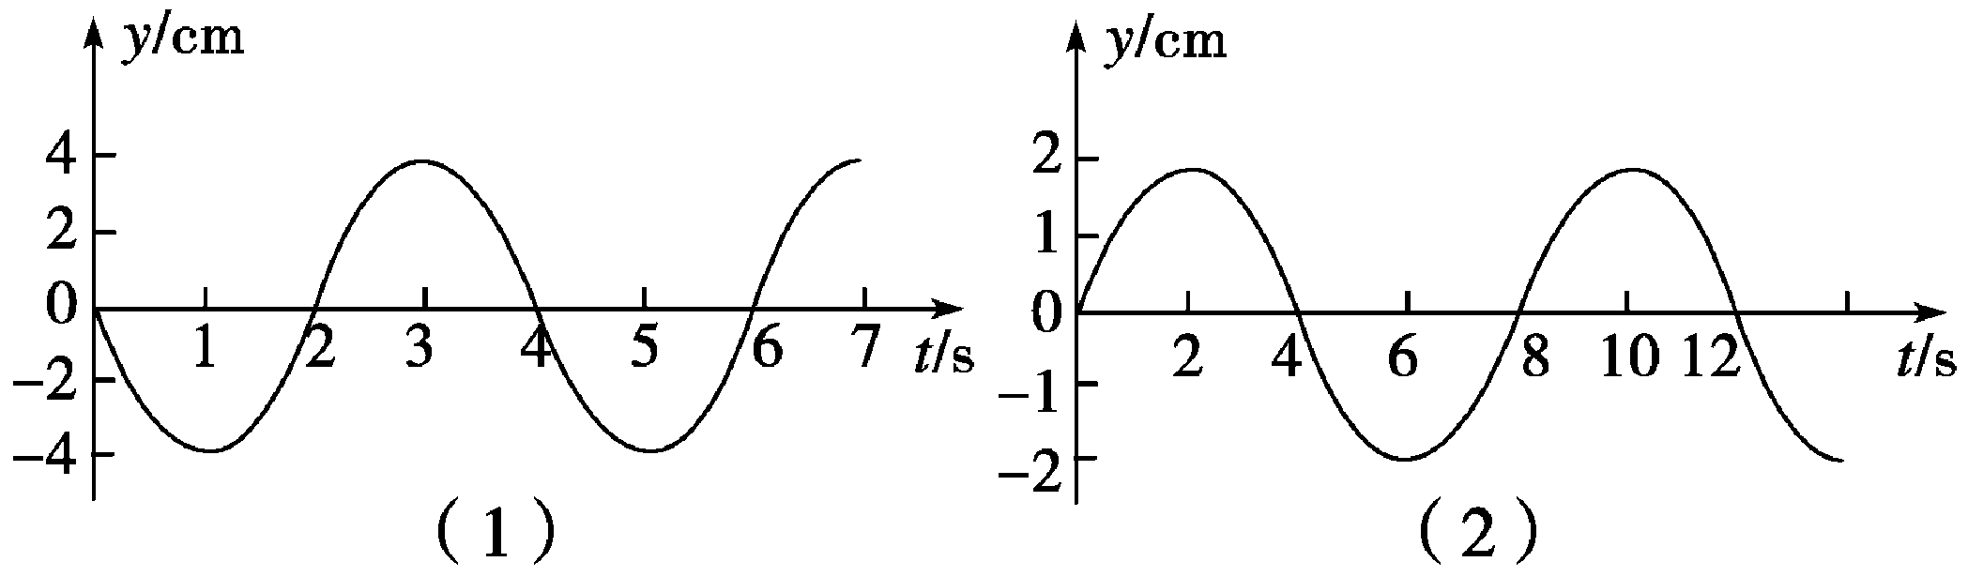
12.（06全国卷Ⅰ19）一砝码和一轻弹簧构成弹簧振子,如右图所示的装置可用于研究该弹簧振子的受迫振动.匀速转动把手时,曲杆给弹簧振子以驱动力,使振子做受迫振动.把手匀速转动的周期就是驱动力的周期,改变把手匀速转动的速度就可以改变驱动力的周期.若保持把手不动,给砝码一向下的初速度,砝码便做简谐运动,振动图线如图（1）所示.当把手以某一速度匀速转动,受迫振动达到稳定时,砝码的振动图线如图（2）所示.若用T₀表示弹簧振子的固有周期,T表示驱动力的周期,Y表示受迫振动达到稳定后砝码振动的振幅,则（ ）

A.由图线可知T₀=4 s
 B.由图线可知T₀=8 s
 C.当T在4 s附近时,Y显著增大；当T比4 s小得多或大得多时,Y很小
 D.当T在8 s附近时,Y显著增大；当T比8 s小得多或大得多时,Y很小
答案 AC
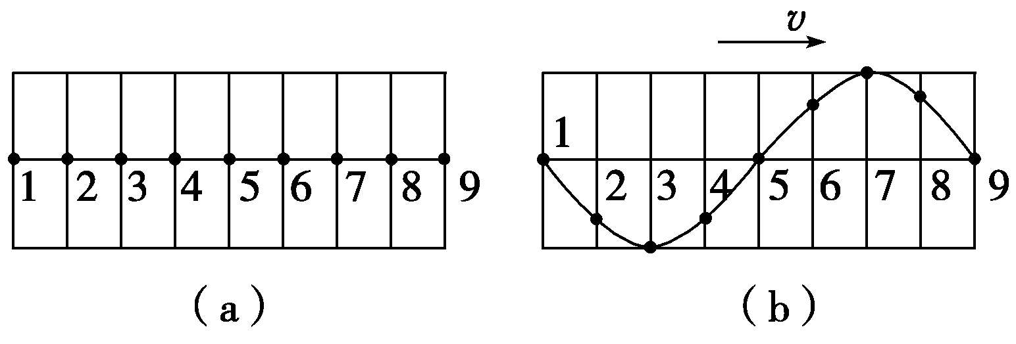
解析 图1是弹簧振子未加驱动力时的周期,故由图线读出的周期为其振动的固有周期,即T₀=4 s,图2是弹簧振子在驱动力作用下的振动图线,做受迫振动的物体,其振动的周期等于驱动力的周期,即T=8 s.当受迫振动的周期与驱动力的周期相同时,其振幅最大；当周期差别越大,其运动振幅越小.由以上分析可知正确选项为A、C.
13.（06上海10）在均匀介质中选取平衡位置在同一直线上的
9个质点,相邻两质点的距离均为L,如图(a)所示,一列横波
沿该直线向右传播,t=0时到达质点1,质点1开始向下运动,
经过时间Δt第一次出现如图(b)所示的波形.则该波的 ( )
A.周期为Δt,波长为8L B.周期为Δt,波长为8L
 C.周期为Δt,波速为12L/Δt D.周期为Δt,波速为8L/Δt
答案 BC
解析 由图(b)可看出,该波波长λ=8L,质点9此时向上运动,这说明在Δt时间内,波传播的距离大于一个波长,因质点1开始振动的方向向下,故波传播到质点9时,质点9起振的方向应向下,而图(b)中质点9向上振动,这说明质点9已振动了,故Δt=+T,T=Δt,机械波传播的速度为v===,由此可知B、C选项正确.
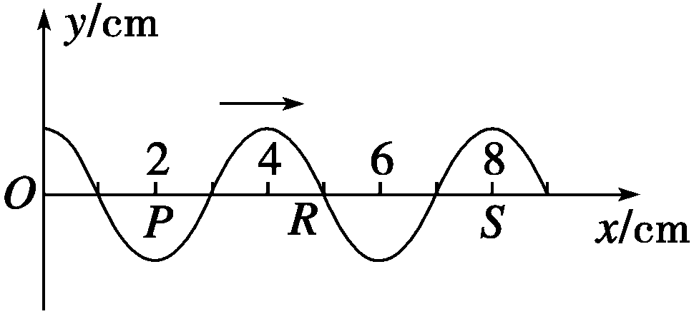
14.（06重庆理综18）如图为一列沿x轴正方向传播的简谐横波在t=0时的波形.
当R点在t=0时的振动状态传到S点时,PR范围内（含P、R）有一些质点正在
向y轴负方向运动,这些质点的x坐标取值范围是 （ ）
A.2 cm≤x≤4 cm B.2 cm＜x＜4cm C.2 cm≤x＜3 cm D.2 cm＜x≤3 cm
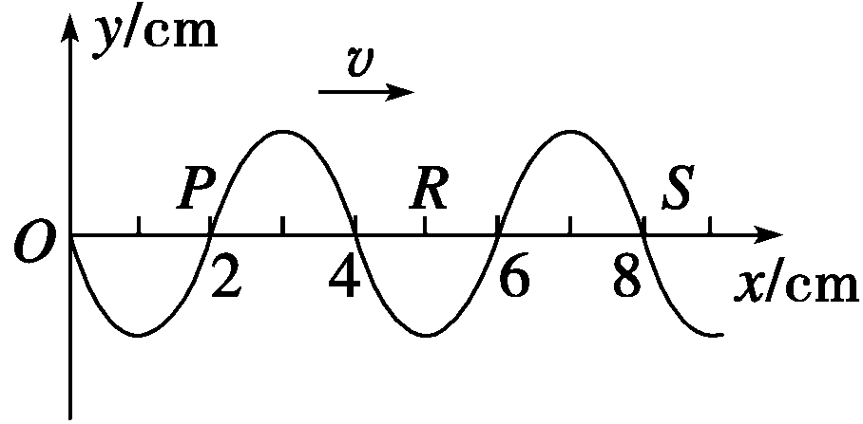
答案 C
解析 当R点在t=0时的运动状态传到S点时,其波形为右图所示.由图可判断正在
向y轴负方向运动的质点应在1 cm<x<3 cm和5 cm<x<7 cm,符题意的选项应为C.
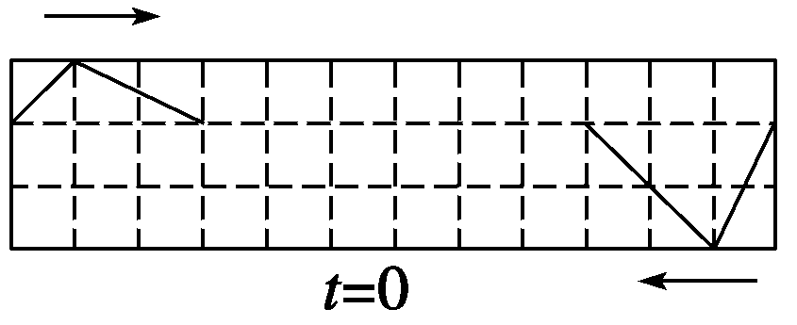
15.（06江苏11）两个不等幅的脉冲波在均匀介质中均以1.0 m/s的速率沿同一直线相向传播,t=0时刻的图形如图所示,下图中小方格的边长为0.1 m,则以下不同时刻,波形正确的是 ( )

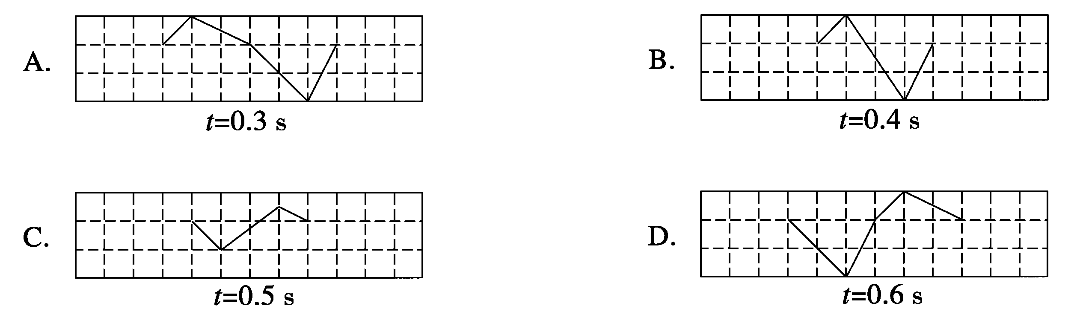

答案 ABD
解析 根据波的叠加原理可知,叠加后任一点位移为两列波分别引起位移的矢量和,经0.3 s、0.4 s、0.5 s、
0.6 s后,每列波形往前平移的距离分别为0.3 m、0.4 m、0.5 m、0.6 m,由叠加原理可知,A、B、D正确.
16.（06全国卷Ⅱ16）频率一定的声源在空气中向着静止的接收器匀速运动.以v表示声源的速度,V表示声波的速度（v<V）,ν表示接收器接收到的频率.若ν增大,则 （ ）
A.ν增大,V增大 B.ν增大,V不变 C.ν不变,V增大 D.ν减小,V不变
答案 B
解析 当声源与观察者的相对位置发生变化时,观察到频率改变的现象叫多普勒效应,当声源的速度变大时,声源与接收器的相对位置发生改变,故接收器接收到的频率变大,声波的速度由介质决定,其速度不会发生变化.
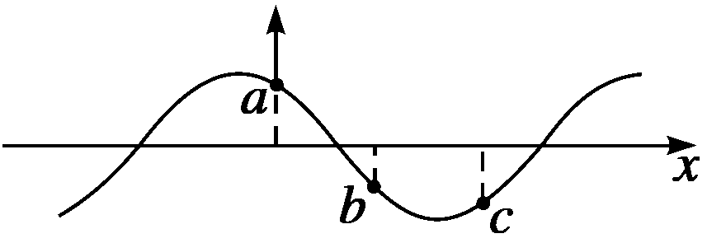
17.（05全国Ⅲ20）一列简谐横波在x轴上传播，某时刻的波形如图所示，a、
b、c为三个质元，a正向上运动.由此可知 ( )
A.该波沿x轴正方向传播
B.c正向上运动
C.该时刻以后，b比c先到达平衡位置
D.该时刻以后，b比c先到达平衡位置最远处
答案 AC
解析 这是一个对机械波的基本概念的考查，由质点的振动方向可判定波的传播方向，由于a点此时刻向上振动，则a点所在的坡为下坡，所以A对；由波的传播方向可判定，b点此时向上振动，而c点此时正向下振动，所以C对.
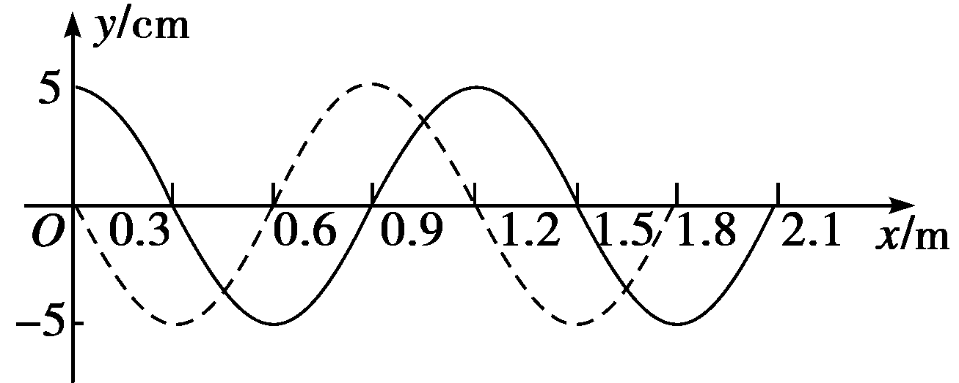
18.（05天津理综19）图中实线和虚线分别是x轴上传播的一列简谐横波
在t=0和t=0.03 s时刻的波形图，x=1.2 m处的质点在t=0.03 s时刻向
y轴正方向运动，则 （ ）
A.该波的频率可能是125 Hz
B.该波的波速可能是10 m/s
C.t=0时x=1.4 m处质点的加速度方向沿y轴正方向
D.各质点在0.03 s内随波迁移0.9 m
答案 A
解析 由机械波传播的周期性特点可知，由实线波到虚线波所用时间Δt=T+nT=0.03 s故f==,当f=125 Hz时，n=3,故A正确；横波可能的速度v=λf=40n+30(m/s)>10 m/s,故B错误；t=0时刻，1.4 m处质点加速度为零；各质点仅在平衡位置附近上下振动，并不随波迁移.
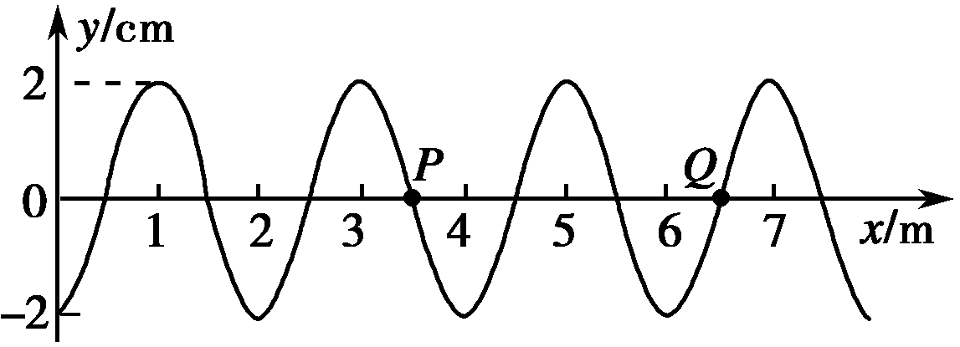
二、非选择题
19.（07上海2A）沿x轴正方向传播的简谐横波在t=0时的波形如图所示,P、
Q两个质点的平衡位置分别位于x=3.5 m和x=6.5 m处.在t₁=0.5 s时,质
点P恰好此后第二次处于波峰位置;则t₂= s时,质点Q此后第二次在平衡位置且向上运动;当t₃=0.9 s时,质点P的位移为 cm.
答案 0.6 2
解析 质点P在图示时刻向上振动,第二次处于波峰位置时所用时间t₁=T=0.5 s,所以T=0.4 s;质点Q图示时刻向下振动,此后第二次在平衡位置且向上运动时需经时间t₂=T=×0.4 s=0.6 s;当t₃=0.9 s时,质点P运动了2T,此时P在波峰,其位移为2 cm.
20.（07上海2B）在接近收费口的道路上安装了若干条突起于路面且与行驶方向垂直的减速带,减速带间距为10 m,当车辆经过减速带时会产生振动.若某汽车的固有频率为1.25 Hz,则当该车以 m/s的速度行驶在此减速区时颠簸得最厉害,我们把这种现象称为 .
答案 12.5 共振
解析 当驱动力的频率与物体的固有频率相等时,其振动是最强的,这种现象就是共振现象,由此可知,v==sf=10×1.25 m/s=12.5 m/s.
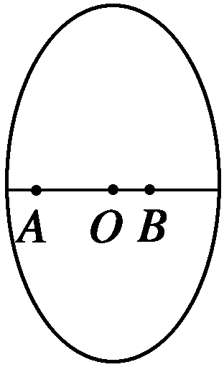
21.（07山东理综37）湖面上一点O上下振动,振幅为0.2 m,以O点为圆心形成圆形水波,
如图所示,A、B、O三点在一条直线上,OA间距离为4.0 m,OB间距离为2.4 m.某时刻
O点处在波峰位置,观察发现2 s后此波峰传到A点,此时O点正通过平衡位置向下运动,
OA间还有一个波峰.将水波近似为简谐波.
(1)求此水波的传播速度、周期和波长.
(2)以O点处在波峰位置为0时刻,某同学打算根据OB间距离与波长的关系确定B点在0
时刻的振动情况,画出B点的振动图象.你认为该同学的思路是否可行？若可行,画出B点振动图象;若不可行,请给出正确思路并画出B点的振动图象.
 答案 (1)2 m/s 1.6 s 3.2 m(2)见解析
解析 （1）v==2 m/s
 Δt=T,T=1.6 s
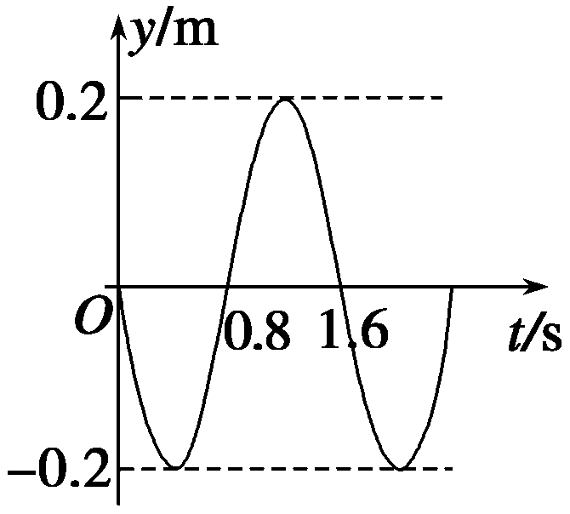
λ=vT=3.2 m
(2)可行
振动图象如右图所示.
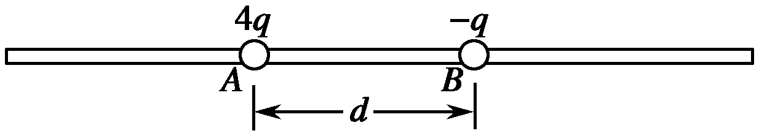
22.（07江苏16）如图所示,带电量分别为4q和-q的小球A、B固
定在水平放置的光滑绝缘细杆上,相距为d.若杆上套一带电小环
C,带电体A、B和C均可视为点电荷.
(1)求小环C的平衡位置.
(2)若小环C带电量为q,将小环拉离平衡位置一小位移x(|x|《d)后静止释放,试判断小环C能否回到平衡位置.(回答“能”或“不能”即可)
(3)若小环C带电量为-q,将小环拉离平衡位置一小位移x(|x|《d)后静止释放,试证明小环C将作简谐动.(提示：当α《1时,则≈1-nα)
答案 (1)在AB连线的延长线上距离B为d处 (2)不能 (3)见解析
解析 (1)设C在AB连线的延长线上距离B为l处达到平衡,带电量为Q
库仑定律F=k
平衡条件F_{C}=+=0
解得₁=-d(舍去),₂=d
所以,平衡位置=d
(2)不能
(3)小环C带电量为-q,平衡位置不变,拉离平衡位置一小位移x后
C受力为F_{C}=+
利用近似关系化简得F_{C}=-x.
所以小环C将做简谐运动

题组二
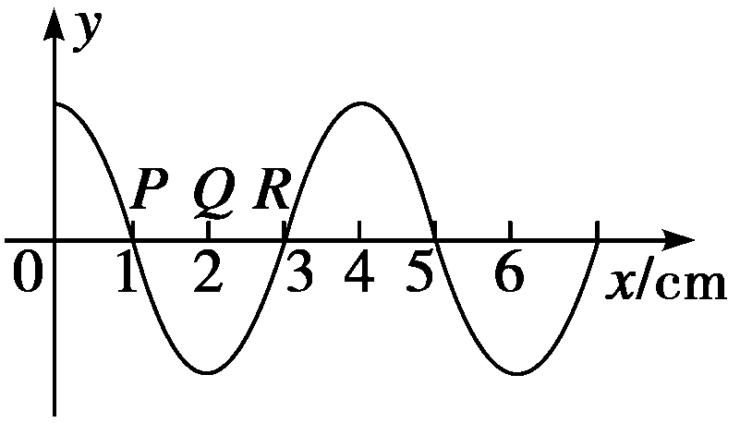
一、选择题
1.（05全国卷Ⅱ19）一简谐横波沿x轴正方向传播，某时刻其波形如图所示.
下列说法正确的是 （ ）
A.由波形图可知该波的波长 B.由波形图可知该波的周期
C.经周期后质点P运动到Q点 D.经周期后质点R的速度变为零
答案 AD
解析 从波动图象可直接读出波长，不能读出周期，介质质点并不随波迁移，图示时刻R在平衡位置，速度最大，经周期，R到达最大位移处，此时速度为零.
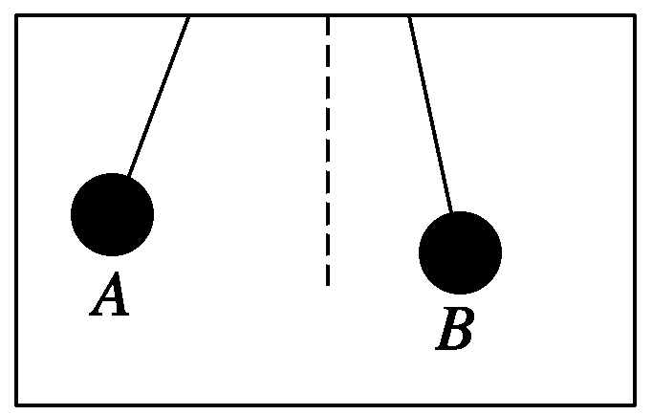
2.（05上海9）如图所示, A、B分别为单摆做简谐振动时摆球的不同位置,其中,位
置A为摆球摆动的最高位置,虚线为过悬点的竖直线.以摆球最低位置为重力势能
零点,则摆球在摆动过程中 ( )
A.位于B处时动能最大
B.位于A处时势能最大
C.在位置A的势能大于在位置B的动能
D.在位置B的机械能大于在位置A的机械能
答案 BC
解析 小球在摆动过程中,只有重力做功,机械能守恒,即A点的重力势能等于B点动能和势能的和.
3.（05全国卷Ⅰ18）一列沿x轴正方向传播的简谐横波，周期为0.50 s.某一时刻，离开平衡位置的位移都相等的各质元依次为P₁,P₂,P₃…….已知P₁和P₂之间的距离为20 cm，P₂和P₃之间的距离为80 cm，则P₁的振动传到P₂所需的时间为 （ ）
A.0.50 s B.0.13 s C.0.10 s  D.0.20 s
答案 C
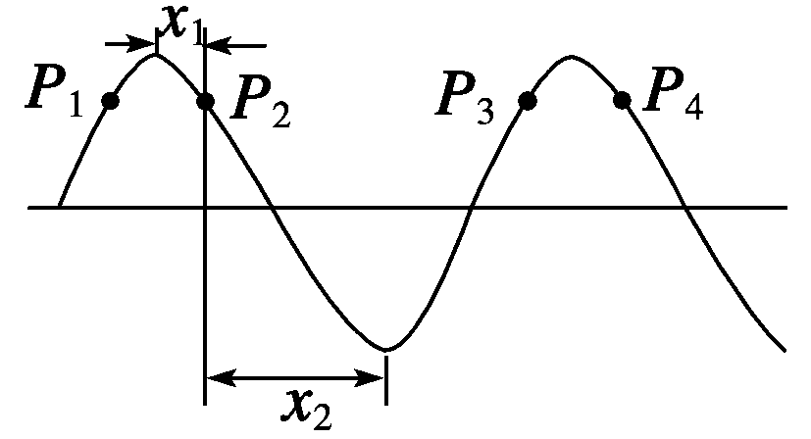
解析 由波的对称性，如右图所示
P₁P₂=20 cm,x₁=10 cm
P₂P₃=80 cm,x₂=40 cm
则得到
=x₁+x₂=50 cm
λ=100 cm,v= = m/s=2 m/s
Δt==s=0.10 s，所以C选项正确.
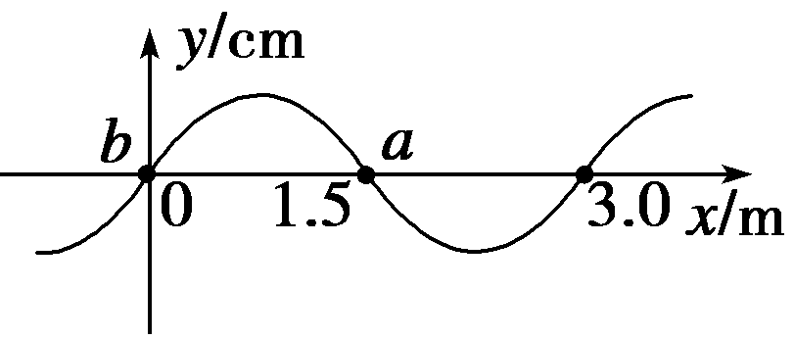
4.（05北京理综19）一列沿x轴正方向传播的简谐横波,波速为60 m/s,在t=0
时刻的图象如图所示,则 ( )
A.此波频率为40 Hz,此时质点b的速度为零
B.此波频率为40 Hz,此时质点b的速度向着y轴负方向
C.此波频率为20 Hz,此时质点a的速度向着y轴正方向
D.此波频率为20 Hz,此时质点a的速度为零
答案 C
解析 从波的图象中可读出波长λ=3.0 m,由波速公式v=λf可得波的频率f== Hz=20 Hz.由于波沿x轴正方向传播,此时质点a的速度向着y轴正方向,b的速度沿着y轴负方向.故选项C正确.
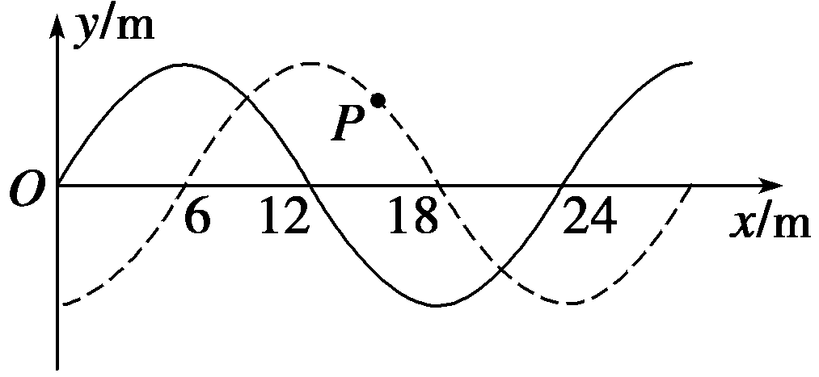
5.（05广东3）一列沿x轴正方向传播的简谐横波，t=0时刻的波形如图中实线所
示，t=0.2 s时刻的波形如图中的虚线所示，则 （ ）
A.质点P的运动方向向右 B.波的周期可能为0.27 s
C.波的频率可能为1.25 Hz D.波的传播速度可能为20 m/s
答案 C
解析 机械波沿x轴向右传播，P点此刻沿y轴正方向移动，A错.由机械波传播的周期性特点，由实线波到虚线波所用时间t=T+nT，则T== (n=0,1,2……)代入n值可知，周期不可能为0.27 s,B错.波的频率f==,当n=0时，f=1.25 Hz，C正确.v=λf=30(4n+1)≥30 m/s,D错.
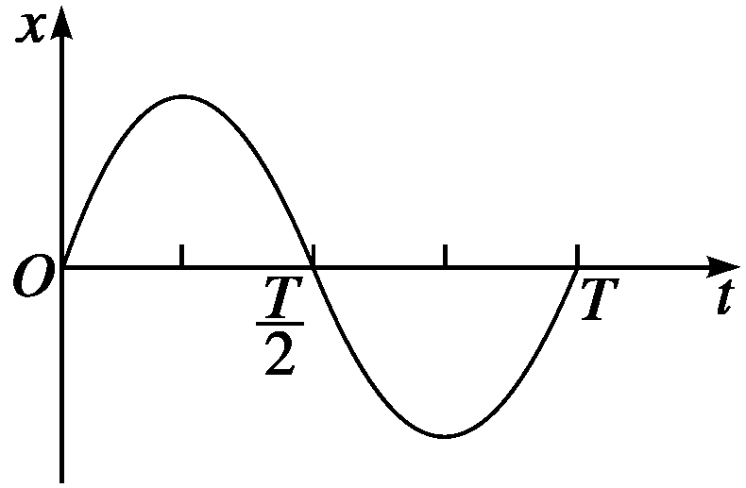
6.(04天津理综16)公路上匀速行驶的货车受一扰动，车上货物随车厢底板上下振
动但不脱离底板.一段时间内货物在竖直方向的振动可视为简谐运动，周期为T.
取竖直向上为正方向，以某时刻作为计时起点，即t=0，其振动图象如图所示，则 ( )
A.t=T时，货物对车厢底板的压力最大 B.t=T时，货物对车厢底板的压力最小
C.t=T时，货物对车厢底板的压力最大 D.t=T时，货物对车厢底板的压力最小
答案 C
解析 要使货物对车厢底板的压力最大，则车厢底板对货物的支持力最大，则要求货物向上的加速度最大，由振动图象可知在T时，货物向上的加速度最大，则C选项正确；货物对车厢底板的压力最小，则车厢底板对货物的支持力最小，则要求货物向下的加速度最大，由振动图象可知在T时，货物向下的加速度最大，所以A、B、D选项错误.故正确选项为C.
7.（04广东3）一列简谐横波沿一直线向左传播,当直线上某质点a向上运动到达最大位移时,a点右方相距
0.15 m的b点刚好达到向下运动到最大位移处,则这列波的波长可能是 （ ）
A. 0.6 m B. 0.3 m C. 0.2 m D. 0.1 m
答案 BD
解析 由题意得x=0.15 m=n=
当n=0时, =0.3 m,B对.当n=1时, =0.1 m，D对.
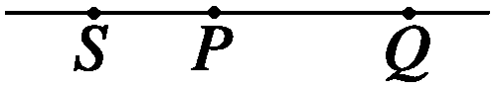
8.(04江苏8)如图所示,波源S从平衡位置y=0开始振动,运动方向竖直向上(y
轴的正方向),振动周期T=0.01 s,产生的简谐波向左、右两个方向传播,波速
均为v=80 m/s.经过一段时间后,P、Q两点开始振动.已知距离SP=1.2 m,SQ=2.6 m.若以Q点开始振动的时刻作为计时的零点,则在下列振动图象中,能正确描述P、Q两点振动情况的是 ( )
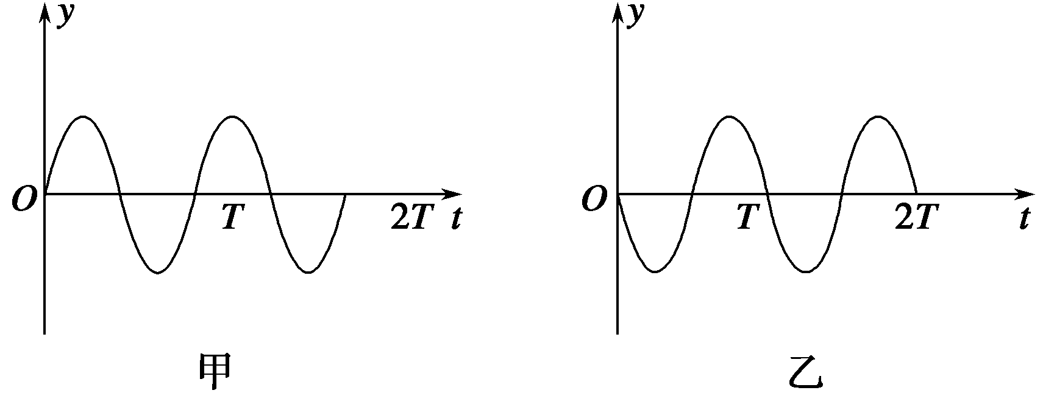
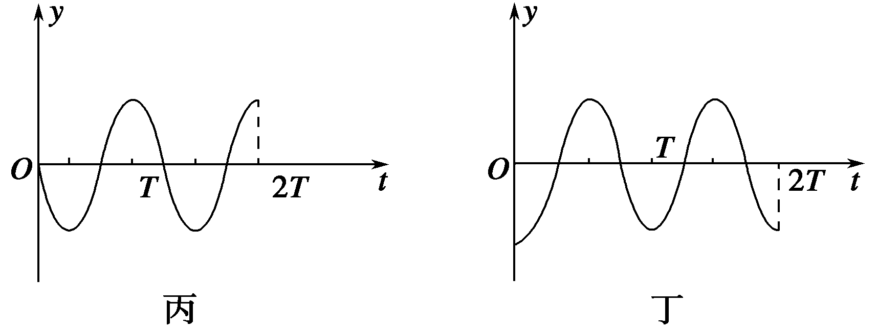


A.甲为Q点的振动图象 B.乙为Q点的振动图象
C.丙为P点的振动图象 D.丁为P点的振动图象
答案 AD
解析 波的能量由S点传播到Q点所需要的时间：t₁== s=3T，则Q点振动滞后S点3个周期.波的能量由S点传播到P点所需要的时间：t₂== s=1T，则P点振动滞后S点1个周期.若以Q点
为计时零点，Q点恰好处于平衡位置且向上振动，而P点超前Q点1个周期，此时P点恰好处于波谷.综上
可得A、D正确.
9.（04全国卷Ⅰ17）一列简谐横波沿x轴负方向传播，图甲是t=1 s时的波形图，图乙是波中某振动质点位移
随时间变化的振动图象（两图同一时间起点），则乙图可能是甲图中哪个质点的振动图象 （ ）
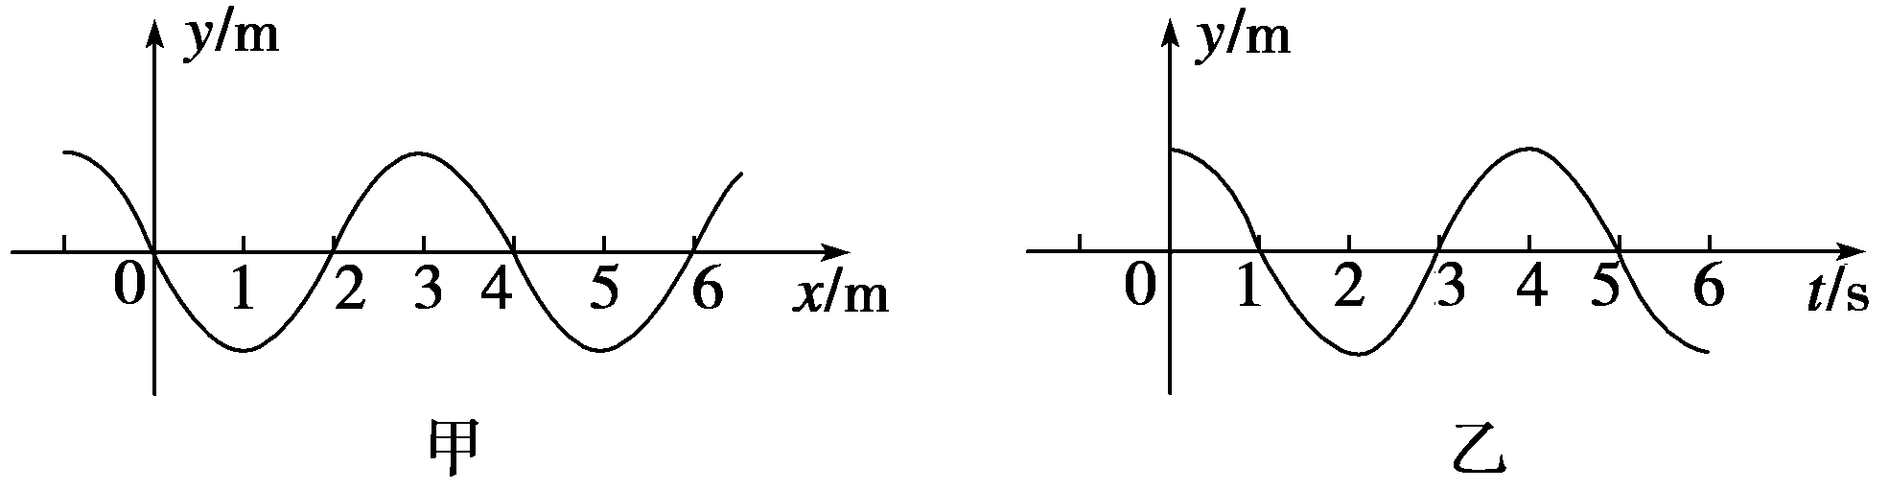

A.x=0处的质点 B.x=1 m处的质点
C.x=2 m处的质点 D.x=3 m处的质点
答案 A
解析 由振动图象知，周期T=4 s，在t=1 s时刻，质点在平衡位置且向下运动.再考虑波的传播方向，则x=0、x=4 m处质点的振动符合图象的要求.
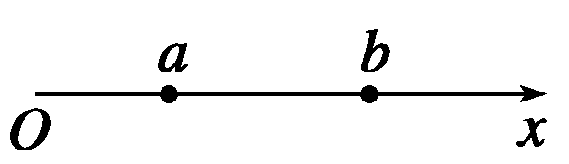
10.（04全国卷Ⅱ17）如图所示,一简谐横波在x轴上传播,轴上a、b两点相距
12 m.t=0时,a点为波峰,b点为波谷;t=0.5 s时,a点为波谷,b点为波峰.则
下列判断中正确的是 ( )
A.波长一定是24 m B.波长可能是8 m C.周期一定是1 s D.周期可能是 s
答案 BD
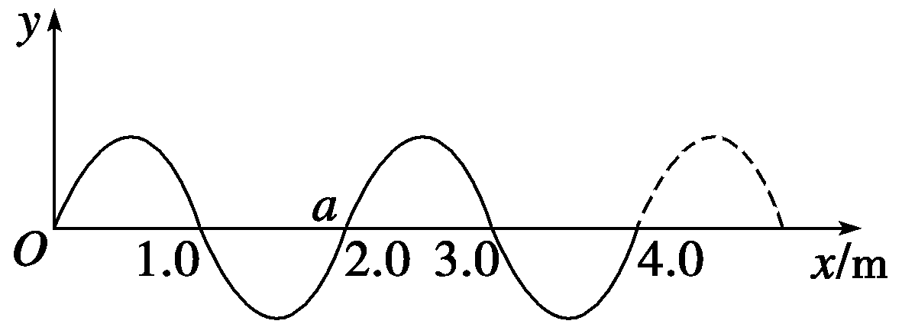
解析 由题意知ab=12 m=+nλ,0.5 s=+nT,得:λ= m,T= s,所以波长可能为8 m,周期可能是 s,B、D正确;波长、周期均存在若干可能情况,所以A、C不正确.
11.(04安徽春季理综18)一简谐横波在x轴上传播,波源振动周期T =0.1 s,在
某一时刻的波形如图所示,且此时a点向下运动,则
A.波速为20 m/s,波向x轴正方向传播 B.波速为10 m/s,波向x轴负方向传播
C.波速为20 m/s,波向x轴负方向传播 D.波速为10 m/s,波向x轴正方向传播
答案 A
解析 由波形图可知λ=2 m,T=0.1 s,则v=λ/T=20 m/s由a质点向下运动可判断波向x轴正方向传播,
A正确.
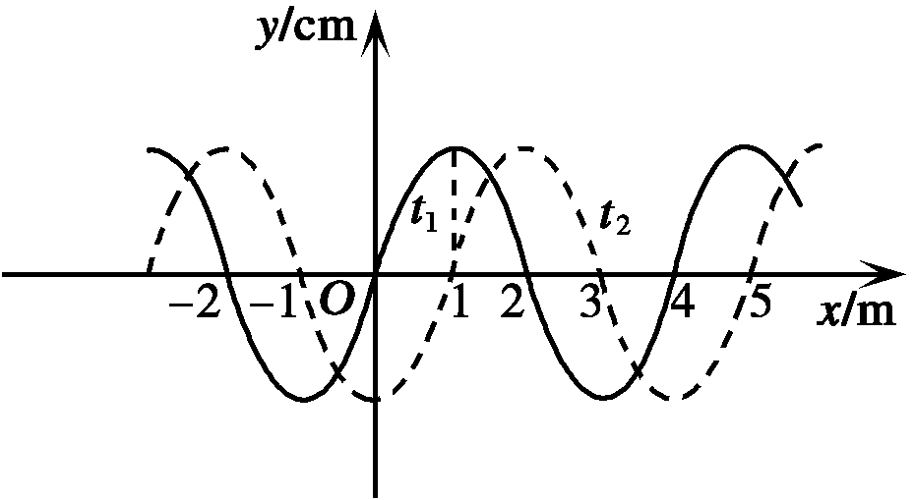
12.(04全国卷Ⅳ16)一简谐横波在图中x轴上传播,实线和虚线分别为t₁和t₂时刻
的波形图,已知t₂-t₁=1.0 s,由图判断下列哪一个波速是不可能的 ( )
 A.1 m/s B.3 m/s C.5 m/s D.10 m/s
答案 ABC
解析 由图知简谐横波的波长为4 m,设简谐横波向右传播, (n=0、1、2、
3…),v可能为1、5、9…设简谐横波向左传播v′= (n=0、1、2、3… ),
v′可能为3、7、11…所以选项A、B、C都是可能的,D选项不可能.
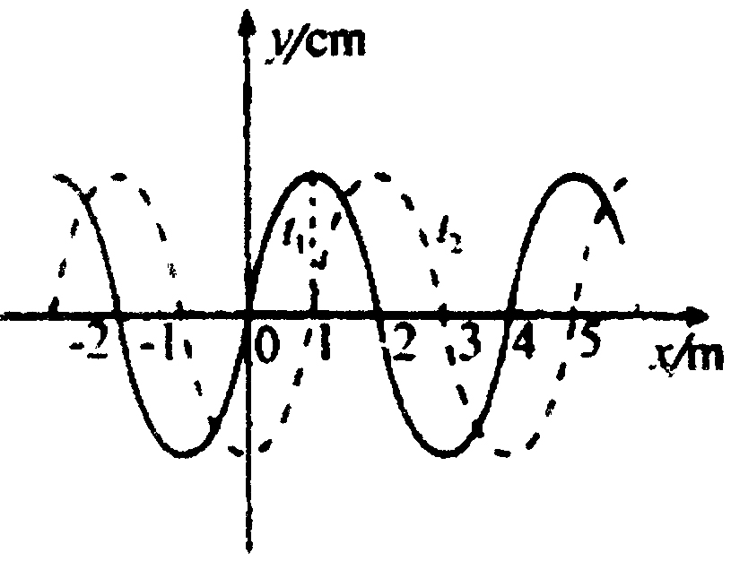
13.（04全国卷Ⅲ18）已知:一简谐横波在某一时刻的波形图如图所示,图中
位于a、b两处的质点经过四分之一周期后分别运动到a＇、b＇处.某人
据此作出如下判断:①可知波的周期;②可知波的传播速度;③可知波的传
播方向;④可知波的波长,其中正确的是 ( )
A.①和④ B.②和④ C.③和④ D.②和③
答案 C
解析 由图象可得λ=4 m,由于周期T和波速v均未知,所以对二者均不能做出判定,选项A、D错误;由题意可得该时刻质点b向y轴负方向运动,可判断该简谐波沿x轴正方向传播,故选项C正确
14.（04北京理综16）声波属于机械波,下列有关声波的描述中正确的是 （ ）
 A.同一列声波在各种介质中的波长是相同的
 B.声波的频率越高,它在空气中传播的速度越快
 C.声波可以绕过障碍物传播,即它可以发生衍射
 D.人能辨别不同乐器发出的声音,证明声波不会发生干涉
答案 C
解析 声波在不同介质中其波长不同,在同一介质中传播速度相同.则A、B均错误；干涉、衍射是波特有的现象,C正确,D错误.
二、非选择题
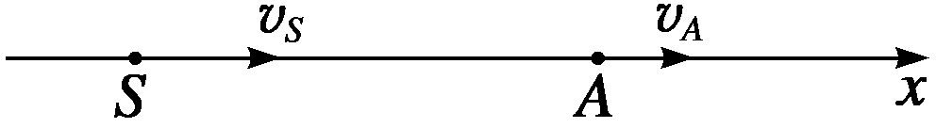
15.(04江苏16)如图所示,声源S和观察者A都沿x轴正方向运动,相
对于地面的速率分别为v_{S}和v_{A},空气中声音传播的速率为v_{p},设v_{S}<v_{P},
v_{A}<v_{P},空气相对于地面没有流动.
(1)若声源相继发出两个声信号,时间间隔为Δt.请根据发出的这两个声信号从声源传播到观察者的过程,确定观察者接收到这两个声信号的时间间隔Δt′.
(2)请利用（1）的结果,推导此情形下观察者接收到的声波频率与声源发出的声波频率间的关系式.
答案 (1)Δt (2)f′=
解析 （1）设t₁、t₂为声源S发出两个信号的时刻,t₁′、t₂′为观察者接收到两个信号的时刻,则第一个信号经过（t₁′-t₁）时间被观察者A接收到,第二个信号经过（t₂′-t₂）时间被观察者A接收到,且
t₂-t₁=Δt,t₂′-t₁′=Δt′
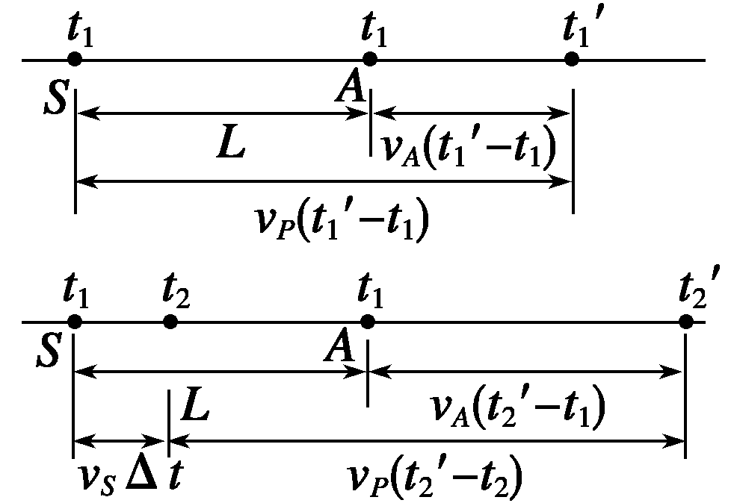
设声源发出第一个信号时,S、A两点间的距离为L,两个声信号从声源传播
到观察者的过程中,它们运动的距离关系如图所示,可得
v_{p}(t₁′-t₁)=L + v_{A}(t₁′-t₁)
v_{p}(t₂′-t₂)=L + v_{A}(t₂′-t₁)-v_{S}Δt
由以上各式,得Δt′=Δt
(2)设声源发出声波的振动周期为T,这样,由以上结论可知,观察者接收到的声源振动的周期为
T′=
由此可得,观察者接收到的声波频率与声源发出声波频率间的关系为
f′=
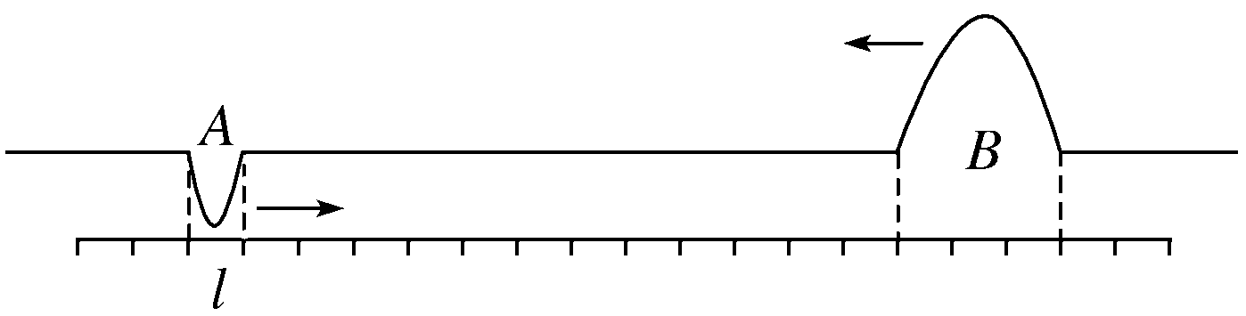
16.(04上海13)A、B两波相向而行,在某行时刻的波形与位置如
图所示,已知波的传播速度为v,图中标尺每格长度为l,在图中
画出又经过t=7l/v时的波形.
答案 见解析图
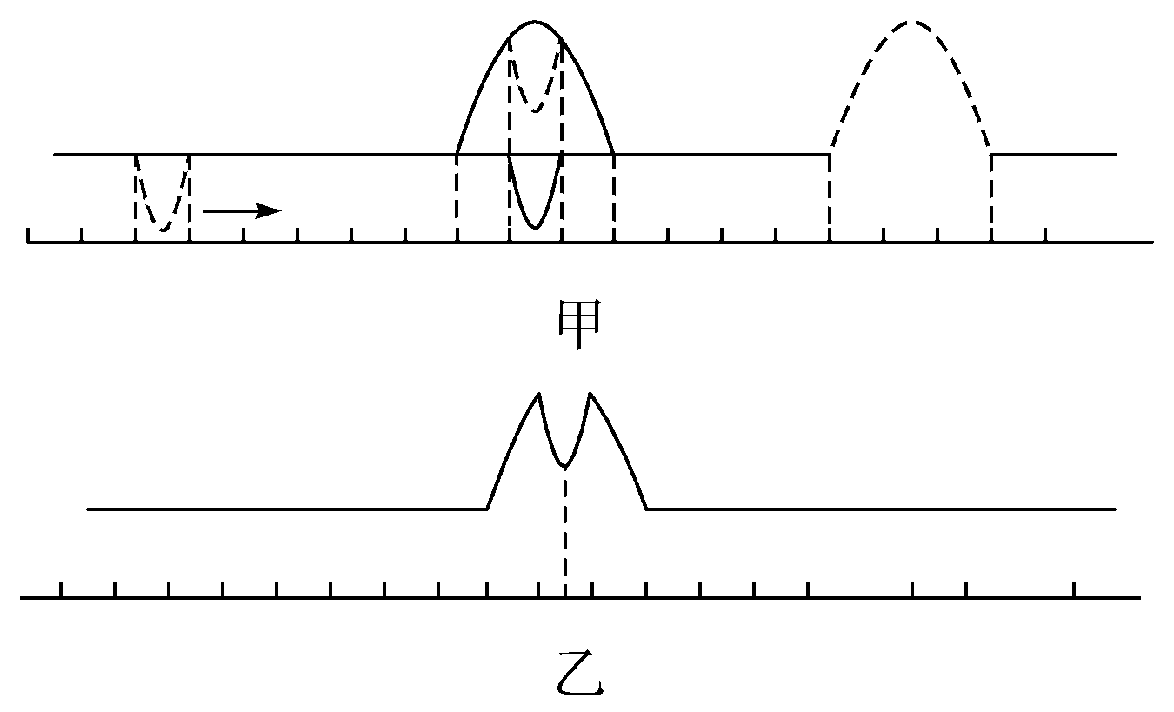
解析 经过时间t =7l/v时两波的图形可由下图甲所示.相遇叠加后的图形如下图乙所示.




第二部分 三年联考题汇编
2009年机械振动、机械波
- 选择题
1.(北京市海淀区2009年高三上学期期末). 关于电磁场和电磁波，下列叙述中正确的是 （ B ）
A．电磁波可能是横波，也可能是纵波
B．正交的电场和磁场叠加，形成了电磁场
C．均匀变化的电场周围可产生电磁波
D．一切电磁波在真空中的传播速度为3.0×10⁸m/s
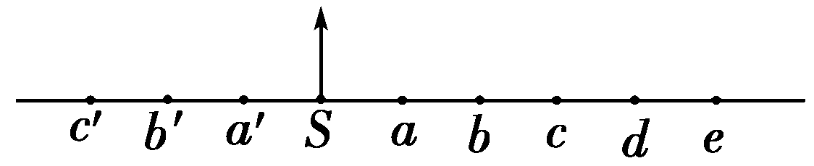
2.（上海市嘉定区2009届高三上期期末）如图所示，波源S在t＝0时刻从平衡位置开始向上运动，形成向左右两侧传播的简谐横波。S、a、b、c、d、e和a′、b′、c′是沿波传播方向上的间距为1m的9个质点，t＝0时刻均静止于平衡位置。已知波的传播速度大小为1m/s，当t＝1s时波源S第一次到达最高点，则在t＝4s到t＝4.6s这段时间内，下列说法中正确的是（. D ）
（A）质点c的加速度正在增大
（B）质点a的速度正在减小
（C）质点b的运动方向向上
（D）质点c′的位移正在减小
3.（上海市卢湾区2009届高三上期期末） 在某一列简谐横波的传播方向上有P、Q两质点，它们的平衡位置相距s，波速大小为v，方向向右．在某时刻，当P、Q都位于各自的平衡位置时，P、Q间只有一个波峰，如下图所示．从此时刻起，各波形中P点第一次到达波谷位置经历的时间为△t，则 （ AC ）
（甲）

（乙）

（丙）

（丁）

P Q P Q P Q P Q

A、甲波与丁波的时间相同，△t=s/2v B、乙波与丙波的时间相同，△t=3s/4v
C、乙波的时间最短，△t=s/4v D、丁波的时间最短，△t=s/6v
4.（湖南省长沙市一中高三第二次月考）．在波的传播方向上，两质点a、b相距3.5m，已知t＝0时刻，a位于波峰，b恰好在平衡位置，除a点外，ab间还有一个波峰；t＝0.1s时刻，a位于平衡位置。则波的传播速度可能是（ BC ）
A．14 m/s B．15 m/s
C．21 m/s D．30 m/s
5（北京市丰台区2009年高三上学期期末）一列简谐横波在时的波形图如下，若此波的周期为0.2s，则下列说法中正确的是（ BC ）
y/cm
0
P
5
－5
Q
x/m
0.1
0.3
0.5
A．再经过△t=0.4s质点P向右移动0.8m
B．再经过△t=0.4s质点P仍在自己平衡位置
C．在波的传播过程中质点Q与P的振动情况总是相同的
D．再经过△t=0.2s后的波形与t=0时的波形是不同的
6.(上海市青浦区2009届高三上期期末) 如图所示，实线和虚线分别为某种波在t时刻和t+Δt时刻的波形曲线。B和C是横坐标分别为d和3d的两个质点，下列说法中正确的是：…………………………………………（1. BC ）
A．任一时刻，如果质点B向上运动，则质点C一定向下运动；
B．任一时刻，如果质点B速度为零，则质点C的速度可以为零也可以不为零；
C．如果波是向右传播的，则波的周期可能为（6/ 7）Δt；
D．如果波是向左传播的，则波的周期可能为（6/ 13）Δt。
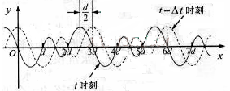

7. (北京市崇文区2009年高三上学期期末)一个单摆做受迫振动，其共振曲线（振幅A与驱动力的频率f的关系）如图所示，则 （ B ）
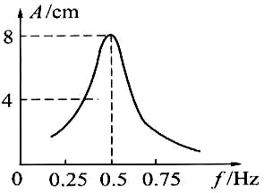
A．此单摆的固有周期约为0.5s
B．此单摆的摆长约为1m
C．若摆长增大，单摆的固有频率增大
D．若摆长增大，共振曲线的峰将向右移动
8.(湖南长沙二中2009届高三第一次质量检测)．如图所示，两列简谐横波分别沿x轴正方向和负方向传播,两波源分别位于x=－2×10^{—1}m和x=12×10^{—1}m处，两列波的波速均为v=0.4m/s，两波源的振幅均为A=2cm。图示为t=0时刻两列波的图象（传播方向如图），此刻平衡位置处于x=0.2m和0.8m的P、Q两质点刚开始振动。质点M的平衡位置处于x=0.5m处，关于各质点运动情况判断正确的是（ D ）
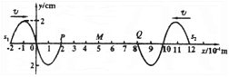
A．质点P、Q都首先沿y轴正向运动
B．t=0.75s时刻，质点P、Q都运动到M点
C．t=1s时刻，质点M的位移为+4cm
D．t=1s时刻，质点M的位移为－4cm
9.(北京市宣武区2009年高三上学期期末)一列简谐横波沿x轴传播，t=0时刻的波形如图所示。则从图中可以看出( C )
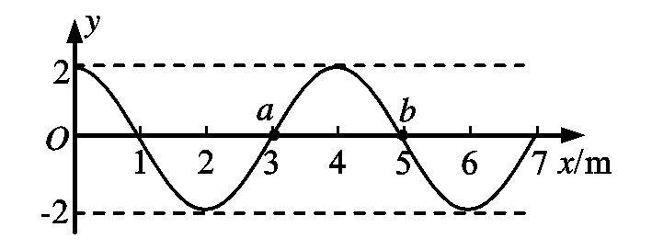

A这列波的波长为5m
B波中的每个质点的振动周期为4s
C若已知波沿x轴正向传播，则此时质点a向下振动
D若已知质点b此时向上振动，则波是沿x轴负向传
播的
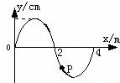
10.（湖南省长沙市一中高三第二次月考9）如图所示，为一列简谐横波的图象，在此时刻，质点P的速度为v；经过0.1s，P的速度仍为v，且该0.1s 内，P的速度方向未发生改变；再过0.1s，P的速度方向改变，速度大小还是v，从而可以断定（ D ）
y/cm
x/m
A．波向左传播，频率为5 Hz B．波向右传播，频率为5 Hz
C．波向左传播，波速为10 m/s D．波向右传播，波速为10 m/s
二、非选择题
11.（2009上海宝山区期末）一列简谐横波沿x轴正方向传播，t=0时刻的波形如图所示，经0.3s时间质点a第一次达到波峰位置，则质点b刚开始振动时的运动方向为__________，质点b第一次出现在波峰的时刻为__________s。
x/m
O
1
2
3
4
5
－5
y/cm
.
a
.
8
b

答案：． 沿y轴向上；0.5

12（2009上海嘉定区）如图所示，一列简谐横波沿x轴正方向传播，A、B、C是x轴上的三点。已知波长大于3m且小于5m，周期T＝0.1s，AB＝5m。在t＝0时刻，波恰好传播到了B点，此时刻A点在波谷位置。经过0.5s，C点第一次到达波谷，则这列波的波长为__________m，AC间的距离为__________m。
1
2
3
0
8
－8
y/cm
x/m

C
x
B
A

答案： 4；24
13.(湖南长沙二中2009届高三第一次质量检)某人利用单摆来确定某高山的高度。已知单摆在海面处的周期是T₀。而在该高山上，测得该单摆周期为T。求此高山离海平面高度h为多少？（把地球看作质量均匀分布的半径为R的球体）
解析：根据单摆周期公式有：
由万有引力公式得：
联立解得：
14.（2009上海卢湾区期末）数字信息系统（DIS）被广泛应用在物理实验中，该系统可以迅速测量、处理数据，并自动生成图像．如图（a）所示，一条形磁铁固定在水平转台上，磁铁长度等于圆台直径，一磁传感器放置在转台边缘，磁传感器可测量所在位置的磁感应强度．实验后显示器得出曲线如图（b）所示．图中横坐标表示时间，纵坐标表示磁感应强度．
t/s
F/N
0 1.0 2.0 3.0
0.5
1.0
1.5
（1）由以上信息可知磁铁所做的运动是____________________．
（2）曲线最高点的纵坐标表示____________________，曲线最低点的纵坐标表示____________________．
答案：（1）减速转动。（2）某磁极附近的磁感应强度，另一个磁极附近的磁感应强度
2008年联考题
题组一
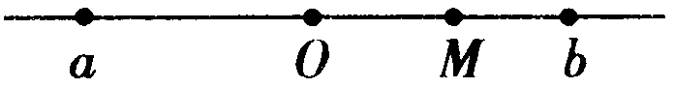
1.一个质点在平衡位置O点附近做机械振动.若从O点开始计时,经过3 s
质点第一次经过M点（如图所示）；再继续运动,又经过2 s它第二次经过M点；则该质点第三次经过M点还需要的时间是 （ ）
A.8 s B.4 s C.14 s D. s
答案 CD
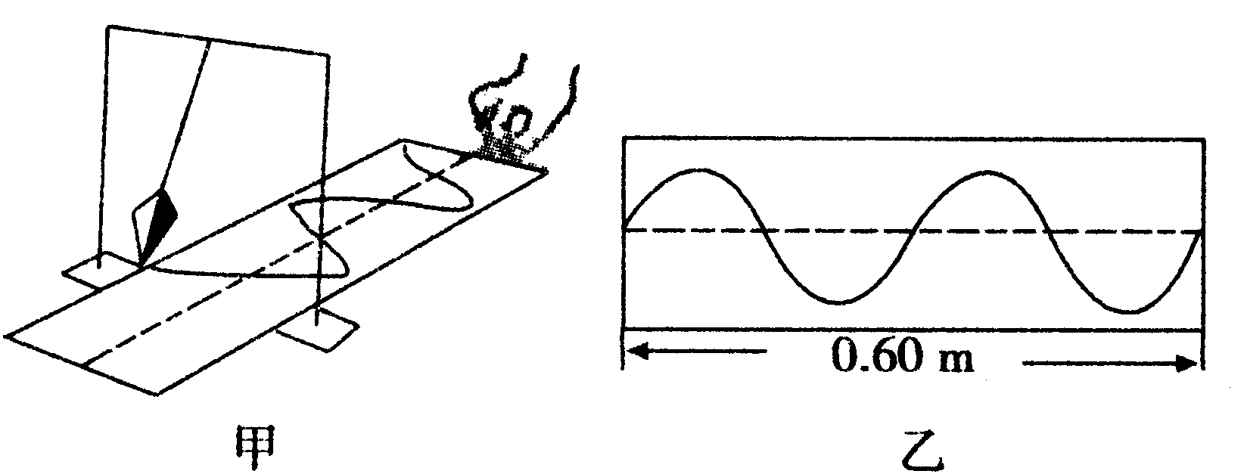
2.(08北京东城目标检测)图甲是利用砂摆演示简谐运动图象的装
置,当盛砂的漏斗下面的薄木板被水平匀速拉出时,做简谐运动
的漏斗漏出的砂,在板上显示出砂摆的振动位移随时间变化的关
系曲线已知木板被水平拉动的速度为0.2 m/s,图乙所示的一段
木板的长度为0.60 m,则这次实验砂摆的摆长大约为(取g =π²) ( )
A.0.56 m B.0.65 m C.1.00 m D.2.25 m
答案 A
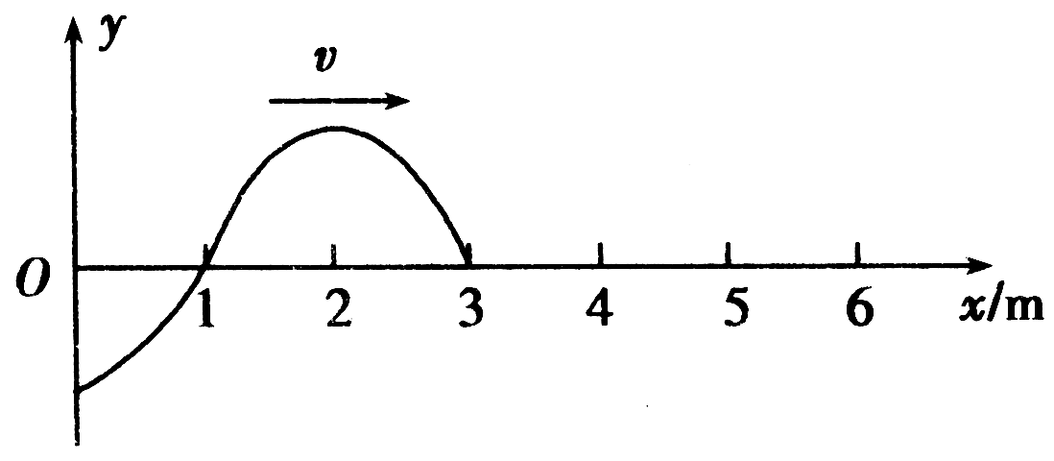
3.(04福建福州4月)一列简谐横波在均匀介质中沿x轴正方向传播,波源位于坐
标原点,在t =0时刻波源开始振动,在t =3 s时刻的波形如图所示,此时,x =3 m
处的质点刚开始振动.则 ( )
A.波源开始振动时的方向沿y轴正方向 B.波源开始振动时的方向沿y轴负方向
C.t =7 s时,x =2 m处的质点在波谷 D.t =7 s时x =6 m处的质点在波峰
答案 AD
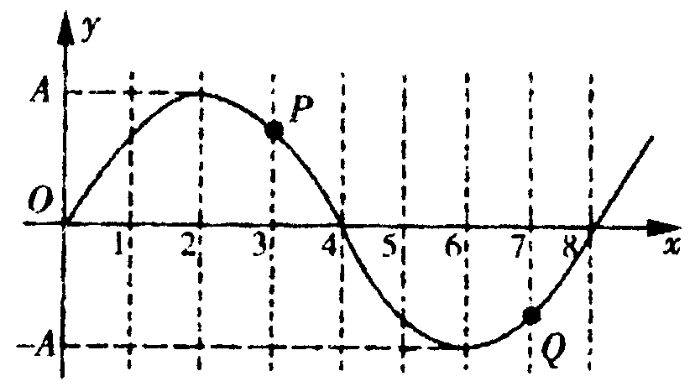
4.(08成都第一次诊断检测)一列向右传播的简谐横波在某一时刻的波形如图所示,
该时刻两个质量相同的质点P、Q到平衡位置的距离相等，关于P、Q两个质点，
以下说法正确的是 （ ）
A.P较Q先回到平衡位置
B.再经周期,两个质点到平衡位置的距离相等
C.两个质点在任意时刻的动量相同
D.两个质点在任意时刻的加速度相同
答案 B
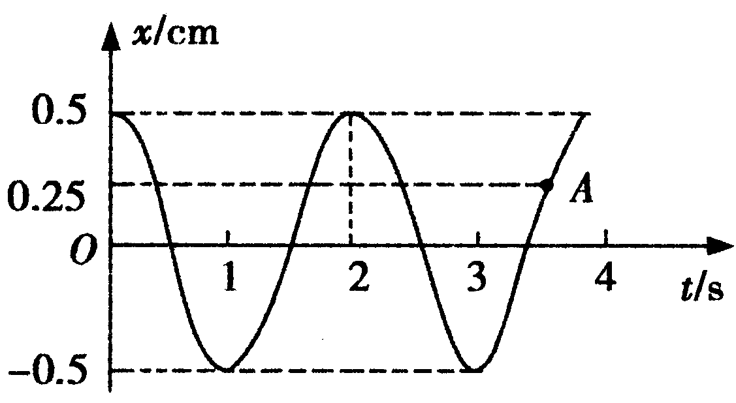
5.(08安徽皖南八校第二次联考)一弹簧振子做简谐运动的振动图象如图所示,已
知弹簧的劲度系数为20 N/cm,则 ( )
A.图中A点对应的时刻振子所受的弹力大小为5 N,方向指向x轴的负方向
B.图中A点对应的时刻振子的速度方向指向x轴的正方向
C.在0～4 s内振子做了1.75次全振动
D.在0～4 s内振子通过的路程为3.5 cm,位移为0
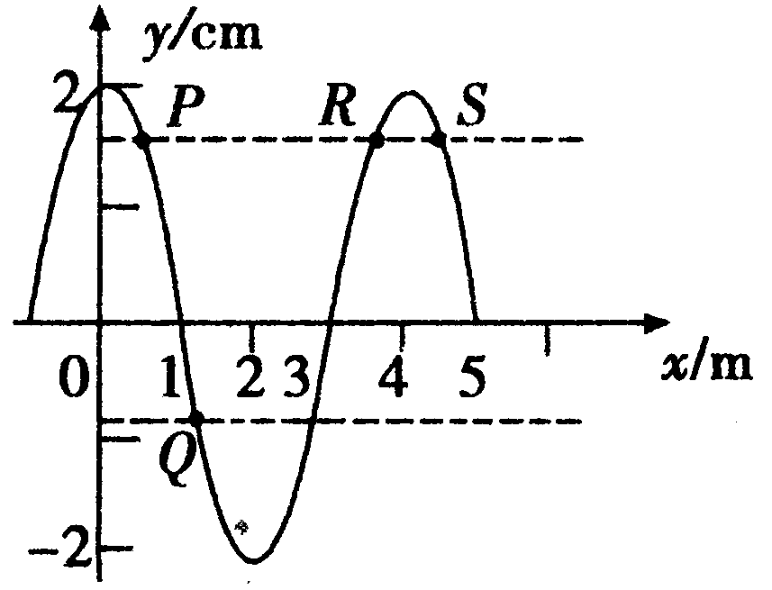
答案 AB
6.(08北京东城目标检测)一列平面简谐波,波速为20 m/s,沿x轴正方向传播,在某
一时刻这列波的图象如图所示.由图可知 ( )
A.这列波的周期为0.2 s
B.质点P、Q此时刻的运动方向都沿y轴正方向
C.质点P、R在任意时刻的位移都相同
D.质点P、S在任意时刻的速度都相同
答案 ABD
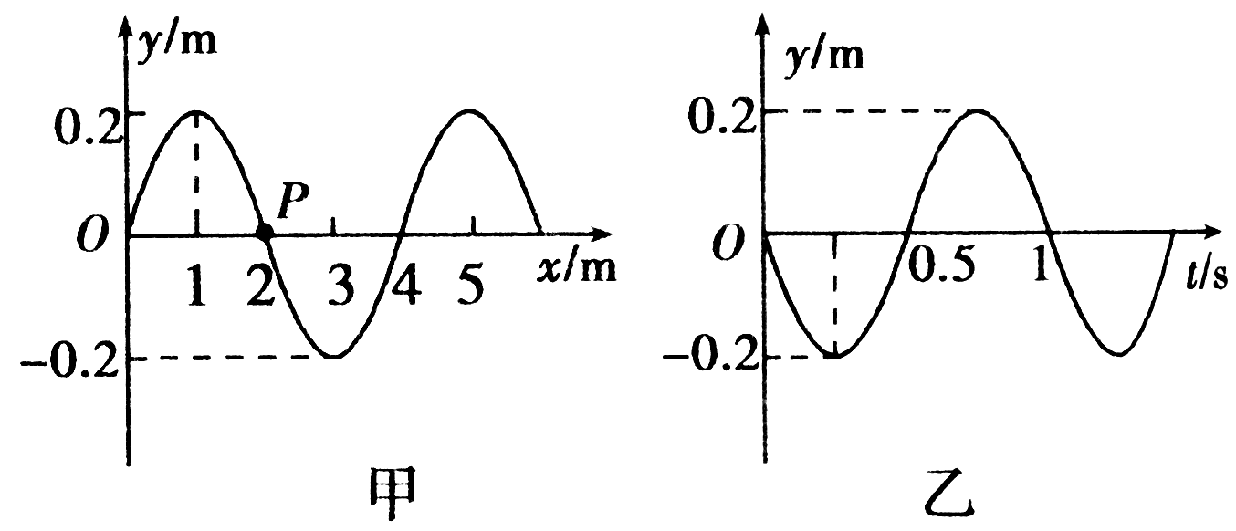
7.(08天津南开5月统考)如图所示,甲图为沿x轴传播的一列简谐
横波在t =0时刻的波动图象,乙图为参与波动质点P的振动图象,
则下列判断正确的是 ( )
A.该波的传播速率为4 cm/s
B.该波的传播方向沿x轴正方向
C.经过0.5 s时间,质点P沿波的传播方向向前传播2 m
D.该波在传播过程中若遇到3 m的障碍物,能发生明显衍射现象
答案 D
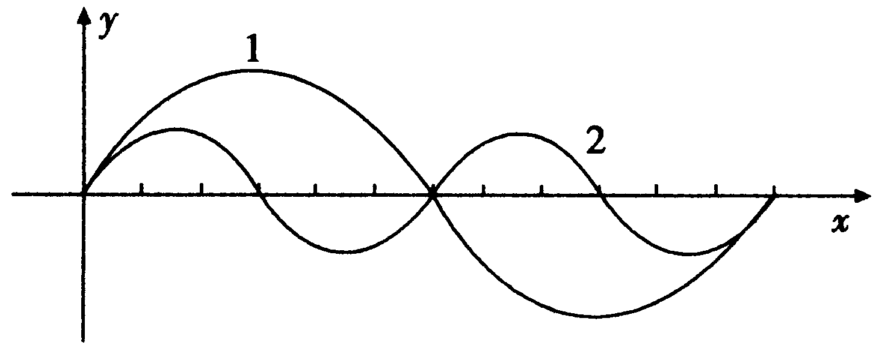
8.(08宜昌第一次调研)如图所示为声波1和声波2在同一种介质传播时
某时刻的波形图,则下列说法中正确的是 ( )
A.波2速度比波1速度大 B.波2频率比波1频率大
C.波2的波长比波1的波长小 D.这两列波不可能发生干涉现象
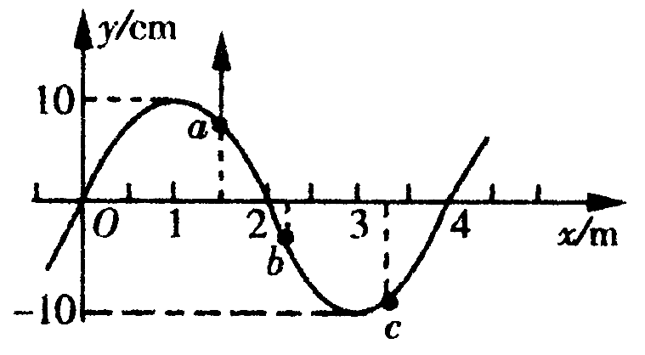
答案 BCD
9.(08黄冈2月质检)一列简谐横波在x轴上传播,其波速为20 m/s,某时刻的波形如图
所示,a、b、c为介质中的三个质点，此时a正向上运动，由此可知 （ ）
A.c的加速度正在增大
B.该时刻以后,b比c先到达平衡位置
C.再过0.075 s质点a回到平衡位置
D.若此波遇到另一波并发生干涉现象,则另一波的频率为50 Hz
答案 ABC
10.(08南昌调研测试)一列简谐横波沿绳子传播,振幅为0.2 m,传播速度为1 m/s,频率为0.5 Hz.在t₀时刻,质点a正好经过平衡位置,沿着波的传播方向 ( )
A.在t₀时刻,距a点为2 m处的质点离开平衡位置的距离为0.2 m
B.在(t₀ + 0.5 s)时刻,距a点为1 m处的质点离开平衡位置的距离为0.2 m
C.在(t₀ + 1.5 s)时刻,距a点为1 m处的质点离开平衡位置的距离为0.2 m
D.在(t₀ + 2.0 s)时刻,距a点为0.5 m处的质点离开平衡位置的距离为0.2 m
答案 BCD
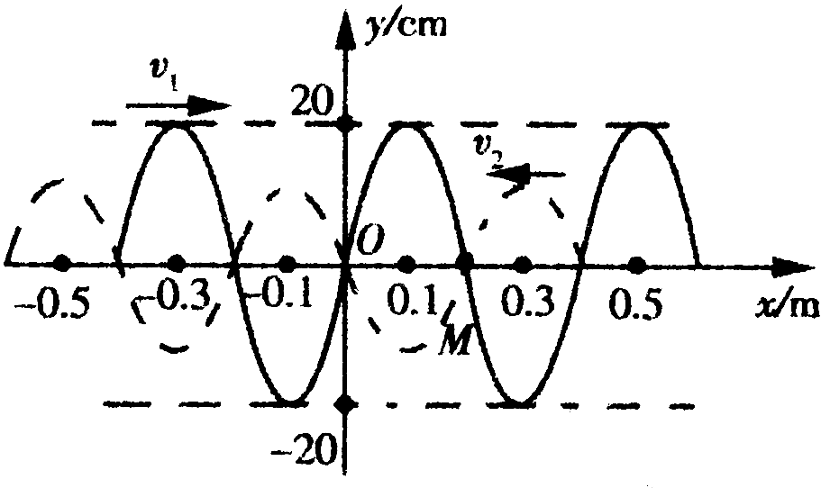
11.(08唐山教学质检)如图所示为两列沿同一弹性绳传播的简谐横波在某时刻的
波形图,(虚线表示甲波,实线表示乙波),M为绳上x =0.2 m处的质点,则下列
说法中正确的是 ( )
A.这两列波将发生干涉现象
B.图示时刻质点M的速度沿 + y方向
C.由图示时刻开始,再经甲波周期的1/4,质点M的位移为20 cm
D.因波的周期未知,故两列波波速的大小无法比较
答案 AB
12.( 08广东佛山模拟)如图所示是t=1.0 s时向x轴负方向传播的平面简谐波的图象,已知波速v=1.0 m/s,则
x =1.0 m处的质点的振动图象是图乙中的 ( )
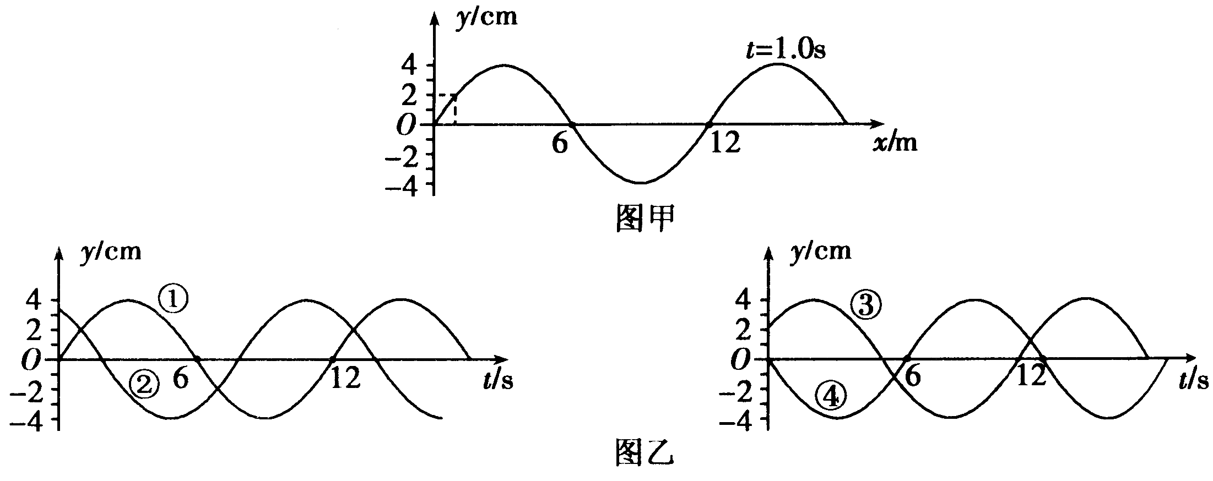

A.① B.② C.③ D.④
答案 A
13.(08天津市和平区第二学期第一次质量调查)如图所示,均匀介质中振动情况完全相同的两波源S₁ 、S₂分别位于x₁=-2×10⁻¹ m和x₂=12×10⁻¹ m处.t =0时刻以频率为f =10 Hz同时开始向上振动,振幅为A=2 cm,波的传播速度为v=4 m/s,P、M、Q三质点的平衡位置离O点距离分别为OP=0.2 m、OM=0.5 m、OQ=0.8 m.则下列关于各质点运动情况判断正确的是 ( )
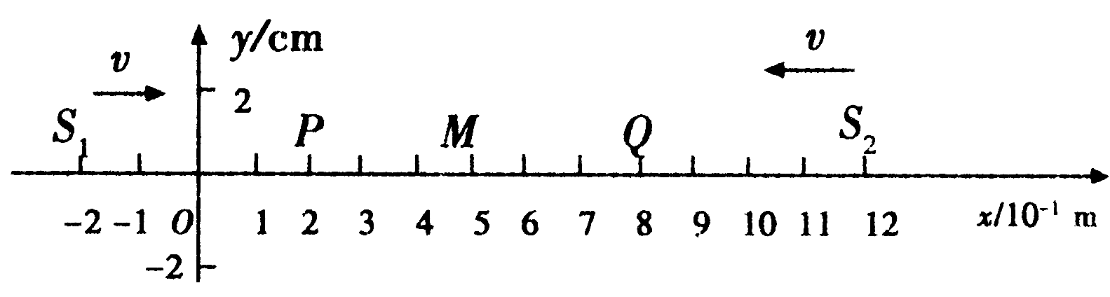

A.t=0.1 s 时刻质点Q开始沿y轴正方向运动
B.经t=0.175 s,质点P通过的路程为14 cm
C.t=0.275 s时刻,质点M的位移为+4 cm
D.t=0.35 s时刻,S₁S₂之间(不包括S₁、S₂)振动位移为零的点共有三处
答案 A
14.(08郑州第一次质量测试)下列说法正确的是 ( )
A.若声波波源向观察者靠近,则观察者接收到的声波频率减小
B.声波击碎玻璃杯的实验原理是共振
C.超声波在水中传播的距离要比光波和无线电波远得多
D.“闻其声不见其人”是声波的干涉现象
答案 BC
15.(08哈尔滨复习质检)一列连续鸣笛的火车高速从铁道上通过,则在铁道边上的人听到的笛声应为 ( )
A.某一不变频率的笛声
B.车头经过前笛声频率变高,车头经过后笛声频率变低
C.车头经过前笛声频率变低,车头经过后笛声频率变高
D.频率时高时低周期性变化的笛声
答案 B
题组二
一、选择题
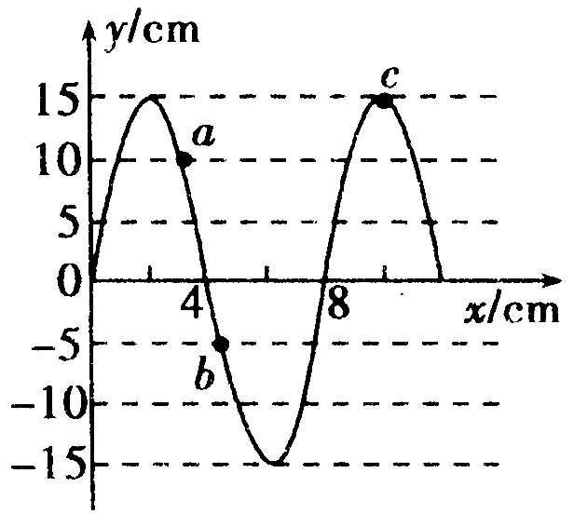
1.(08安徽合肥3月测试)如图所示为一列简谐横波t时刻的图象,波速为0.2 m/s,
则以下结论正确的是 ( )
A.振源的振动频率为0.4 Hz
B.从t时刻起质点a比质点b先回到平衡位置,则波沿x轴正方向传播
C.图示时刻质点a、b、c所受的回复力大小之比为2∶1∶3
D.经过0.5 s,质点a、b、c通过的路程均为75 cm.
答案 C
2.(08哈尔滨复习质检)图甲为一列简谐横波在某一时刻的波形图,图乙为质点P以该时刻为计时起点的振动图象,下列说法正确的是 ( )
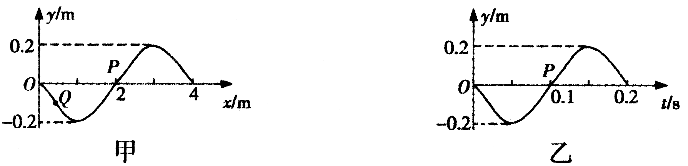

A.从该时刻起经过0.35 s时,质点Q距平衡位置的距离小于质点P距平衡位置的距离
B.从该时刻起经过0.15 s时,波沿x轴的正方向传播了3 m
C.从该时刻起经过0.25 s时,质点Q的加速度大于质点P的加速度
D.从该时刻起经过0.1 s时,质点Q的运动方向沿y轴正方向
答案 AB
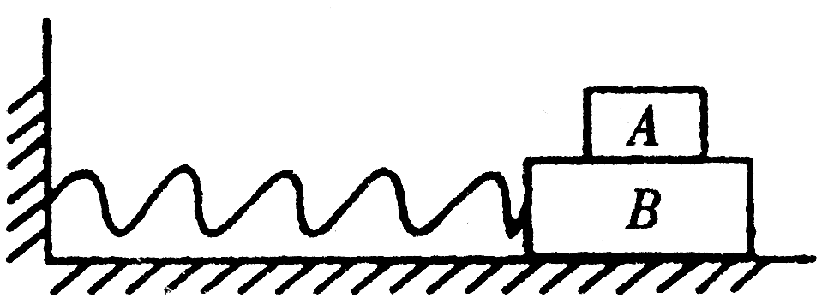
3.(08保定调研)如图所示,物体A放在物体B上,B与弹簧相连,它们在光滑水
平面上一起做简谐运动.当弹簧伸长到最长时开始记时(t = 0),取向右为正方
向,A所受静摩擦力f随时间t变化的图象正确的是 ( )
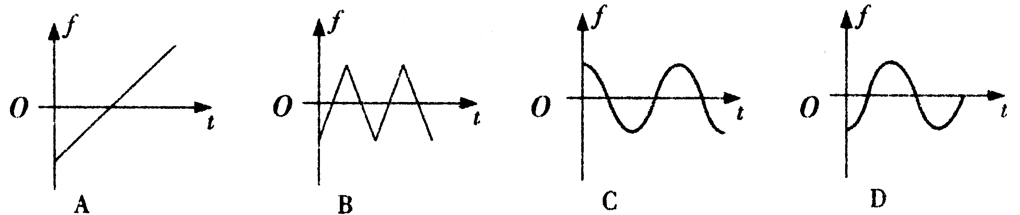

答案 D
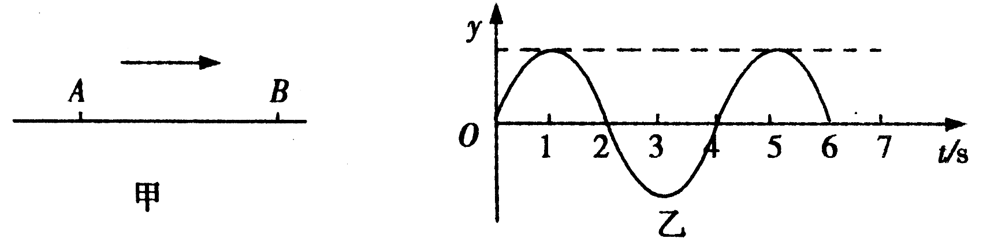
4.(08重庆联合第一次诊断)一列简谐横波以1 m/s的速度沿绳子由A向B传播,质点A、B间的水平距离x =3 m,如图甲所示,若t = 0时质点A刚从平衡位置开始向上振动,其振动图象如图乙所示,则B点的振动图象为下图中的 ( )

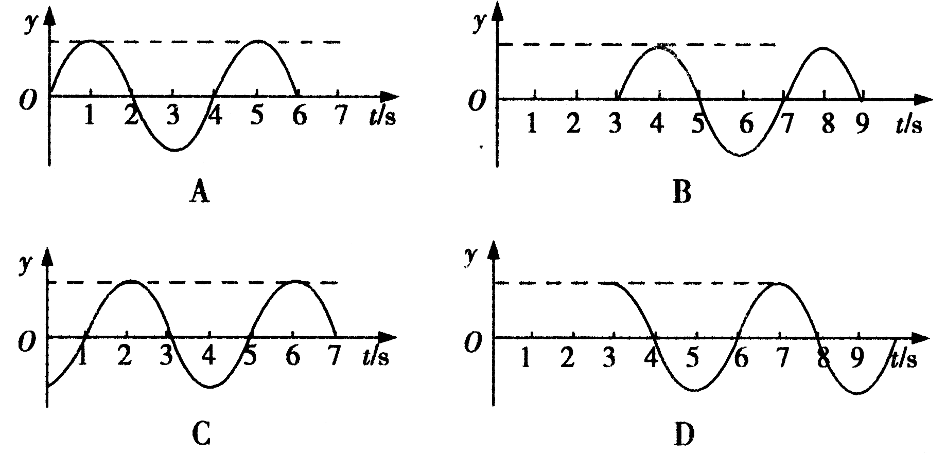

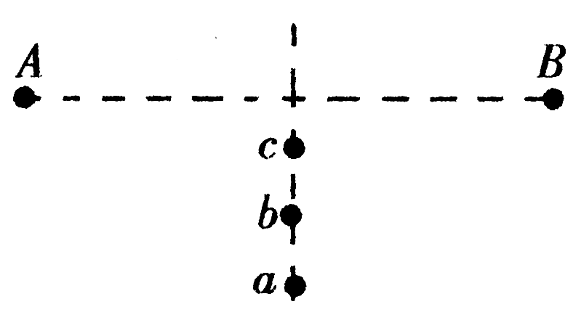
答案 B
5.(08郑州阶段模拟)如图所示,水面上有A、B两个振动情况完全相同的振源,
在AB连线的中垂线上有a、b、c三个点,已知某时刻,a点是两列波的波峰
的相遇点,c点是与a点相邻的两列波的波谷相遇点,b为a、c的中点,则以下说法正确的是 ( )
A.a点是振动加强点,c点是振动减弱点
B.a点与c点都是振动加强点,b点是振动减弱点
C.a点与c点此时刻是振动加强点,经过一段时间后变成振动减弱点,而b点可能变成振动加强点
D.a、b、c都是振动加强点
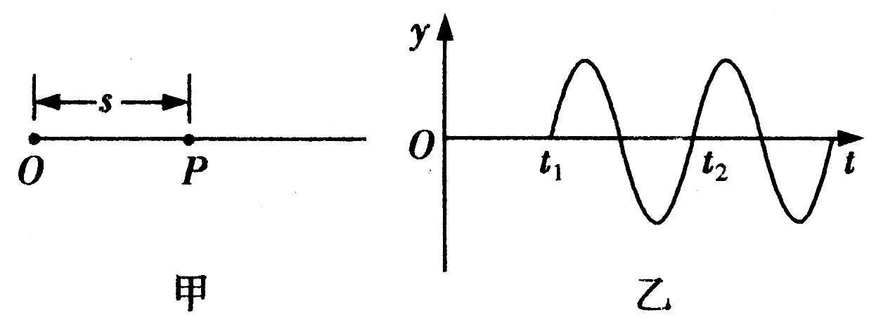
答案 D
6.(08石家庄复习教学质检)如图甲所示,O点为振源,OP=s,t=0时刻O
点由平衡位置开始振动,产生向右沿直线传播的简谐波.图乙为从t=0
时刻开始描绘的P点的振动图象.下列判断中正确的是 ( )
A.该波的频率为 B.该波的波长为
C.t=0时刻,振源O的振动方向沿y轴正方向 D.t=t₂时刻,P点的振动方向沿y轴负方向
答案 AC
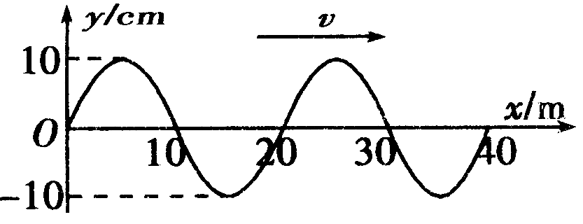
7.(08浙江温州4月统考)在坐标原点的波源产生一列沿x轴正方向传播的简
谐横波.波速v =200 m/s,已知t =0时波刚好传播到x =40 m处,如图所示.
在x =400 m处则下列说法正确的是 ( )
A.波源开始振动时方向沿y轴正方向 B.从t =0开始经0.15 s.x =40 m的质点运动的路程为0.6 m
C.接收器在t =2 s时才能接收到此波 D.若波源向x轴正方向运动,接收器收到波的频率可能为9 Hz
答案 B
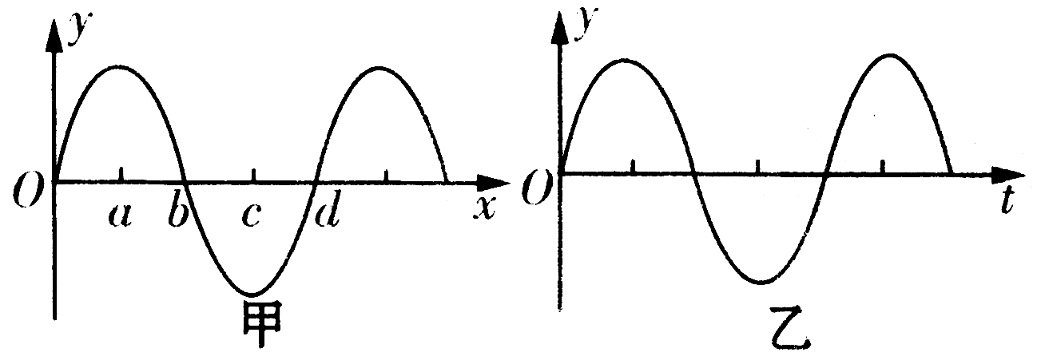
8.(08江西重点中学第一次联考)一列简谐波沿x轴正方向传播,某时
刻波形图如图甲所示,a、b、c、d是波传播方向上的四个振动质点
的平衡位置,如再过1/4个周期,其中某质点继续振动的图象如图乙
所示,则该质点是 ( )
A.a处质点 B.b处质点 C.c处质点 D.d处质点
答案 C
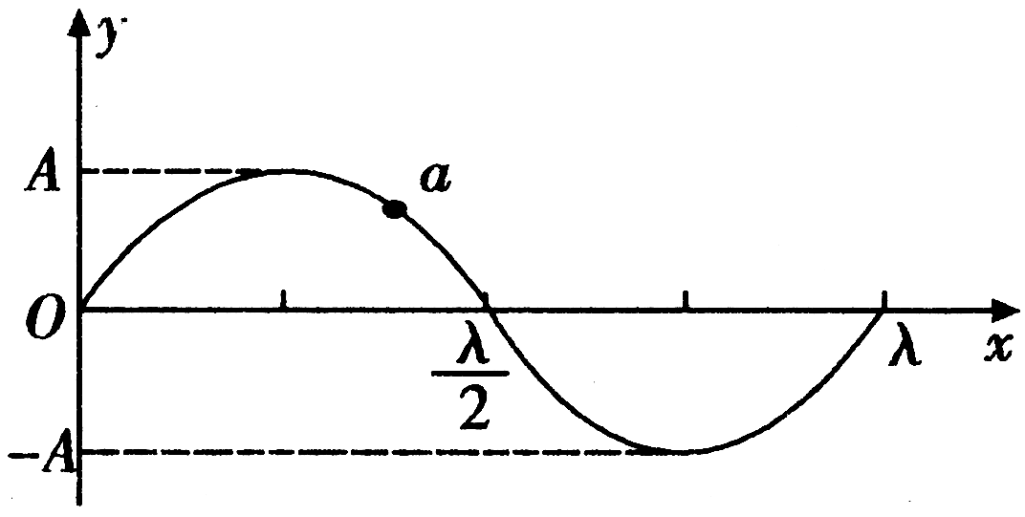
9.(08江西部分重点中学联考)下图为一列简谐横波在t 时刻的波形图,该波
的波长为λ,周期为T,a是介质中的一个质点,其振幅为A,由图可知 ( )
A.t时刻质点a的加速度方向一定沿y轴负方向
B.t时刻质点a的速度方向一定沿y轴正方向
C.从t时刻起的时间内,质点a通过的路程为
D.从t时刻起的时间内,质点a通过的路程为A
答案 A
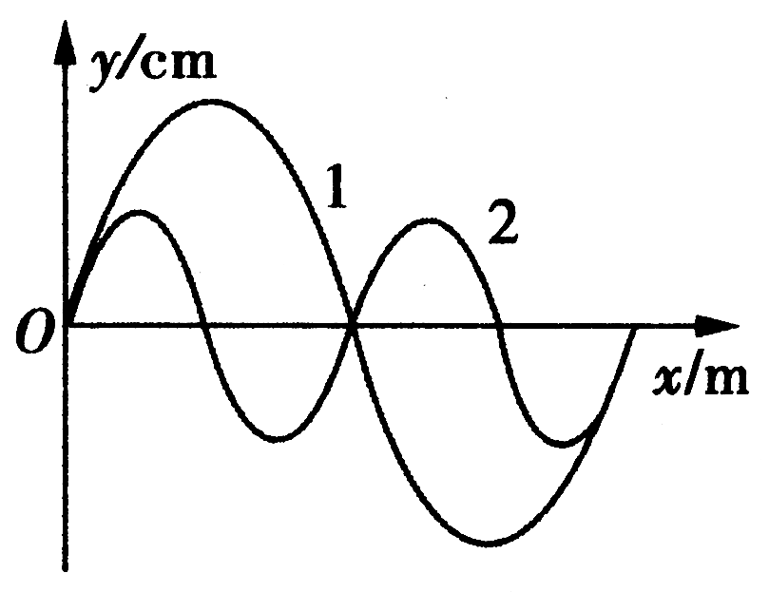
10.(08东北三校第一次联考)有两个静止的声源,发出声波1和声波2,在空气
中传播,如图所示为某时刻这两列波的图象,则下列说法中正确的是 ( )
A.声波1的波速比声波2的波速大
B.相对于同一障碍物,波1比波2更容易发生明显的衍射现象
C.这两列波相遇时,不会产生干涉现象
D.远离两个声源运动的观察者,听到的这两列波的频率均与从声源发出时的频率相同
答案 BC
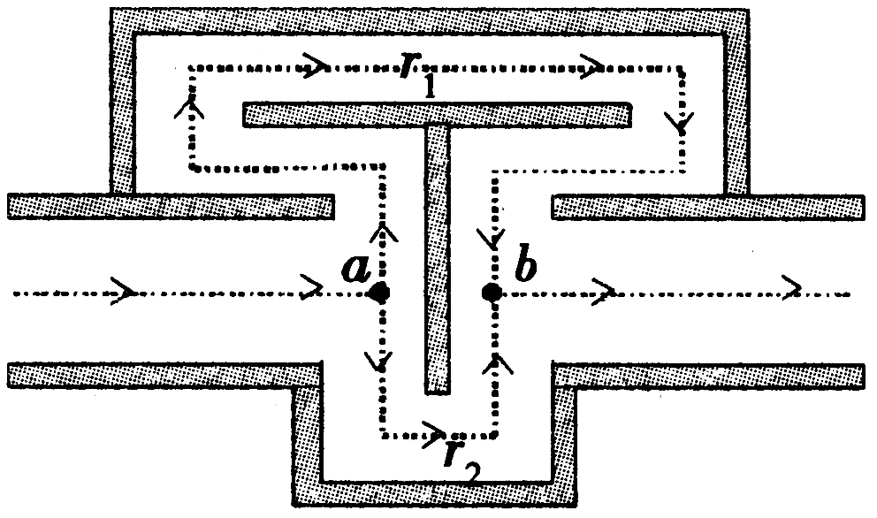
11.(08西安八校联考)内燃机、通风机等在排放各种高速气流的过程中都
发出噪声.干涉型消声器可以削弱这种噪声,其结构及气流运行如图所
示.气流产生的波长为λ的声波沿水平管道自左向右传播,在声波到达
a处时,分成两束相干波,它们分别通过r₁和r₂的路程后,在b处相遇而
发生干涉,若Δr= r₁ - r₂,为达到削弱噪声的目的,则Δr等于 ( )
A.波长λ的整数倍 B.波长λ的奇数倍 C.半波长λ/2的偶数倍 D.半波长λ/2的奇数倍
答案 D
二、非选择题
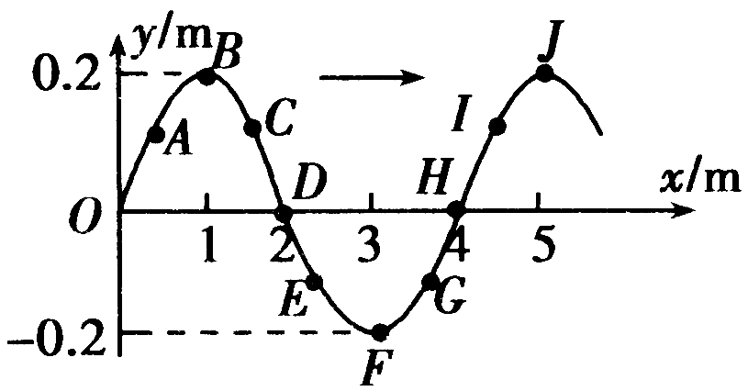
12.(08广东广州4月统考)如图所示为一个向右传播的t =0时刻的横波波形图,
已知波从O点传到D点用0.2 s,该波的波速为 m/s,频率为 Hz;
t =0时,图中“A、B、C、D、E、F、G、H、I、J”各质点中，向y轴正方向运
动的速率最大的质点是 .
答案 10 2.5 D
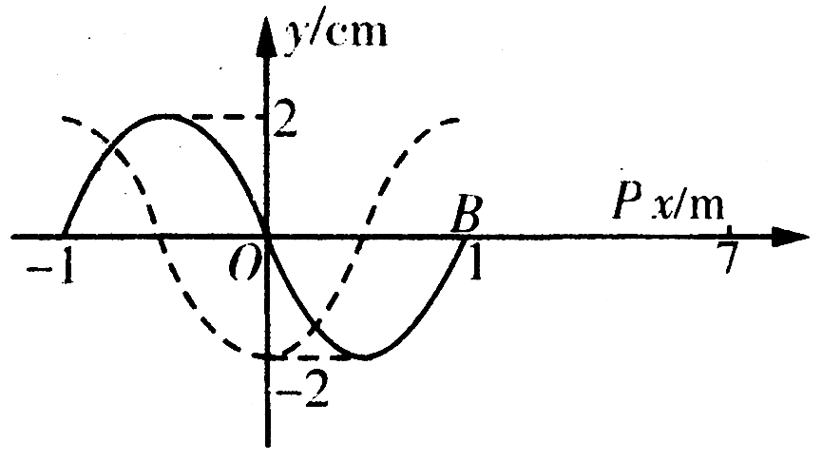
13.(08江苏启东阶段考试)在某介质中形成一列简谐波,t=0时刻的波形如图中的实
线所示.若波向右传播,零时刻刚好传到B点,且再经过0.6 s,P点也开始起振.求:
(1)该列波的周期T;
(2)从t=0时刻起到P点第一次达到波峰时止,O点相对平衡位置的位移y₀及其所经过的路程s₀各为多少?
答案 (1)0.2 s (2)-2 cm 0.3 m
2006-2007年联考题
一、选择题
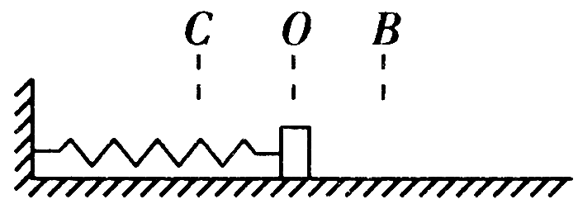
1.(07广东珠海统考)如图所示,放在光滑水平面上弹簧振子,振子质量为m,
振子以O为平衡位置,在B和C之间振动,设振子经平衡位置时的速率为v,
则它在由O→B→O→C的整个运动过程中,弹簧弹力对振子所做功的大小为 ( )
A.2mv² B.mv² C. 3mv² D. mv²
答案 B
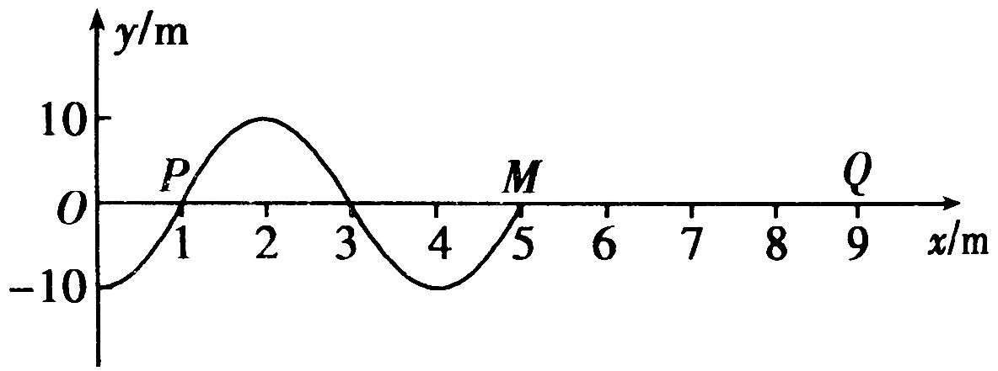
2.(07江苏徐州第一次模拟)如图所示,一列简谐横波沿x轴正方向传播,从波传到
x =5 m的M点时开始计时,已知P点相继出现两个波峰的时间间隔为0.4 s,下
面说法中正确的是 ( )
A.这列波的波长是4 m B.这列波的传播速度是10 m/s
C.质点Q(x =9 m)经过0.5 s才第一次到达波峰 D.M点以后各质点开始振动时的方向都是向下
答案 ABD
3.(07北京西城区抽样测试)有一个单摆,原来的周期是2 s.在下列情况下,对周期变化的判断正确的是 ( )
A.摆长减为原来的,周期也减为原来的
B.摆球的质量减为原来的,周期不变
C.振幅减为原来的,周期不变
D.重力加速度减为原来的,周期变为原来的2倍
答案 BCD
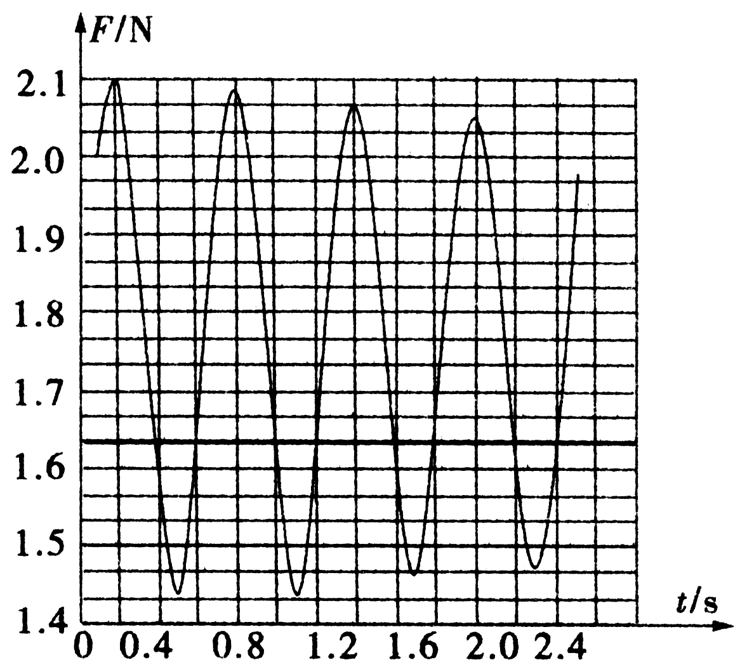
4.(07成都毕业班第一次诊断)将一个电动传感器接到计算机上,就可以测量快速
变化的力,用这种方法测得的某单摆摆动时悬线上拉力的大小随时间变化的曲
线如图所示,某同学对此图线提供的信息做出了下列判断,正确的应是 ( )
A.t=0.2 s 时摆球正经过最低点 B.t=1.1 s时摆球正经过最低点
C.摆球摆动过程中机械能守恒 D.摆球摆动的周期T=1.2 s
答案 AD
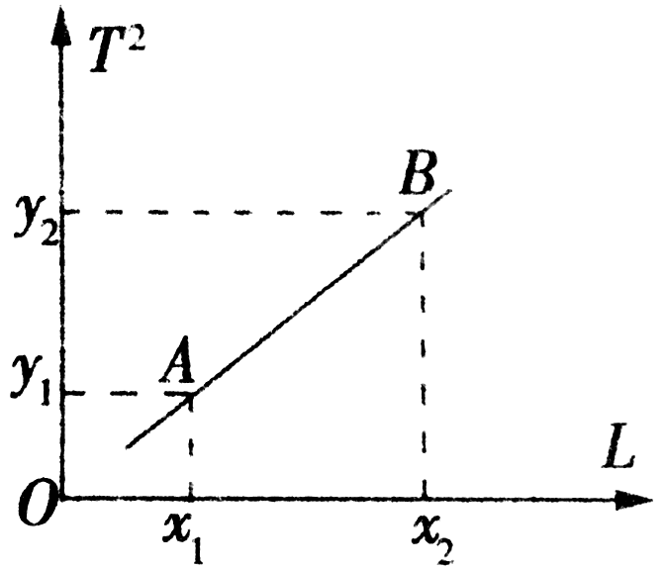
5.(07广西调研)在利用单摆测重力加速度的实验中,测出不同摆长L对应的周期T,作出了
如图所示的T²-L图象,已知图象上A、B两点的坐标分别是(x₁,y₁)、(x₂,y₂),则 ( )
A.T²与L的关系式是T²= B.图象的斜率
C.由图象可求得当地的重力加速度g=4π²L/T² D.由图象可求得当地的重力加速度
答案 D
6.(07武汉2月调研)位于坐标原点O的波源开始向上振动,形成的简谐波沿x轴正方向传播,传播速度为10 m/s,周期为0.4 s,波源振动0.3 s后立即停止振动.波源停止振动后经过0.2 s的波形是 ( )
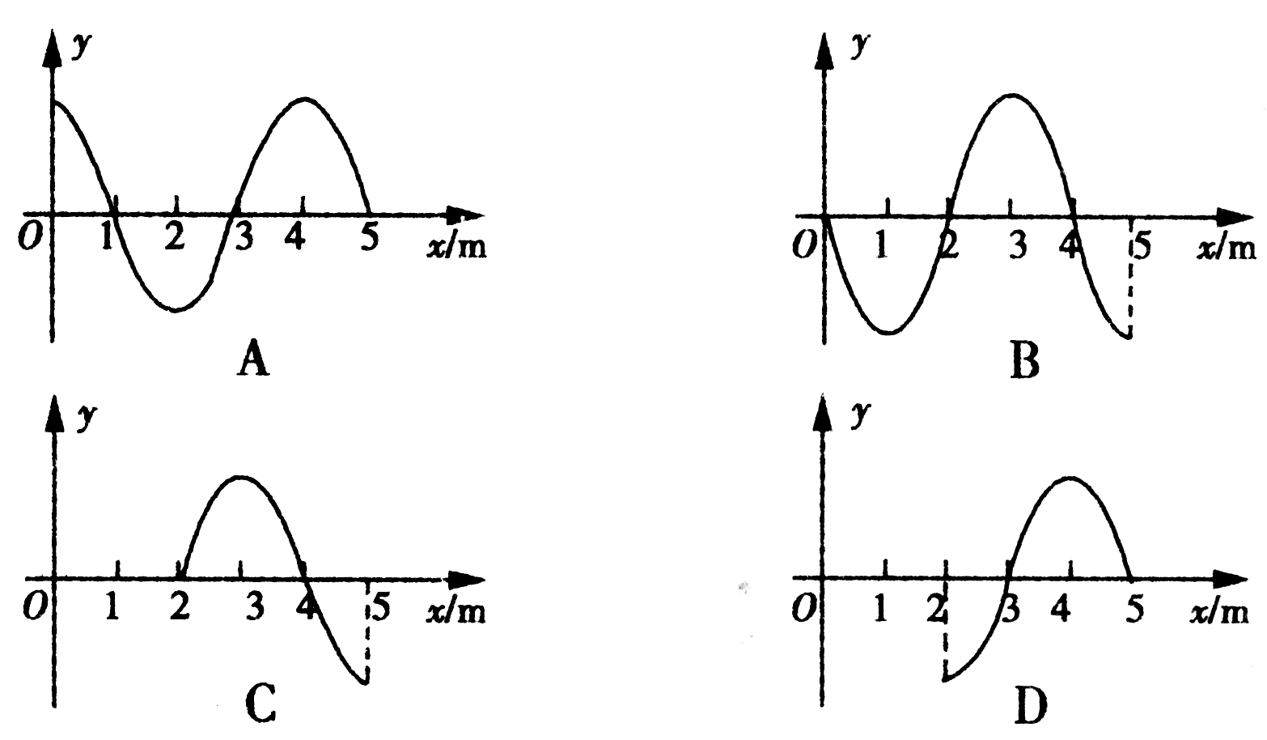

答案 D
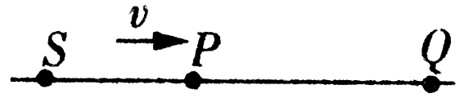
7.(07北京西城区抽样测试)如图,波源S产生的简谐波向右传播.振动频率是100 Hz,
波速v=80 m/s,波的传播过程中经过P、Q两点,已知距离SP=3.8 m,SQ=5.0 m.在
某一时刻,当S点经过平衡位置向上运动时,P、Q两点所在位置为 ( )
A.P点处于波峰,Q点也处于波峰 B.P点处于波谷,Q点也处于波谷
C.P点处于波峰,Q点处于波谷 D.P点处于波谷,Q点处于波峰
答案 C
8.(07江苏徐州模拟)波速均为v=1.2 m/s的甲、乙两列简谐横波都沿x轴正方向传播，某时刻波的图象分别如图所示,其中P、Q处的质点均处于波峰,关于这两列波,下列说法正确的是 ( )
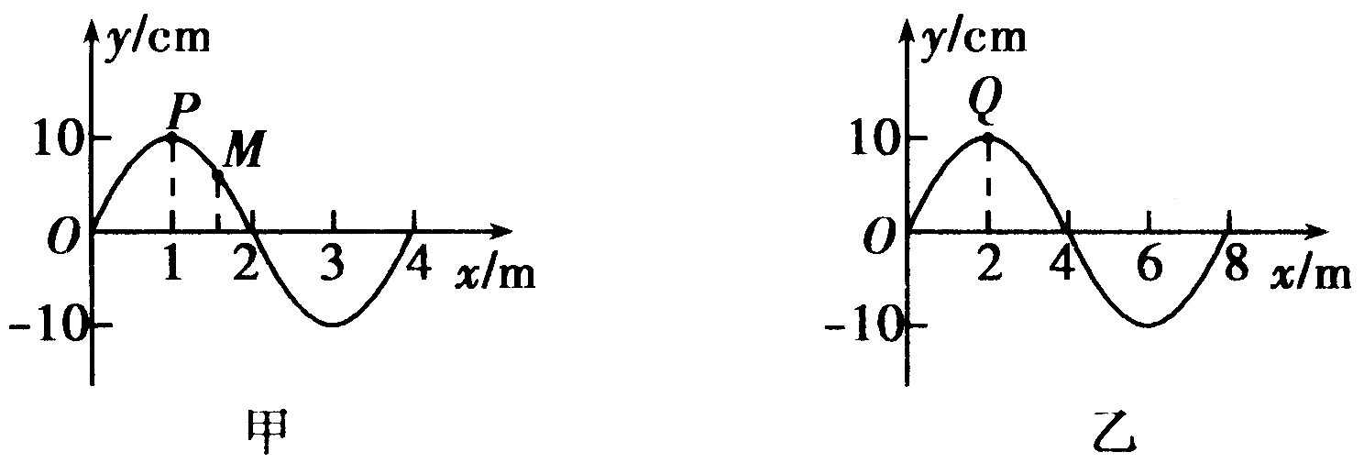

A.如果这两列波相遇可能发生稳定的干涉图样
B.甲波的周期大于乙波的周期
C.甲波中P处质点比M处质点先回到平衡位置
D.从图示的时刻开始,经过1.0 s,P、Q质点通过的路程均为1.2 m
答案 C
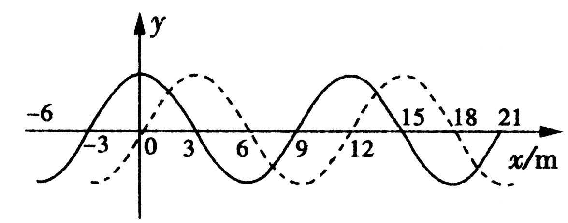
9.(07石家庄教学质检)如图所示,一列简谐横波沿x轴传播,实线和虚线分
别表示t₁时刻和t₂时刻的图象.其中t₂=(t₁+)s,已知波的频率为2 Hz,则
下列关于波的传播方向和传播距离Δx的判断正确的是 ( )
A.此波沿x轴正方向传播,Δx=3 m B. 此波沿x轴负方向传播,Δx= 9 m
C.此波沿x轴负方向传播,Δx=3 m D. 此波沿x轴正方向传播,Δx=15 m
答案 D
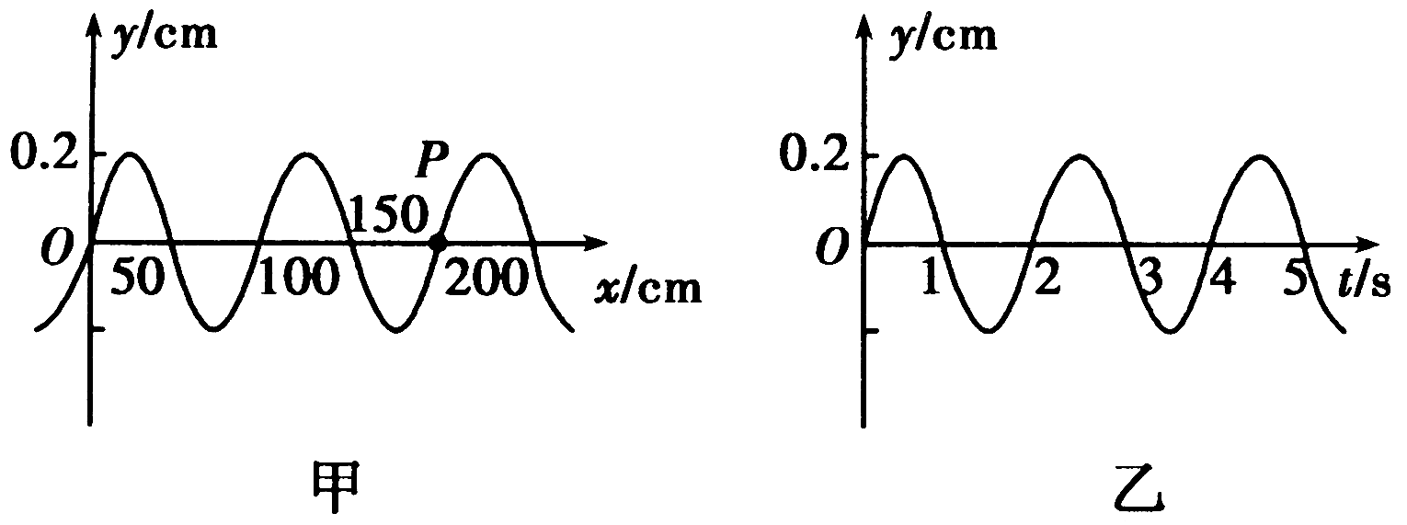
10.(06山东济宁统考)如图甲所示为一列简谐横波在t =20 s时的波
形图,图乙是这列波中P点的振动图线,那么该波的传播速度和传
播方向是 ( )
A.v=25 cm/s,向左传播 B.v=50 cm/s,向左传播
C.v=25 cm/s,向右传播 D.v=50 cm/s,向右传播
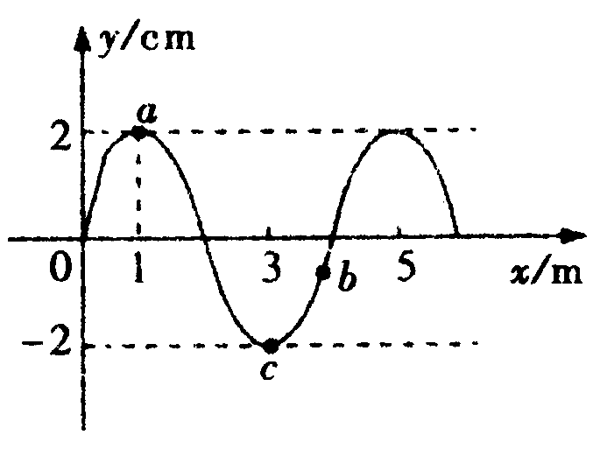
答案 B
11.(07西安一检)如图所示,沿x轴正方向传播的一列简谐波在某时刻的波形为一
正弦曲线,其波速为200 m/s,则有 ( )
A.图中质点b的加速度在增大
B.从图示时刻开始,经0.01 s质点a通过的路程为4 cm,相对平衡位置的位移为零
C.若此波遇到另一列波,并产生稳定的干涉现象,则另列波的频率为50 Hz
D.若产生明显的衍射现象,该波所遇到障碍物的尺寸一般不小于200 m
答案 AC
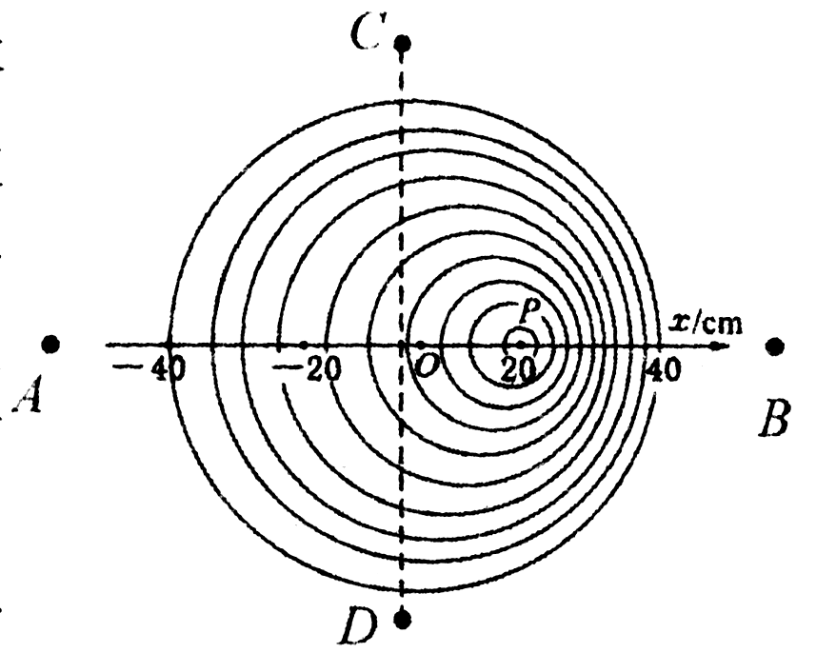
12.(07江苏启东期中测试)如图表示产生机械波的波源O做匀速运动的情况,图
中圆表示波峰,已知波源的频率为f₀,则下列说法正确的是 ( )
A.该图表示波源正在向B点移动
B.观察者在图中A点接收波的频率是定值,但大于f₀
C.观察者在图中B点接收波的频率是定值,但大于f₀
D.观察者在图中C点或D点接收波的频率是定值,但大于f₀
答案 AC
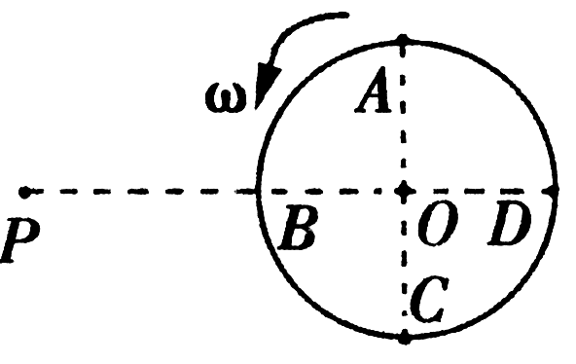
13.(07湖北部分重点中学第一次联考)一频率为600 Hz的声源以20 rad/s的角
速度沿一半径为0.80 m的圆周做匀速圆周运动,一观察者站在离圆心很远的
P点且相对于圆心静止,如图所示,下列判断正确的是 ( )
A.观察者接收到汽笛在A点发出声音的频率大于600 Hz
B.观察者接收到汽笛在B点发出声音的频率等于600 Hz
C.观察者接收到汽笛在C点发出声音的频率等于600 Hz
D.观察者接收到汽笛在D点发出声音的频率小于600 Hz
答案 AB
14.(06湖北八校高三联考)一个砂箱连着弹簧,在光滑水平面上做简谐运动,不计空气阻力,下面说法正确的是 ( )
A.若砂箱经过平衡位置时一小球竖直落入砂箱,则以后的运动中砂箱的振幅将减小
B.若砂箱经过平衡位置时一小球竖直落入砂箱,则砂箱再次通过平衡位置时速度将减小
C.若砂箱在最大位移处时一小球竖直落入砂箱,则以后的运动中砂箱的振幅将减小
D.若砂箱在最大位移处时一小球竖直落入砂箱,则砂箱再次通过平衡位置时速度将减小
答案 ABD
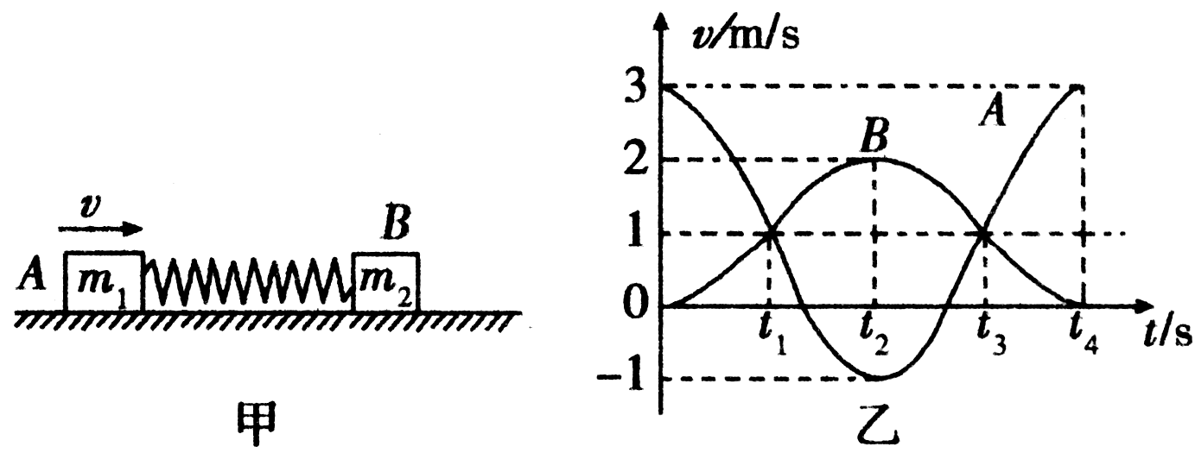
15.(06中山高中质量检测)如图甲所示,一轻弹簧的两端与质量分别为m₁和
m₂的两物块A、B相连,并静止在光滑的水平地面上,现使A以3 m/s的
速度向B运动压缩弹簧,速度图象如图乙,则有 ( )
A.在t₁、t₃时刻两物块达到共同速度 1 m/s,且弹簧都是处于压缩状态
B.从t₃到t₄时刻弹簧由压缩状态恢复到原长
C.两物体的质量之比为m₁∶m₂=1∶2
D.在t₂时刻A与B的动能之比为∶=1∶8
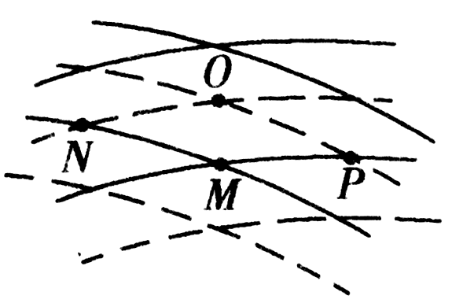
答案 CD
16.(06连云港高三调研考试)如图所示,实线与虚线分别表示振幅、频率均相同的两
列波的波峰和波谷.此刻,M是波峰与波峰相遇点,下列说法中正确的是 ( )
A.该时刻质点O正处于平衡位置 B.P、N两质点始终处在平衡位置
C.随着时间的推移,质点M将向O点处移动 D.从该时刻起,经过四分之一周期,质点M到达平衡位置
答案 BD
17.(06中山高中质量检测)蝙蝠在洞穴中飞来飞去时,它利用超声脉冲导航非常有效,这种超声脉冲是持续 1 ms或不到1 ms的短促发射,且每秒重复发射几次.假定蝙蝠的超声脉冲发射频率为39 000 Hz.在一次正朝着表面平直的墙壁飞扑的期间,则下列判断正确的是 ( )
A.墙壁接收到超声脉冲频率等于39 000 Hz
B.蝙蝠接收到从墙壁反射回来的超声脉冲频率等于墙壁接收的频率
C.蝙蝠接收到从墙壁反射回来的超声脉冲频率大于墙壁接收的频率
D.蝙蝠接收到从墙壁反射回来的超声冲频率等于39 000 Hz
答案 C
二、非选择题
18.(07黄冈月考)将一测力传感器连接到计算机上就可以测量快速变化的力,如图所示,(甲)图中O点为单摆的悬点,现将小球(可视为质点)拉到A点,此时细线处于张紧状态,释放摆球,则摆球在竖直平面内的ABC之间来回摆动,其中B点为运动中最低位置, ∠AOB =∠COB=α, α小于10°且是未知量.图(乙)表示由
计算机得到细线对摆球的拉力大小F随时间变化的曲线,且图中t =0时刻为摆球从A点开始运动的时刻,根据力学规律和题中信息(g取10 m/s²)求:
(1)单摆的周期和摆长;
(2)摆球的质量;
(3)摆动过程中的最大速度.
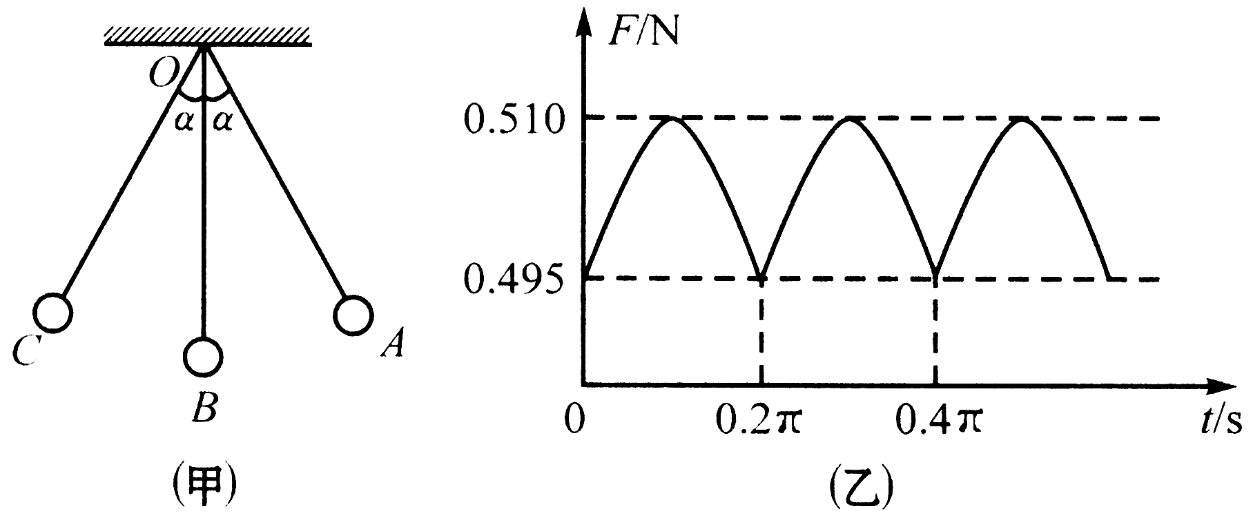

答案 (1)T=0.4πs L =0.4 m
(2)0.05 kg
(3)0.283 m/s
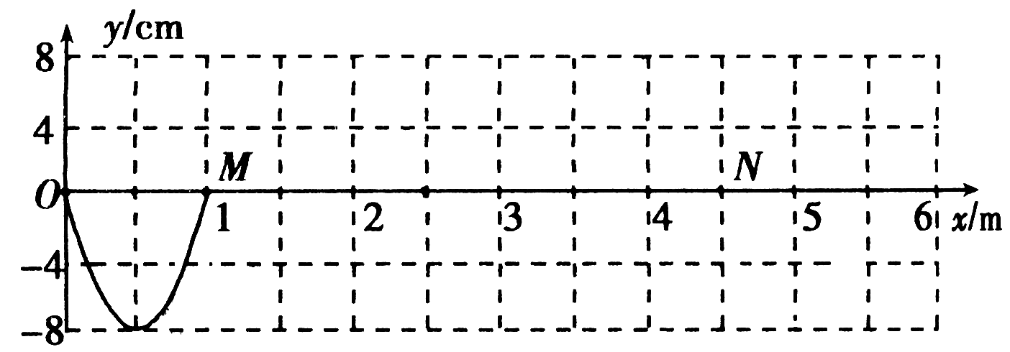
19.(06宁夏银川模拟)一根弹性绳沿x轴方向放置,左端在原点O,用手
握住绳的左端使其沿y轴方向做周期为1 s的简谐运动,于是在绳上
形成一列简谐波,求:
(1)若从波传到平衡位置在x=1 m处的M质点时开始计时,那么经过的时间Δt等于多少时,平衡位置在x=4.5 m处的N质点恰好第一次沿y轴正向通过平衡位置?
(2)从绳的左端点开始做简谐运动起,当它通过的总路程为88 cm时,N质点振动通过的总路程是多少?
答案 (1)2.25 (2)16 m
第三部分 创新预测题精选
一、选择题
1.2004年,在印度尼西亚的苏门答腊岛近海,地震引发海啸,造成了重大的人员伤亡.海啸实际上是一种波浪运动,也可称为地震海浪,下列说法中正确的是 ( )
A.地震波和海啸都是由机械振动引起的机械波 B.波源停止振动时,海啸和地震波的传播立即停止
C.地震波和海啸都只有纵波 D.地震波和海啸具有能量,随着传播将愈来愈强
答案 A
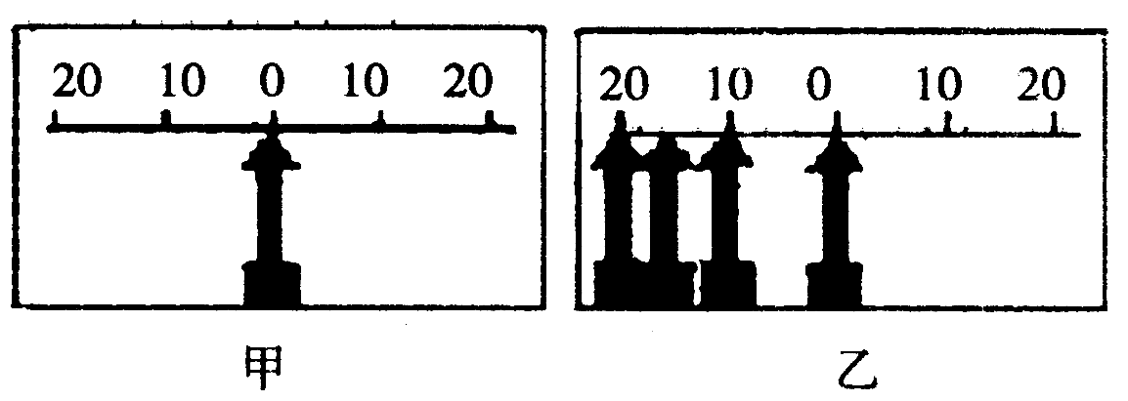
2.如图所示是用频闪照相的方法拍摄到的一个弹簧振子的振动情况,甲
图是振子静止在平衡位置时的照片,乙图是振子被拉到左侧距平衡位
置20 cm处放手后向右运动周期内的频闪照片,已知频闪的频率为
10 Hz,则下列说法正确的是 ( )
A.该振子振动的周期为1.6 s
B.该振子振动的周期为1.2 s
C.振子在该周期内做加速度逐渐减小的变加速运动
D.从图乙可以看出再经过0.2 s振子将运动到平衡位置右侧10 cm处
答案 BC
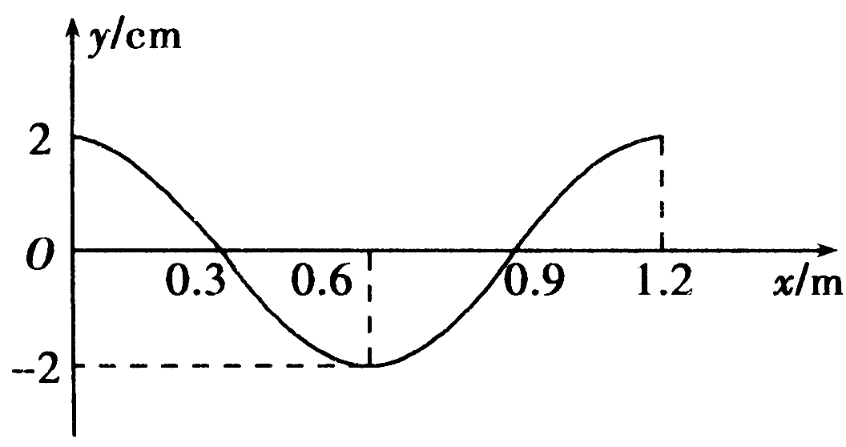
3.如图所示是一列向右传播的简谐横波在某一时刻的波形图象,如果此列波的
波速为2.4 m/s,则在传播过程中位于x轴上x=0.3 m～x=0.6 m之间的某质
点P,从这一时刻起在1 s内所通过的路程为 ( )
A.2.56 cm B. 2.4 cm C. 0.16 m D. 0.02 m
答案 C
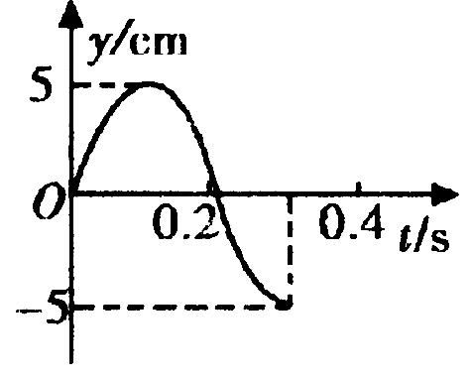
4.质点以坐标原点O为中心位置在y轴上做简谐运动,其振动图象如图所示,振动
在介质中产生的简谐横波沿x轴正方向传播,波速为1.0 m/s.0.3 s后,此质点立
即停止运动,再经过0.1 s后的波形图为 ( )
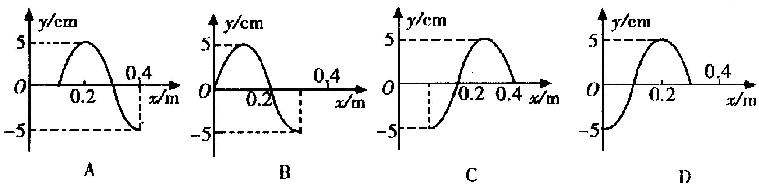

答案 C
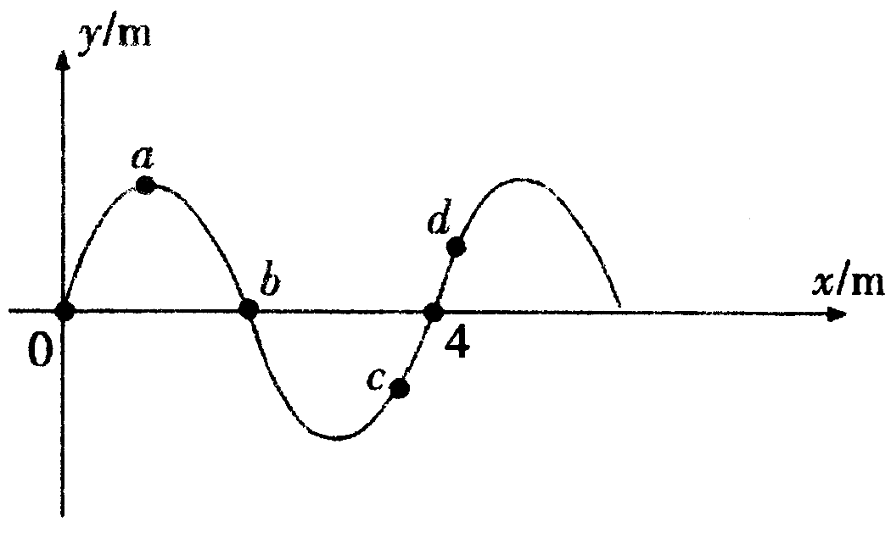
5.如图所示,一列向 +x方向传播的简谐横波(图示时刻为t =0),a、b、c、d分
别是x =1 m、x=2 m、x =3.5 m、x =4.5 m处的四个质点.已知该波的传播
速度为1 m/s,则 ( )
A.对质点a和b来说,在第2 s内回复力对它们做功相同
B.对质点a和b来说,在第2 s内回复力对它们的冲量相同
C.对质点c和d来说,在第1 s内回复力对它们做功相同
D.对质点c和d来说,在第1 s内回复力对它们的冲量相同
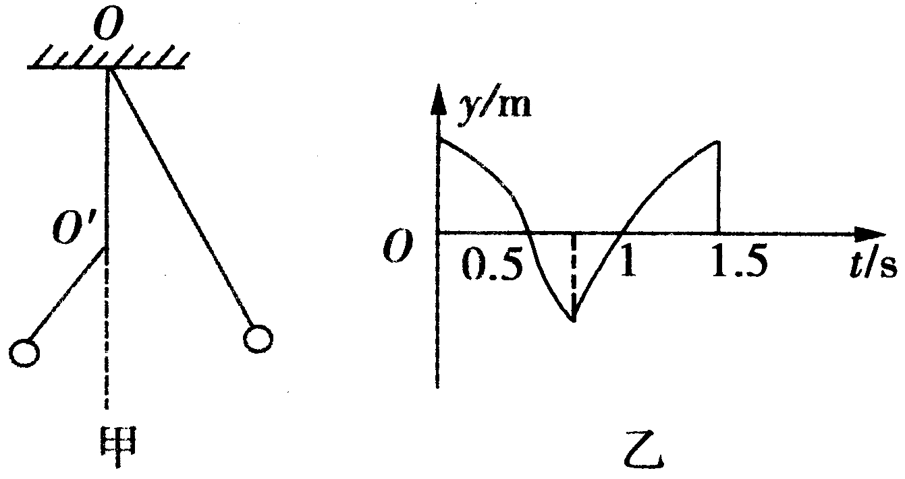
答案 C
6.有一秒摆,悬点为O,在O点正下方O＇处有一钉子,如图甲所示,
摆从平衡位置向左摆时摆线碰到钉子摆长改变,从平衡位置向右
摆时又变为原摆的长度,其振动图象如图乙所示(g=π²),则 ( )
A.此摆的周期为2 s B.悬点离钉子的距离为0.75 m
C.碰到钉子瞬间,摆球的动量大小不变 D.碰钉子后,摆球的角速度增大
答案 BCD
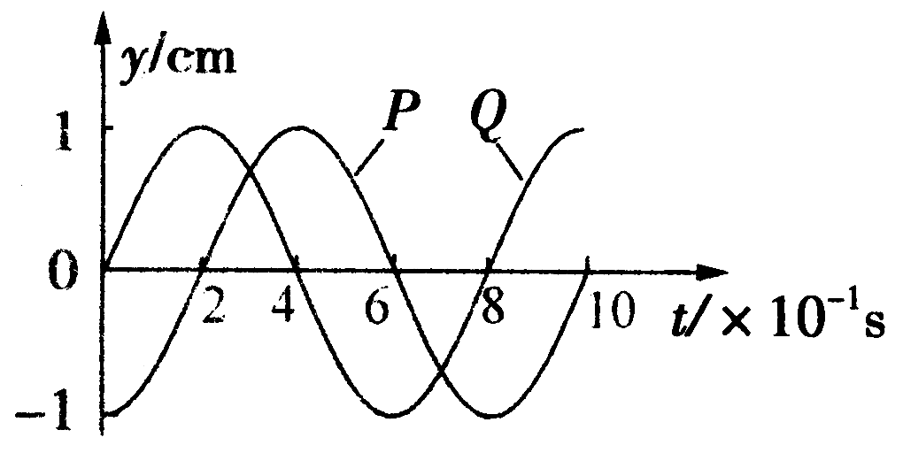
7.某列机械波在MN直线上传播,该直线上相距3 m的P、Q两质点,其振动图象
如图所示,则 ( )
A.该机械波的频率为2.5 Hz
B.该机械波的传播方向一定是从P到Q
C.该机械波的波长可能为4 m
D.该机械波传播的速度可能为15 m/s
答案 CD

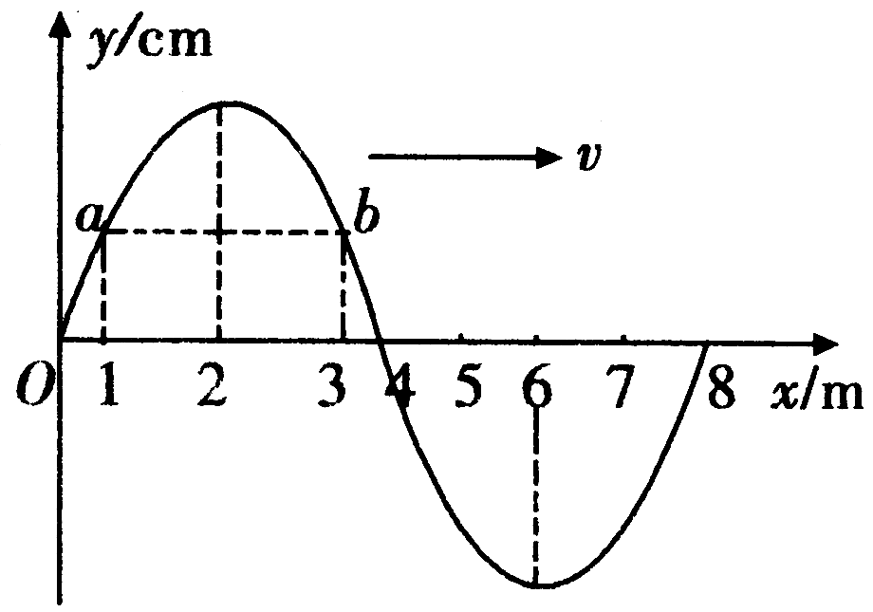
8.如图所示,一列简谐波向右以4 m/s的速度传播,某一时刻沿波的传播方向上有a、b
两质点,位移大小相等,方向相同.以下说法正确的是 ( )
A.再经过1 s, a、b两质点位移第一次大小相等
B.再经过0.5 s, a、b两质点位移第一次大小相等、方向相反
C.此时刻a、b两质点的加速度大小相等、方向相反
D.此时刻a、b两质点的速度大小相等、方向相同
答案 BC
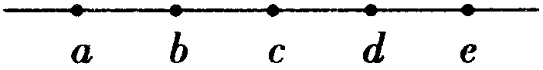
9.如图所示为沿波的传播方向上有间距均为2 m的五个质点a、b、c、d、e,
均静止在各自的平衡位置,一列简谐横波以2 m/s的速度水平向右传播.t =0
时刻波到达质点a,质点a开始由平衡位置向下运动,t =3 s时质点a第一次到达最高点,则下列说法中不正确
的是 ( )
A.质点d开始振动后振动周期为4 s B.t =4 s时刻波恰好传到质点e
C.t =5 s时质点b到达最高点 D.在3 s < t <4 s这段时间内质点c速度方向向上
答案 C
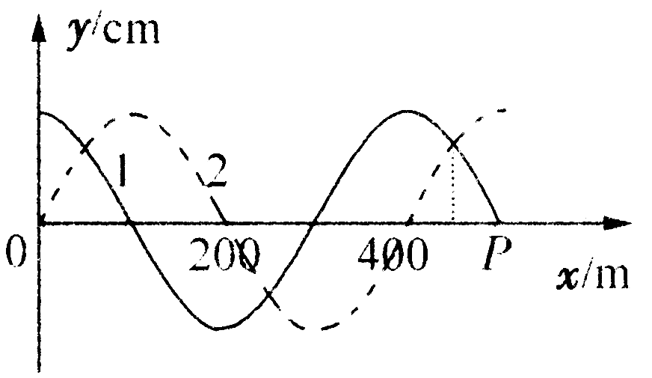
10.两列振幅、波长和波速都相同的简谐波1和2分别沿x轴的正、负方向传播,波速
v=200 m/s,在t =0时刻的部分波形如图所示,那么在x轴上x=450 m的质点P,经
最短时间t₁出现位移最大值,经最短时间t₂出现位移最小值,则t₁、t₂分别是 ( )
A.1.50 s 0.25 s B. 0.25 s 0.75 s
C.0.50 s 0.75 s D. 0.75 s 0.25 s
答案 B
11.将一根长为100多厘米的均匀弦线,沿水平的x轴放置,拉紧并使两端固定,如图(a)所示.现对离固定的右
端25 cm处(取该处为原点O)的弦上一点施加一个沿垂直于弦线方向（即y轴方向)的扰动,其位移随时间的变化规律如图(b)所示.该扰动将沿弦线传播而形成波(孤立的脉冲波).已知该波在弦线中的传播速度为2 cm/s,则表示自O点沿弦向右传播的波在t=3 s时的波形图是 ( )
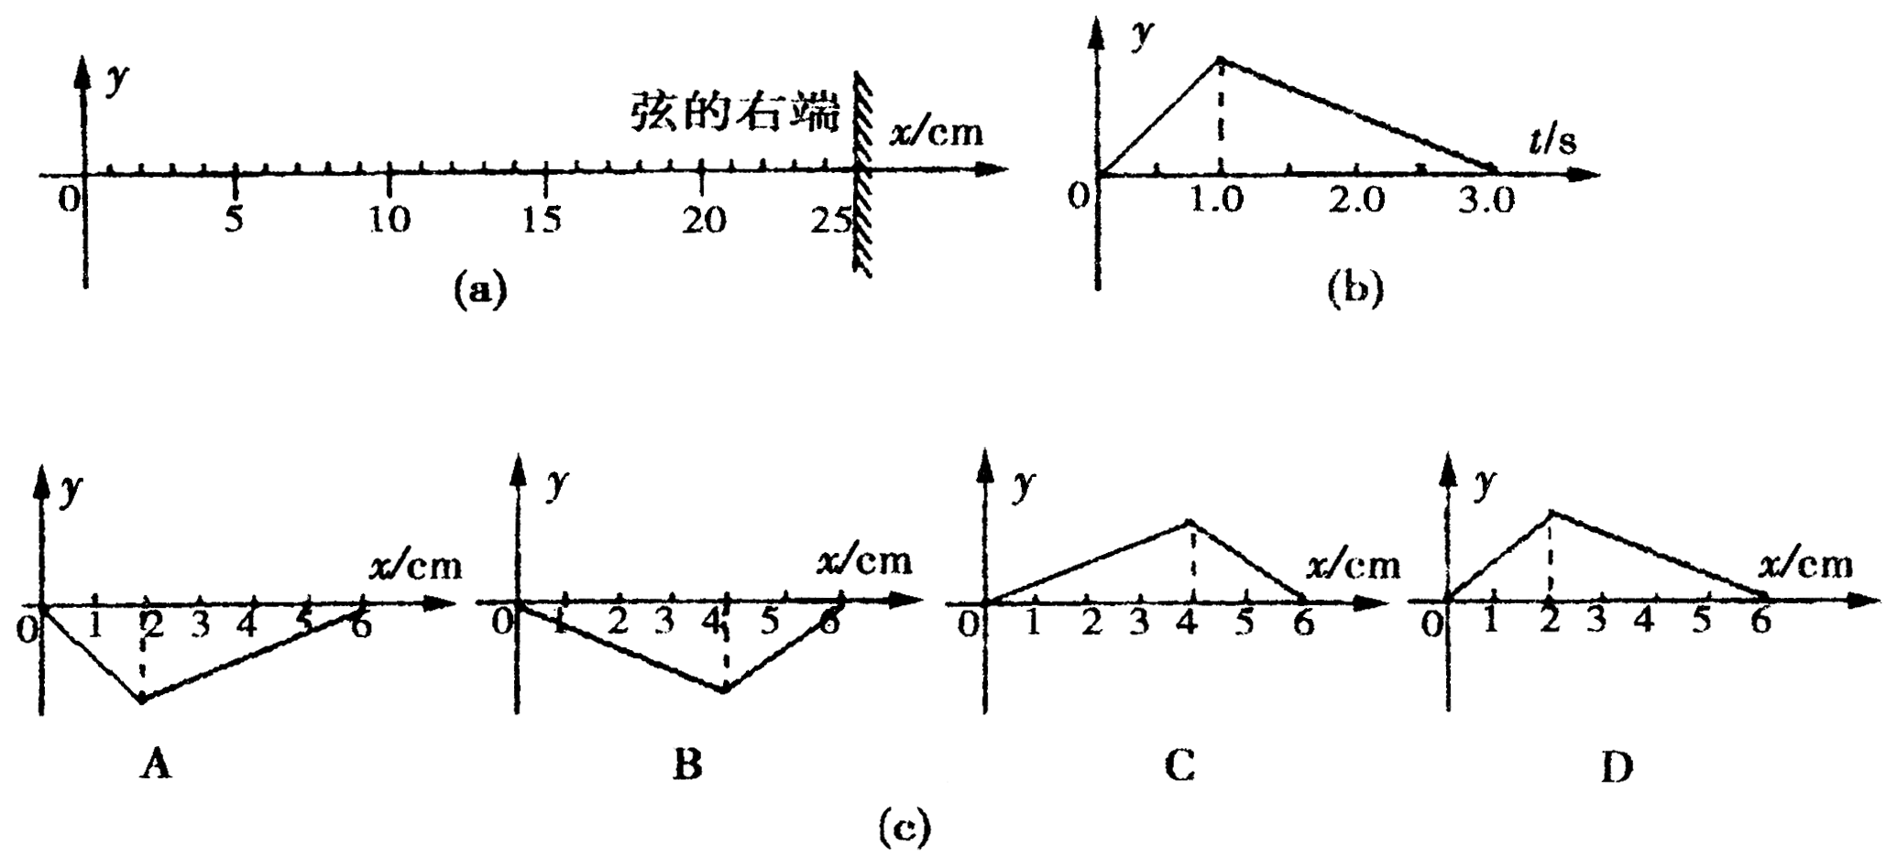

答案 C
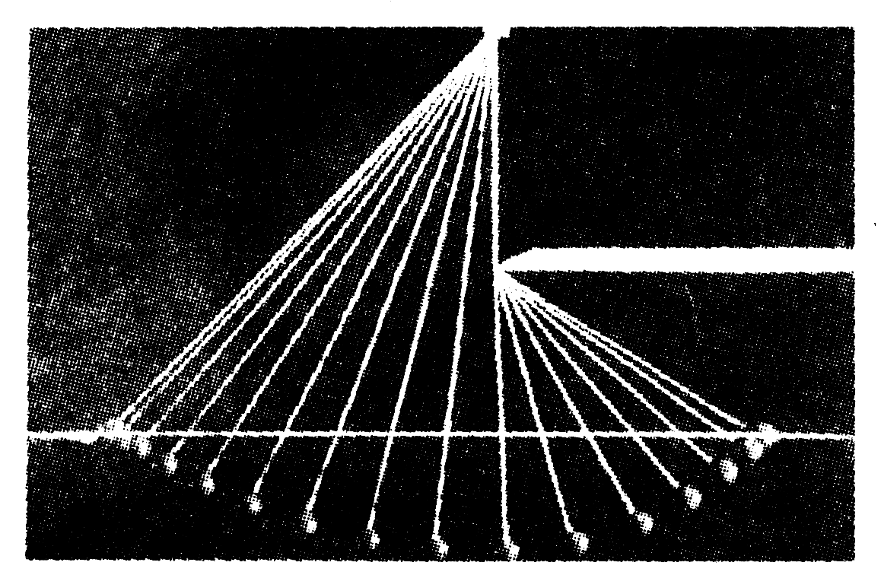
12.将一单摆向左拉至水平标志线上,从静止释放,当摆球运动到最低点时,摆线碰
到障碍物,摆球继续向右摆动.用频闪照相机拍到如图所示的单摆运动过程的频
闪照片,以下说法正确的是 ( )
A.摆线碰到障碍物前后的摆长之比为9∶4
B.摆线碰到障碍物前后的摆长之比为3∶2
C.摆线经过最低点时,线速度不变,半径减小,摆线张力变大
D.摆线经过最低点时,角速度变大,半径减小,摆线张力不变大
答案 AC
二、非选择题
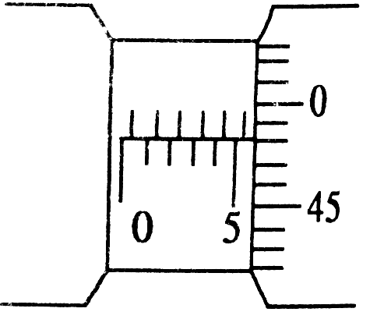
13.某实验小组在进行“用单摆测定重力加速度”的实验中,已知单摆在摆动过程中的
摆角小于5°;在测量单摆的周期时,从单摆运动到最低点开始计时且记数为1,到第
n次经过最低点所用的时间内为t;在测量单摆的摆长时,先用毫米刻度尺测得悬挂
后的摆线长(从悬点到摆球的最上端)为L,再
用螺旋测微器测得摆球的直径为d(读数如图).
(1)该单摆在摆动过程中的周期为 .
(2)用上述物理量的符号写出求重力加速度的一般表达式g = .
(3)从图可知,摆球的直径为 mm.
(4)实验结束后,某同学发现他测得的重力加速度的值总是偏大,其原因可能是下述原因中的 .
A.单摆的悬点未固定紧,振动中出现松动,使摆线增长了
B.把n次摆动的时间误记为(n + 1)次摆动的时间
C.以摆线长作为摆长来计算
D.以摆线长与摆球的直径之和作为摆长来计算
答案 (1) (2) (3)5.980±0.002 (4)BD
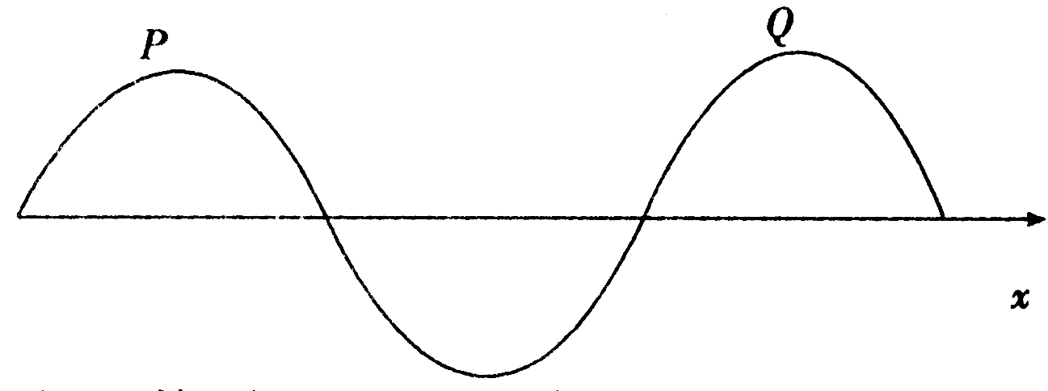
14.一列简谐横波沿直线传播,在波的传播方向上有P、Q两个质点,它们相距
0.8 m,当t=0时,P、Q两点位移恰好都是正的最大值,且P、Q间只有一个
波谷.当t=0.6 s时,P、Q两点正好都处于平衡位置,且P、Q两点间有一个波峰和一个波谷,且波峰距Q点为0.2 m,试求:
(1)若波由P传到Q,波的周期;
(2)若波由Q传到P,波的速度;
(3)若波由Q传到P,从t=0时开始观察,哪些时刻P、Q间(P、Q除外)只有一个质点的位移等于振幅.
答案 (1)T=0.8 s (2) (3) s(n=0,1,2,3,…)
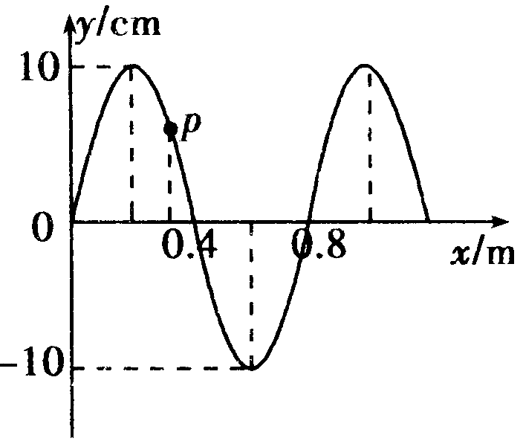
15.某时刻的波形图如图所示,波沿x轴正方向传播,质点P的坐标x =0.32 m.
从此时刻开始计时,
(1)若每间隔最小时间0.4 s重复出现波形图,求波速.
(2)若P点经过0.4 s第一次达到正向最大位移,求波速.
(3)若P点经0.4 s到达平衡位置,求波速.
答案 (1) 2 m/s (2)0.3 m/s (3)(0.8 + n ) m/s ( n =0,1,2,…)

